инфраструктура доверия
инфраструктура доверия
НАСТОЛЬНАЯ КНИГА РУКОВОДИТЕЛЯ ЛАБОРАТОРИИ

МЕТОДИЧЕСКОЕ ПОСОБИЕ ПО ПЕРЕХОДУ
ИСПЫТАТЕЛЬНЫХ ЛАБОРАТОРИЙ (ЦЕНТРОВ) И КАЛИБРОВОЧНЫХ ЛАБОРАТОРИЙ
НА ПРИМЕНЕНИЕ МЕЖГОСУДАРСТВЕННОГО СТАНДАРТА ГОСТ ISO/IEC 17025-2019



МОСКВА
2019

ПЕРЕХОД УЧАСТНИКОВ НАЦИОНАЛЬНОЙ СИСТЕМЫ АККРЕДИТАЦИИ
НА ПРИМЕНЕНИЕ МЕЖДУНАРОДНОГО СТАНДАРТА ISO/IEC17025:2017


Александр Геннадьевич Литвак

Директор Департамента регуляторной политики Минэкономразвития России,
Председатель рабочей группы по переходу участников национальной системы аккредитации на международный стандарт ИСО/МЭК 17011-2018 и подготовке национальной системы к оценке
на соответствие международным стандартам
Уважаемые коллеги!

Доверие к результатам исследований (ис- пытаний), измерений и калибровки напрямую связано с компетентностью лабораторий, не- посредственно выполняющих данные работы. В сентябре 2019 на территории Российской Федерации введен в действие межгосударствен- ный стандарт ГОСТ ISO/IEC17025–2019 «Общие требования к компетентности испытательных и калибровочных лабораторий» идентичный международному стандарту ISO/IEC17025:2017, вступили в силу изменения в Критерии аккредитации, утвержденные приказом Минэкономразвития России от 30 мая 2014 г.
№ 326.
В помощь по переходу на новые требова- ния Национальный институт аккредитации Росаккредитации подготовил для заявителей, аккредитованных в национальной системе аккредитации лиц, а также экспертного сооб- щества сопоставительный анализ требований ГОСТ ISO/IEC17025–2019 и ГОСТ ИСО/МЭК17025–2009,
анкету самообследования соответствия тре- бованиям ГОСТ ISO/IEC17025–2019, таблицу соблюдения критериев аккредитации
и ГОСТ ISO/IEC17025– 2019.
Внедрение новых требований позволит лабо- раториям продемонстрировать компетентность и способность получать достоверные результаты, осуществлять действия по управлению рисками и возможностями, создать основу для повыше- ния результативности системы менеджмента и будет способствовать признанию результатов лабораторной деятельности на международном уровне.

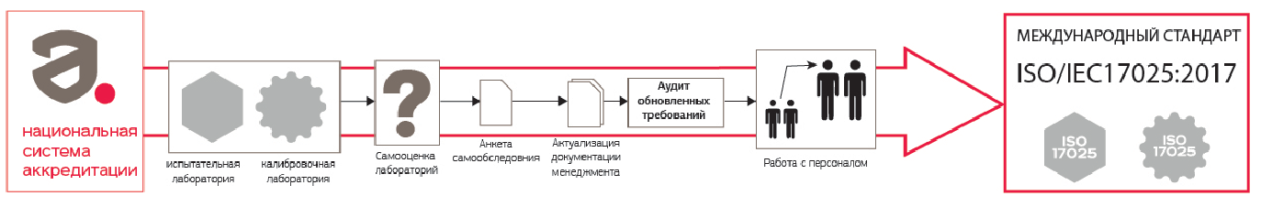В ноябре 2017 года вышла новая версия международного стандарта ISO/IEC17025«Общие тре- бования к компетентности испытательных и калибровочных лабораторий».
Резолюцией Генеральной ассамблеи Международной организации по аккредитации лабора- торий (ILAC) от 4 ноября 2016 г. № 15 установлен трехлетний период перехода испытательных и калибровочных лабораторий на деятельность по новой версии международного стандарта ISO/IEC17025:2017.
Указанное означает, что испытательные лаборатории (центры) и калибровочные лаборатории должны быть оценены на соответствие новому стандарту ISO/IEC17025:2017 к ноябрю 2020 года. Межгосударственный стандарт ГОСТ ISO/IEC17025–2019 «Общие требования к компетентности испытательных и калибровочных лабораторий»был подготовлен Республиканским унитарным предприятием «Белорусский государственный центр аккредитации» на основе собственного перевода на русский язык англоязычной версии стандарта ISO/IEC17025:2017 General requirements for the competence of testing and calibration laboratories.27–28 июня 2019 года в г. Пятигорске на 55-м заседании Межгосударственного совета по стандартизации, метрологии и сертификации
принят ГОСТ ISO/IEC17025–2019.
Новый межгосударственный стандарт заменил ГОСТ ИСО/МЭК 17025–2009. Документ введен в действие в качестве национального стандарта 1 сентября 2019 года. Решение об этом было принято Росстандартом 15 июля 2019 года.
Сразу хотелось бы отметить, что Федеральная служба по аккредитации еще в начале 2017 года информировала о предстоящем переходе к новой редакции ISO/IEC17025. На официальном сайте Росаккредитации была дана ссылка на сайт Международной организации по стандартизации, где можно было подробно ознакомиться с материалами по переходу на новый стандарт и приобрести его оригинальную англоязычную версию.
Работы по подготовке и регистрации официального перевода на русский язык междуна- родного стандарта ISO/IEC17025:2017 проводились техническим комитетом по стандартизации
«Оценка соответствия» (ТК 079) в рамках реализации Программы национальной стандартизации на 2018 год. Русскоязычная версия международного стандарта ISO/IEC17025:2017 по инициативе

ЧТО НЕОБХОДИМО СДЕЛАТЬ ЛАБОРАТОРИЯМ В БЛИЖАЙШЕЕ ВРЕМЯ?

Провести самооценку, если это еще не сделано.
- Оформить анкету самообследования на соответствие требованиям ГОСТ ISO/IEC17025–2019, то есть оценить, какие изменения необходимо внести в документацию системы менеджмента, чтобы соответствовать требованиям нового стандарта.
- Актуализировать документацию системы менеджмента.
- Провести внутренний аудит по реализации обновленных требований.
- Разработать план мероприятий, направленных на повышение уровня компетентности персонала.

Росаккредитации была зарегистрирована во ФГУП «СТАНДАРТИНФОРМ» и размещена на сайте Международной организации по стандартизации ISO в 2018 году.
Таким образом, изменения не должны были стать для испытательных и калибровочных лабо- раторий неожиданностью.
Приказом Росаккредитации от 9 августа 2019 года № 144 утвержден План перехода участников национальной системы аккредитации на применение международного стандарта ISO/IEC17025:2017. В этот же день информация была размещена на официальном сайте Росаккредитации.
Хочется отметить, что лаборатории, заранее изучившие новую версию международного стан- дарта, который является основой для ГОСТа, и заблаговременно готовившиеся к переходу, сейчас не испытывают затруднений. Такие лаборатории есть, и на последнем заседании Комитета по вопросам деятельности испытательных лабораторий (центров) при Общественном совете при Росаккредитации их представители делились с коллегами своим опытом.
Самое важное, что необходимо учитывать, — обязательное применение стандарта аккредитован- ными лабораториями начинается со дня вступления в силу изменений в критерии аккредитации и перечень стандартов, соблюдение требований которых обеспечивает соответствие критериям аккредитации.
Приказом Минэкономразвития России от 19 августа 2019 г. № 506 «О внесении изменений в приказ Минэкономразвития России от 30 мая 2014 г. № 326 «Об утверждении Критериев аккредитации, перечня документов, подтверждающих соответствие заявителя, аккредитованного лица критериям аккредитации, и перечня документов в области стандартизации, соблюдение требований которых заявителями, аккредитованными лицами обеспечивает их соответствие критериям аккредитации» (зарегистрирован Минюстом России 12 сентября 2019 г., регистрационный № 55912) внесены изменения в критерии аккредитации испытательных и калибровочных лабораторий, а также в Перечень документов в области стандартизации, соблюдение требований которых заявителями, аккредитованными лицами обеспечивает их соответствие критериям аккредитации, в части тре- бований ГОСТ ISO/IEC17025–2019.
Изменения в критерии аккредитации приняты, поэтому те лаборатории, которые не готовы на сегодняшний день к работе по новым требованиям, должны реализовать план перехода.
Лабораториям, которые подали заявление на оказание государственных услуг до вступления в силу изменений в критерии аккредитации, т.е. до 24 сентября 2019 года, предоставлялась воз- можность сделать выбор — на соответствие требованиям какого стандарта проводить их оценку: ГОСТ ИСО/МЭК 17025–2009 или ГОСТ ISO/IEC17025–2019. Не забывая при этом об обязательных требованиях критериев аккредитации.
О своем выборе эти лаборатории должны уведомить Росаккредитацию и руководителя экспертной группы. Уведомление оформляется в произвольной форме, подписывается руководителем юридиче- ского лица или лицом, которое выступает от его имени, либо индивидуальным предпринимателем.
Что необходимо сделать лабораториям в ближайшее время? Провести самооценку, если это еще не сделано.
Оформить анкету самообследования на соответствие требованиям ГОСТ ISO/IEC17025–2019, то есть оценить, какие изменения необходимо внести в документацию системы менеджмента, чтобы соответствовать требованиям нового стандарта. Актуализировать документацию системы менеджмента. Провести внутренний аудит по реализации обновленных требований. Разработать план мероприятий, направленных на повышение уровня компетентности персонала.
В рамках утвержденного плана перехода на единой образовательной платформе НСА бесплатно открыт доступ к учебному онлайн-курсу Азиатско-Тихоокеанского объединения по аккредитации по внесенным изменениям в стандарт ISO/IEC17025. Курс адаптирован сотрудниками Национального института аккредитации и состоит из видеолекций, презентаций и документов АРAC по применению международного стандарта ISO/IEC17025, переведенных на русский язык.
Реализация этого проекта стала возможной благодаря подписанию Росаккредитацией в 2017 году договоренности о взаимном признании Азиатско-Тихоокеанской организации по аккредитации лабораторий APLAC MRA и членства в APAC после слияния 1 января 2019 года APLAC и PAC.

Дополнительно Национальный институт аккредитации Росаккредитации с 19 августа 2019 года реализует обновленный образовательный проект для заявителей, аккредитованных лиц, техни- ческих экспертов и экспертов по аккредитации по актуальным вопросам реализации перехода на новую версию стандарта ISO/IEC17025, основным изменениям и его практическому применению лабораториями.

Приказом Росаккредитации от 9 августа 2019 года № 144 утвержден План перехода участников национальной системы аккредитации на применение международного стандарта ISO/IEC17025:2017. В этот же день информация была размещена на офици- альном сайте Росаккредитации

В помощь аккредитованным в национальной системе аккредитации испытательным лаборато- риям (центрам) и калибровочным лабораториям, заявителям на аккредитацию на соответствие требованиям ГОСТ ISO/IEC17025–2019, а также заявителям на разрешение на использование комбинированного знака ILAC (приказ Минэкономразвития России от 22 мая 2014 г. № 283 «Об установлении изображения знака национальной системы аккредитации и порядка применения изображения знака национальной системы аккредитации», с изменениями, утвержденными приказом Минэкономразвития Росси от 27 февраля 2019 г. № 89, устанавливающие требования на применение аккредитованными лицами знака национальной системы аккредитации и ком- бинированного знака национальной системы аккредитации, который свидетельствует о статусе участия Росаккредитации в международной организации по аккредитации или в договоренностях о взаимном признании в рамках международной организации по аккредитации) Национальным институтом аккредитации Росаккредитации разработаны следующие документы:
- Сопоставительный анализ ГОСТ ISO/IEC17025–2019 и ГОСТ ИСО/МЭК 17025–2009 (приложение № 1);
- Анкета самообследования соответствия требованиям ГОСТ ISO/IEC17025–2019 «Общие требования к компетентности испытательных и калибровочных лабораторий»
(приложение № 2);
- Декларация о соответствии лаборатории требованиям ГОСТ ISO/IEC17025–2019 «Общие требования к компетентности испытательных и калибровочных лабораторий»
(приложение № 3).
- Указанные документы Росаккредитацией включены в следующие проекты, подготовленные к утверждению:
  - Политика национального органа по аккредитации по использованию комбинированного знака национальной системы аккредитации;
  - Методические рекомендации. Типовая программа выездной оценки соответствия ис- пытательной лаборатории(взамен Методические рекомендации «Типовая программа выездной оценки соответствия испытательной лаборатории», утвержденные Федеральной службой по аккредитации 18 октября 2017 г.); Методические рекомендации. Типовая программа выездной оценки соответствия калибровочной лаборатории.
В помощь экспертным группам, проводящим оценку заявителей или аккредитованных лиц в наци- ональной системе аккредитации, предлагается пример заполнения справки соблюдения критериев аккредитации и ГОСТ ISO/IEC17025–2019 в качестве приложения к акту выездной экспертизы или акту экспертизы (приложение № 4).




ПРИЛОЖЕНИЕ 1

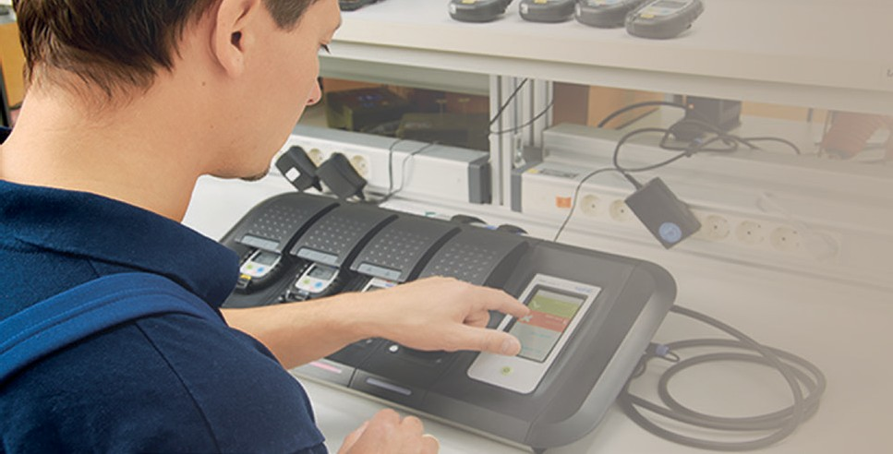
Сопоставительный анализ требований
ГОСТ ISO/IEC17025–2019и ГОСТ ИСО/МЭК 17025-2009ГОСТ ИСО/МЭК 17025–2009
1
ГОСТ ISO/IEC 17025-2019 и ГОСТ ИСО/МЭК 17025-20091

ГОСТ ИСО/МЭК 17025–2009
ГОСТ ISO/IEC17025–2019

Беспристрастность
Лабораторная деятельность должна осущест- вляться беспристрастно, а также структурироваться и управляться таким образом, чтобы обеспечивать беспристрастность.  Руководство лаборатории должно принять обя- зательства по беспристрастности.  Лаборатория должна нести ответственность за бес- пристрастность своей лабораторной деятельности и не должна допускать коммерческое, финансовое или иное давление, ставящее беспристрастность под угрозу.  Лаборатория должна идентифицировать риски для своей беспристрастности на постоянной основе. Это должно включать риски, которые возникают в процессе ее деятельности, в результате ее отношений или отношений ее персонала.  При обнаружении риска для беспристрастности лаборатория должна быть в состоянии продемон- стрировать то, как она устраняет или минимизирует такой риск.  (требование раздела 4.1) | Лаборатория должна определять политику и процедуры, позволяющие избежать вовлечения в деятельность, которая снизила бы доверие к ее компетентности, беспристрастности ее суждений или честности.  (требование подпункта «d» пункта 4.1.5);
Конфиденциальность
Лаборатория должна на основе юридически значимых обязательств нести ответственность за управление всей информацией, поступившей извне или полученной в процессе выполнения лаборатор- ной деятельности. Лаборатория должна заранее информировать заказчика об информации, которую она намерена разместить в свободном доступе. Исключение составляет информация, которая ста- новится общедоступной по решению заказчика либо по согласованию между лабораторией и заказчиком (например, с целью реагирования на жалобы). Вся иная информация считается представляющей коммерческую тайну и должна рассматриваться в качестве конфиденциальной.  Если в соответствии с законодательством или договорными отношениями лаборатория должна раскрыть конфиденциальную информацию, она должна уведомить заказчика или иное заинтере- сованное лицо о раскрытой информации, в случае если это не запрещено законодательством.  1 В сопоставительном анализе приведены требования ГОСТ ISO/I | Лаборатория должна определять политику и процедуры, позволяющие обеспечить конфи- денциальность информации и прав собственности ее заказчиков, включая процедуры защиты элек- тронного хранения и передачи результатов.  (требование подпункта «с», пункта 4.1.5).  Лаборатория должна сотрудничать с заказчиками или их представителями для уточнения запроса за- казчика и мониторинга деятельности лаборатории в связи с выполняемой работой при условии, что лаборатория обеспечивает конфиденциальность по отношению к другим заказчикам.  (требование пункта 4.7.1).  Все записи должны храниться в условиях безо- пасности и конфиденциальности.  (требование пункта 4.13.1.3).  EC 17025-2019 и ГОСТ ИСО/МЭК 17025-2009 с использованием
применительно к лабораториям глагольной формы «должна».


Информация о заказчике, полученная не от самого заказчика (например, лица, направившего жалобу, регулирующих органов), должна быть конфиденци- альной между заказчиком и лабораторией. Сведения о поставщике (источнике) этой информации должны быть конфиденциальными для лаборатории и не должны передаваться ее заказчику, если это не согласовано с источником данной информации.  Персонал, включая любых членов комитетов, под- рядчиков, персонал внешних органов или отдельных лиц, действующих от имени лаборатории, должен соблюдать конфиденциальность всей информации, полученной или созданной в ходе выполнения ла- бораторной деятельности, за исключением случаев, предусмотренных законодательством.  (требование раздела 4.2) | Если используют компьютеры или автоматизи- рованное оборудование для сбора, обработки, регистрации, отчетности, хранения или поиска данных испытаний и калибровки, то лаборатория должна гарантировать, что разработаны и вне- дрены процедуры защиты данных; эти процедуры должны включать в себя, но не ограничиваться этим, целостность и конфиденциальность ввода или сбора данных, хранения данных, передачи данных и обработки данных.  (требование подпункта «b» пункта 5.4.7.2).
Требования к структуре | Организация
Лаборатория должна быть юридическим ли- цом или подразделением юридического лица, которое несет юридическую ответственность за ее деятельность.  Лаборатория должна определить руководство, которое несет полную ответственность за лабо- раторию.  Лаборатория должна определить и документи- ровать область лабораторной деятельности, при осуществлении которой она соответствует ГОСТ ISO/IEC17025–2019. Область, в отношении которой лаборатория заявляет о соответствии ГОСТ ISO/ IEC17025–2019, не должна включать лабораторную деятельность, осуществляемую на постоянной основе внешними поставщиками.  Лаборатория должна осуществлять свою дея- тельность таким образом, чтобы соответствовать требованиям ГОСТ ISO/IEC17025–2019, своих заказчиков, регулирующих органов и организа- ций, обеспечивающих признание. Лаборатория должна нести ответственность за деятельность, осуществляемую во всех местах её постоянного размещения, вне мест её постоянного размещения, на временных или передвижных площадях и на объектах заказчика. | Лаборатория или организация, в состав которой входит лаборатория, должна являться самосто- ятельной правовой единицей, способной нести юридическую ответственность  В обязанности лаборатории входит проведение испытаний и калибровки таким образом, чтобы выполнялись требования настоящего стандарта и удовлетворялись требования заказчика, а также предписания регулирующих органов или органи- заций, осуществляющих официальное признание. Система менеджмента лаборатории должна охватывать работы, выполняемые на основной территории, в удаленных местах, а также на вре-  менных или передвижных точках.  Если лаборатория входит в состав организации, осуществляющей деятельность, отличную от испытаний и/или калибровки, то обязанности руко- водящего персонала организации, принимающего участие или имеющего влияние на деятельность лаборатории по проведению испытаний и/или ка- либровки, должны быть четко определены, чтобы идентифицировать потенциальные конфликты интересов.

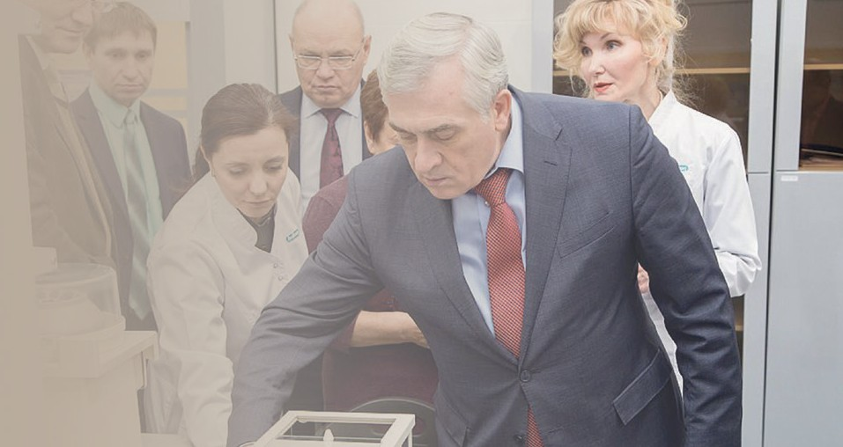
Лаборатория должна:  - определить организационную и управленче- скую структуру лаборатории, ее место в головной организации и взаимосвязи между управленчески- ми, техническими и вспомогательными службами;  - установить ответственность, полномочия и взаимоотношения всех сотрудников, занятых в управлении, выполнении или проверке работ, влияющих на результаты лабораторной деятель- ности;  - документировать свои процедуры в объеме, необходимом для обеспечения стабильного осу- ществления своей деятельности и достоверности результатов.  Лаборатория должна иметь персонал, который, независимо от других обязанностей, имеет полно- мочия и ресурсы, необходимые для выполнения своих обязанностей, в том числе:  - внедрение, поддержание и совершенствование системы менеджмента;  - выявление отклонений от системы менеджмента или от процедур для осуществления лабораторной деятельности;  - инициирование мер по предотвращению или минимизации таких отклонений;  - представление руководству лаборатории отче- тов о функционировании системы менеджмента и необходимости ее улучшения;  - обеспечение результативности лабораторной деятельности.  Руководство лаборатории должно обеспечить:  - обмен информацией о результативности си- стемы менеджмента и важности удовлетворения требований заказчиков и других требований;  - сохранение целостности системы менеджмента при планировании и внесении изменений в неё.  (требование раздела 5) | Лаборатория должна:  - располагать руководящим и техническим персоналом, который вне зависимости от других обязанностей имеет полномочия и ресурсы, не- обходимые для выполнения своих обязанностей, включая внедрение, поддержание и улучшение системы менеджмента, и выявления случаев от- ступлений от системы менеджмента или процедур проведения испытаний и/или калибровки, а также для инициирования действий по предупреждению или сокращению таких отступлений;  - располагать мерами, обеспечивающими свободу руководства и сотрудников от любого неподобающего внутреннего и внешнего коммерческого, финансового или другого давления и влияния, которое может оказывать отрицательное воздействие на качество их работы;  - определять политику и процедуры, позволяю- щие обеспечить конфиденциальность информации и прав собственности ее заказчиков, включая про- цедуры защиты электронного хранения и передачи результатов;  - определять политику и процедуры, позво- ляющие избежать вовлечения в деятельность, которая снизила бы доверие к ее компетентности, беспристрастности ее суждений или честности;  - определять организационную и управ- ленческую структуру лаборатории, ее место в вышестоящей организации и взаимосвязи между менеджментом качества, технической деятельно- стью и вспомогательными службами;  - устанавливать ответственность, полномочия и взаимоотношения сотрудников, занятых в управ- лении, выполнении или проверке работ, влияющих на качество испытании и/или калибровки;  - обеспечивать надзор за персоналом, проводя- щим испытания и калибровку (включая стажеров), со стороны лиц, знакомых с методиками и процеду- рами, целью каждого испытания и/или калибровки, а также с оценкой результатов испытания или калибровки;  - иметь техническую администрацию, несущую общую ответственность за техническую деятель- ность и предоставление необходимых ресурсов для обеспечения требуемого качества работы лаборатории;  - назначать одного из сотрудников менеджером по качеству (как бы он ни назывался), который независимо от других функций и обязанностей должен нести ответственность и располагать полномочиями, обеспечивающими внедрение системы менеджмента качества и ее постоянное функционирование;

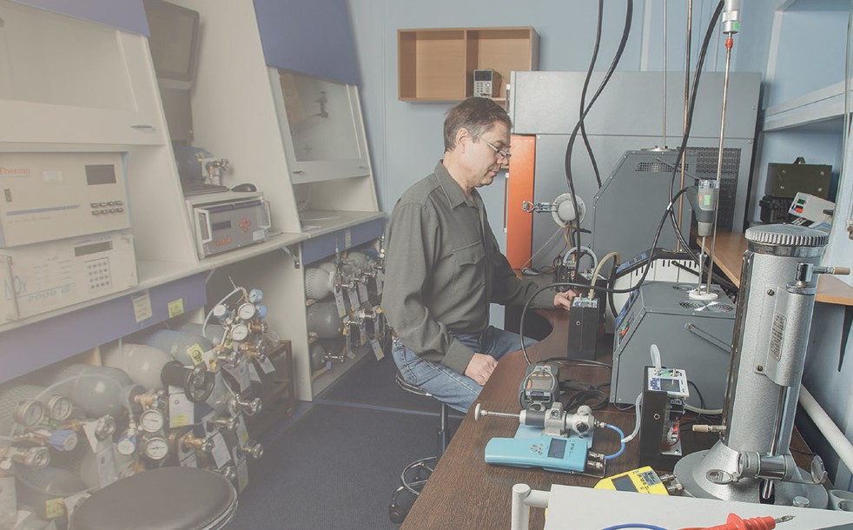
менеджер по качеству должен иметь прямой доступ к высшему руководству, принимающему решения по политике или ресурсам;
назначать заместителей руководящего персо- нала;
обеспечивать осознание персоналом значимости и важности своей деятельности и свой вклад в достижение целей системы менеджмента.

Примечание — Отдельные сотрудники могут выполнять более одной функции, и может оказаться нецелесообразным назначать заме- стителей по каждой функции.
Высшее руководство должно обеспечивать разработку в организации соответствующих процессов обмена информацией, в том числе по вопросам результативности системы менед- жмента.
(требование раздела 4.1)
Персонал
Весь персонал лаборатории, как постоянный, так и привлекаемый, который может повлиять на деятельность лаборатории, должен действовать беспристрастно, быть компетентным и должен работать в соответствии с системой менеджмента лаборатории.  Лаборатория должна документировать требо- вания к компетентности персонала для каждой функции, влияющей на результаты лабораторной деятельности, в том числе требования к обра- зованию, квалификации, профессиональной подготовке, техническим знаниям, навыкам, опыту. Лаборатория должна гарантировать, что персо- нал обладает компетентностью для выполнения лабораторной деятельности, за которую он несет ответственность, и для оценки значимости откло-  нений.  Руководство лаборатории должно довести до каждого сотрудника его обязанности, ответствен- ность и полномочия.  Лаборатория должна иметь процедуру(ы) и вести записи по:  - определению требований к компетентности;  - подбору персонала;  - подготовке персонала;  - наблюдению за персоналом;  - наделению персонала полномочиями;  - мониторингу компетентности персонала. | Руководство лаборатории должно гарантировать компетентность всех, кто работает со специаль- ным оборудованием, проводит испытания и/или калибровки, оценивает результаты и подписывает протоколы испытаний и сертификаты о калибровке. За стажерами должен быть обеспечен соответ- ствующий надзор. Специфические задачи следует поручать персоналу с учетом соответствующего образования, подготовки, опыта и/или проявля- емого мастерства.  Руководство лаборатории должно сформулиро- вать цели образования, подготовки и формирования навыков персонала лаборатории. Лаборатория должна иметь политику и процедуры выявления потребностей в подготовке и осуществления под- готовки персонала. Программа подготовки должна соответствовать имеющимся и предстоящим зада- чам лаборатории. Результативность проводимого обучения персонала должна быть оценена.  Лаборатория должна использовать персонал, нанятый ею или приглашенный по контракту. Если используется персонал, приглашенный по контракту или оказывающий дополнительную техническую или профессиональную помощь, лаборатория должна удостовериться, что он ком- петентен, работает под контролем и в соответствии с системой менеджмента лаборатории.

Лаборатория должна уполномочить персонал для выполнения конкретной лабораторной деятельно- сти, включая следующее, но не ограничиваясь этим:  - разработку, изменение, верификацию и вали- дацию методов;  - анализ результатов, в том числе заявлений о соответствии или мнений и интерпретаций;  - подготовку отчетов о результатах, их проверку и утверждение.  (требование раздела 6.2) | Лаборатория должна иметь описания текущих проводимых работ для руководящего, технического и вспомогательного персонала, участвующего в проведении испытаний и калибровки.  Руководство должно уполномочить специально подобранный персонал для проведения конкрет- ных работ по отбору проб (образцов), испытаниям и/или калибровке, оформлению протоколов ис- пытаний и выдаче сертификатов о калибровке, подготовке мнений и толкований и эксплуатации конкретного оборудования. Лаборатория должна вести записи о полномочиях, компетенции, профес- сиональном и образовательном уровне, обучении, мастерстве и опыте всего технического персонала, включая специалистов, работающих по контракту. Эта информация должна быть всегда доступна и содержать дату подтверждения полномочий и компетенции.  (требование раздела 5.2)
Помещения и условия окружающей среды
Помещения и условия окружающей среды должны быть пригодными для осуществления лабораторной деятельности и не должны оказывать негативного влияния на достоверность получаемых результатов.  Требования, предъявляемые к помещениям и условиям окружающей среды, необходимым для осуществления лабораторной деятельности, должны быть документированы.  Лаборатория должна осуществлять мониторинг условий окружающей среды, управление ими и их регистрацию в соответствии с техническими тре- бованиями, методами и методиками или в случаях, когда они влияют на достоверность результатов.  Меры по управлению помещениями должны быть внедрены, подвергаться мониторингу и пе- риодическому пересмотру и включать следующее, но не ограничиваясь этим:  - доступ и использование участков, оказывающих влияние на лабораторную деятельность;  - предотвращение загрязнений, взаимного влияния или неблагоприятных воздействий на лабораторную деятельность;  - эффективное разграничение зон, в которых проводится несовместимая лабораторная дея- тельность. | Условия проведения испытаний и/или калибров- ки, в частности источники энергии, освещение и окружающая среда, должны быть такими, чтобы обеспечивалось правильное проведение испытаний и/или калибровки  Лаборатория должна обеспечить, чтобы условия окружающей среды не приводили к недостоверным результатам или не оказывали неблагоприятного воздействия на требуемое качество любого изме- рения. Особое внимание должно быть уделено тем случаям, когда отбор образцов и испытания и/или калибровки проводятся не в стационарных помещениях лаборатории. Технические требования к помещениям и условиям окружающей среды, которые могут оказать влияние на результаты испытаний и калибровки, должны быть докумен- тированы.  Лаборатория должна контролировать и регистри- ровать условия окружающей среды в соответствии с техническими требованиями, методиками и процедурами, если они влияют на качество ре- зультатов. Особое внимание следует уделять, например, биологической стерильности, пыли, электромагнитным помехам, радиации, влажности, электроснабжению, температуре, уровню шума и вибрации применительно к соответствующей технической деятельности. Испытания и калибровка должны быть прекращены, если условия окружа- ющей среды подвергают опасности результаты испытаний и/или калибровки.

При осуществлении лабораторией деятельности на объектах, находящихся вне ее постоянного управления, она должна обеспечить соответствие помещений и условий окружающей среды требо- ваниям настоящего стандарта.  (требование раздела 6.3) | Соседние участки, на которых проводятся несовместимые работы, должны быть надежно изолированы друг от друга. Должны быть приняты меры по предотвращению взаимного влияния.  Использование участков, оказывающих влияние на качество испытаний и/или калибровки, и до- ступ к ним следует контролировать. Лаборатория должна установить степень контроля на основе конкретных обстоятельств.  Должны быть приняты меры по обеспечению порядка и чистоты в лаборатории. При необхо- димости должны быть разработаны специальные процедуры.  (требование раздела 5.3).
Оборудование
Лаборатория должна иметь доступ к оборудо- ванию (включая, но не ограничиваясь, средства измерения, программное обеспечение, эталоны, стандартные образцы, справочные данные, реак- тивы, расходные материалы или вспомогательные устройства), которое необходимо для надлежащего осуществления лабораторной деятельности и ко- торое может повлиять на ее результаты.  В тех случаях, когда лаборатория использует оборудование, находящееся вне зоны ее посто- янного управления, она должна обеспечить его соответствие требованиям ГОСТ ISO/IEC17025–2019.  Лаборатория должна иметь процедуры обращения с оборудованием, его транспортировки, хранения, эксплуатации и планового обслуживания в целях обеспечения надлежащего функционирования и предотвращения загрязнения или повреждения. Лаборатория должна подтвердить соответствие оборудования установленным требованиям перед вводом его в эксплуатацию или после возврата  в эксплуатацию.  Оборудование, используемое для измерений, должно обеспечивать точность и/или неопреде- ленность измерений, требуемые для обеспечения достоверного результата.  Измерительное оборудование должно быть калибровано, если: точность и неопределенность измерений влияют на достоверность представляе- мых результатов, и/или калибровка оборудования требуется для установления метрологической прослеживаемости представляемых результатов. | Лаборатория должна располагать оборудова- нием всех видов для отбора образцов, измерений и испытаний, требуемым для правильного про- ведения испытаний и/или калибровки (включая отбор проб, подготовку объектов испытаний и/или калибровки, обработку и анализ данных испытаний и/или калибровки). Если лаборатория нуждается в использовании оборудования, находящегося вне ее постоянного контроля, то она должна удосто- вериться, что требования настоящего стандарта выполняются.  Оборудование и его программное обеспечение, используемые для проведения испытаний, кали- бровки и отбора образцов, должны обеспечивать требуемую точность и соответствовать техническим требованиям, предъявляемым к данным испыта- ниям и/или калибровке. Программы калибровки должны быть утверждены для основных пара- метров или характеристик средств измерений, если эти характеристики оказывают значительное влияние на результаты. До ввода в эксплуатацию оборудование (включая оборудование для отбора образцов) должно быть калибровано и/ или про- верено на соответствие техническим требованиям, действующим в лаборатории, и требованиям стандартов. Оно должно быть проверено и/или калибровано до его использования.  С оборудованием должен работать уполномо- ченный персонал. Актуализированные инструкции по использованию и обслуживанию оборудования (включая любые соответствующие руководства, предоставленные производителем оборудования) должны быть всегда доступны для использования персоналом лаборатории.

Лаборатория должна разработать программу калибровки, которая должна пересматриваться и корректироваться по мере необходимости с це- лью поддержания доверия к статусу калибровки. Все оборудование, которое требует калибровки или имеет определенный срок годности, должно быть маркировано, закодировано или иным образом идентифицировано, чтобы позволить пользователю оборудования быстро идентифицировать статус  калибровки или срок годности.  Оборудование, которое было подвергнуто пе- регрузке или неправильному обращению, выдает сомнительные результаты, а также в случае, если было замечено, что оно является дефектным или не соответствует установленным требованиям, должно быть выведено из эксплуатации. Оно должно быть изолировано, чтобы предотвратить его использо- вание, или четко обозначено или промаркировано как неисправное, пока не будет проверено, что оно работает правильно. Лаборатория должна исследовать влияние дефекта или отклонения  от установленных требований и приступить к рабочей процедуре по управлению несоответ- ствующей работой.  Если промежуточные проверки необходимы для под- держания уверенности в исправности оборудования, то эти проверки должны проводиться в соответствии с установленной процедурой.  Если результаты калибровки и сведения о стан- дартных образцах включают в себя опорные значения или поправочные коэффициенты, то лаборатория должна обеспечить, что опорные зна- чения и поправочные коэффициенты обновляются и применяются должным образом в соответствии с установленными требованиями.  Лаборатория должна принимать практические меры по предотвращению непреднамеренных ре- гулировок оборудования, которые могут привести к признанию результатов недействительными.  Должны вестись записи о состоянии оборудо- вания, которое может повлиять на лабораторную деятельность. Записи должны включать следую- щее, когда это применимо:  - идентификацию оборудования, включая версию программного обеспечения, в том числе встроенного;  - наименование изготовителя, идентификацию типа, серийный номер или другую уникальную идентификацию; | Каждая единица оборудования и ее программ- ное обеспечение, используемые при проведении испытаний и калибровки и оказывающие влияние на результат, должны, если это практически осу- ществимо, быть однозначно идентифицированы. Каждая единица оборудования и ее программ- ное обеспечение, существенные для проведения испытаний и/или калибровки, должны быть заре-  гистрированы. Записи должны включать в себя:  - идентификацию каждой единицы оборудования и ее программного обеспечения;  - наименование изготовителя, идентификацию типа, серийный номер или другую уникальную идентификацию;  - результаты проверок соответствия оборудо- вания нормативным документам и технической документации;  - местонахождение на данный момент (если уместно);  - инструкции изготовителя (при их наличии) или данные о месте их нахождения;  - даты, результаты и копии всех протоколов, сертификатов о калибровке, свидетельств о ре- гулировках, критерии приемки и планируемую дату очередной калибровки;  - план обслуживания (при необходимости) и проведенное обслуживание;  - описание любых повреждений, неисправностей, модификаций или ремонта оборудования.  В лаборатории должны быть процедуры по безопасному обращению, транспортированию, хранению, использованию и плановому обслу- живанию измерительного оборудования с целью обеспечения надлежащего функционирования и предупреждения загрязнения или порчи.  Если оборудование было подвергнуто пере- грузке или неправильному обращению, показало сомнительные результаты, оказалось с дефектами или его параметры выходили за установленные пределы, то оно должно быть выведено из эксплу- атации. Оборудование необходимо изолировать, чтобы предотвратить его использование, или четко указать на ярлыке или в маркировке, что оно непригодно к использованию до тех пор, пока не будет отремонтировано, калибровано или испы- тано на предмет правильного функционирования. В лаборатории должны быть изучены последствия дефекта или отклонения от установленных на предыдущих испытаниях и/или калибровке па- раметров и разработана процедура «Управление несоответствующими работами».

  - данные верификации о том, что оборудование соответствует установленным требованиям;
  - текущее местонахождение;
  - даты и результаты калибровок, регулировок, критерии приемки и планируемую дату следующей калибровки или межкалибровочный интервал;
  - документацию на стандартные образцы, ре- зультаты, критерии приемки, соответствующие даты и сроки годности;
  - план технического обслуживания и техниче- ское обслуживание, выполненное к настоящему моменту времени, если это требуется для работы оборудования;
  - подробную информацию о любых поврежде- ниях, неисправностях, модификациях или ремонте оборудования.
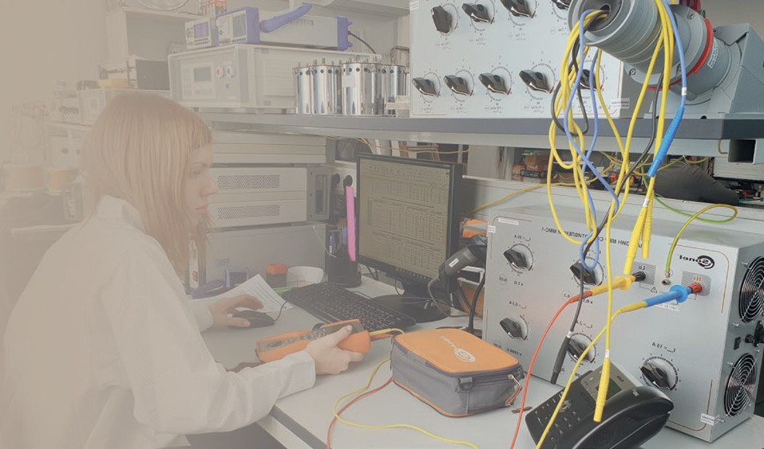(требование раздела 6.4)
Все оборудование, находящееся под контролем лаборатории и нуждающееся в калибровке, должно быть маркировано, закодировано или каким-либо другим образом идентифицировано (обозначен статус калибровки, включая дату проведения последней калибровки, а также дату
и критерии необходимости проведения повторной калибровки), если это практически осуществимо.
Если по какой-либо причине оборудование выходит из-под прямого контроля лаборатории, то лаборатория должна удостовериться в том, что функционирование и статус калибровки оборудования были проверены и признаны удовлетворительными, прежде чем оборудование будет возвращено в эксплуатацию.
Если необходимы промежуточные проверки с це- лью сохранения уверенности в статусе калибровки оборудования,
то эти проверки следует проводить в соответ- ствии с установленной процедурой.
Если при калибровке требуется введение ряда корректировочных коэффициентов, то лаборатория должна располагать процедурами, обеспечивающими надлежащую актуализацию их копий (например, в программном обеспечении компьютера).
Регулировка испытательного и калибровочного оборудования, включая аппаратные средства и программное обеспечение, которые могут сделать недействительными результаты испытаний и/ или калибровки, должна быть исключена.
(требование раздела 5.5).

Метрологическая прослеживаемость Прослеживаемость измерений

Лаборатория должна установить и поддерживать метрологическую прослеживаемость результатов своих измерений, связывая их с соответствующей основой для сравнения посредством документи- рованной непрерывной цепи калибровок, каждая из которых вносит свой вклад в неопределённость измерений.
Лаборатория должна обеспечить прослежива- емость результатов измерений к Международной системе единиц (СИ) посредством:
  - калибровки, предоставляемой компетентной лабораторией;
Все средства измерений, используемые для испытаний и/или калибровочных работ, вклю- чая средства для вспомогательных измерений (например, для контроля параметров окружающей среды), имеющих значительное влияние на точ- ность и достоверность результатов испытания, калибровки или отбора образцов, должны быть калиброваны перед вводом в эксплуатацию.
В лаборатории должны быть установлены программа и процедура проведения калибровки средств измерений.

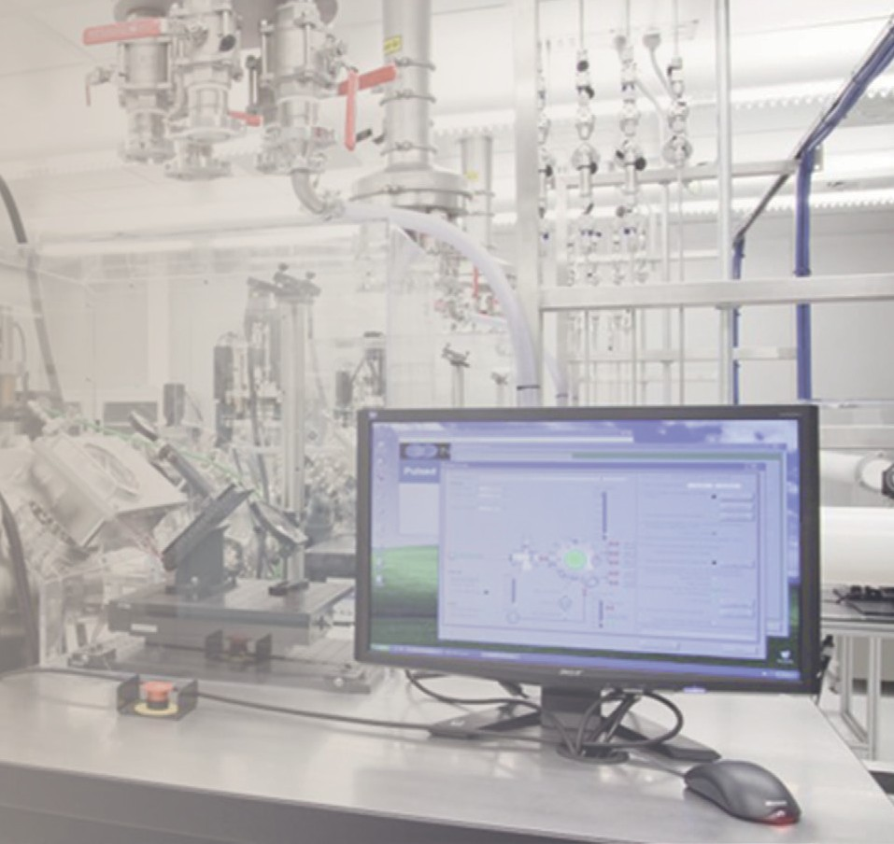
- сертифицированных значений сертифици- рованных стандартных образцов компетентного производителя с указанной метрологической про- слеживаемостью к СИ;  - непосредственной реализации единиц СИ, подтвержденной сличениями, прямыми или кос- венными, с национальными или международными эталонами.  Если установление метрологической просле- живаемости к единицам СИ с технической точки зрения не представляется возможным, лаборатория должна продемонстрировать метрологическую прослеживаемость к соответствующей основе для сравнения, например к:  - сертифицированным значениям сертифициро- ванных стандартных образцов, предоставленных компетентным изготовителем;  - результатам, полученным с применением ре- ферентных методик измерений, установленных методов или согласованных стандартов (эталонов), если они четко описаны и признаны в качестве обеспечивающих результаты измерений, которые отвечают своему предполагаемому назначению и подтверждаются соответствующими сличениями. (требование раздела 6.5, Приложение А, содержащее информацию об установлении метрологической прослеживаемости и демон- страции метрологической прослеживаемости) | Для калибровочных лабораторий должна быть создана функционирующая программа калибров- ки оборудования для того, чтобы обеспечивать прослеживаемость калибровки и измерений, проведенных лабораторией, к Международной системе единиц (СИ).  Калибровочная лаборатория устанавливает связь своих исходных эталонов и средств измерений посредством неразрывной цепи калибровки или сличений, связывающих их с первичными эталонами единиц СИ. Соотнесение с единицами СИ достигается через национальные эталоны. Национальные эталоны могут быть первичными эталонами, которые являются первичной реали- зацией единиц СИ или узаконенных наравне с СИ единиц на основе фундаментальных физических констант, или вторичными эталонами, которые калибруются другим национальным метроло- гическим институтом. При использовании услуг сторонних организаций по калибровке средств измерений передача размеров единиц должна обе- спечиваться тем, что такие услуги предоставляются лабораториями, которые могут продемонстри- ровать свою компетентность, измерительные возможности и прослеживаемость. Сертификаты о калибровке, выдаваемые этими лабораториями, должны содержать результаты измерений, включая неопределенность измерений и/или утверждение о соответствии установленным метрологическим требованиям.  Существуют определенные виды калибровоч-  ных работ, которые в настоящее время не могут быть выполнены в единицах СИ. В этих случаях калибровка должна обеспечивать достоверность измерений путем передачи размеров единиц от соответствующих эталонов единиц физических величин, например;  - использование аттестованных стандартных образцов, предоставленных компетентным по- ставщиком, чтобы получить надежные значения физических или химических характеристик;  - использование установленных методик и/ или согласованных эталонов, четко описанных и принятых всеми заинтересованными сторонами. По возможности требуется участие в соответству- ющей программе межлабораторных сравнительных  испытаний.  В отношении испытательных лабораторий требования применимы к используемому изме- рительному и испытательному оборудованию с измерительными функциями, если только не было установлено, что влияние калибровки на общую неопределенность результатов испытаний незначительно.

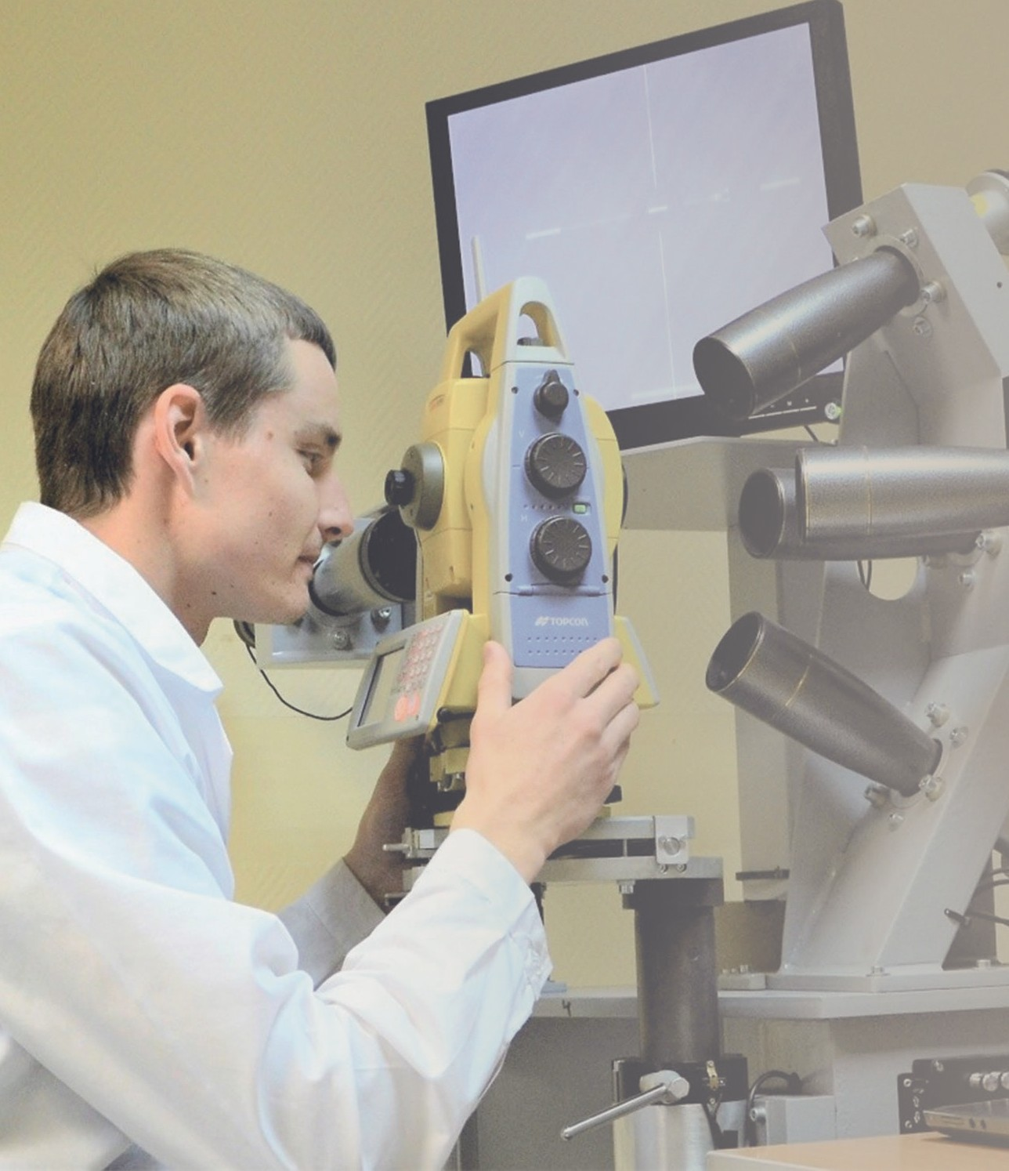
Когда возникает такая ситуация, лаборато- рия должна гарантировать, что используемое оборудование может обеспечить необходимую неопределенность измерения.
Если прослеживаемость к единицам СИ невозможна и/или нецелесообразна, то для испытательных лабораторий действуют те же самые требования по прослеживаемости, что и для калибровочных лабораторий, например, к аттесто- ванным стандартным образцам, согласованным методикам и/или согласованным эталонам.
Лаборатория должна иметь программу и про- цедуру калибровки своих эталонов сравнения. Исходные эталоны должны быть калиброваны органом, который может обеспечить передачу размеров единиц. Такие исходные эталоны, име- ющиеся в лаборатории, должны использоваться только для калибровки, а не для каких-то других целей, пока не будет показано, что их функциони- рование в качестве исходных эталонов не является возможным.
Исходные эталоны должны калиброваться до и после любой регулировки.
Стандартные образцы по возможности должны быть прослеживаемыми к единицам СИ или к ат- тестованным стандартным образцам. Внутренние стандартные образцы должны проверяться настолько тщательно, насколько это технически и экономически целесообразно.
Проверки, необходимые для поддержания доверия к калибровочному статусу исходных, первичных эталонов, эталонов сравнения или рабочих эталонов и аттестованных стандартных образцов, должны проводиться в соответствии с определенными процедурами и графиками.
Лаборатория должна иметь процедуры безопас- ного обращения, транспортирования, хранения и использования исходных эталонов и стандартных образцов для того, чтобы предупредить загряз- нение или повреждение, а также сохранить их целостность.
(требование раздела 5.6).
Продукция и услуги, предоставляемые внешними поставщиками | Приобретение услуг и запасов
Лаборатория должна обеспечить пригодность используемых продукции и услуг, предоставляемых внешними поставщиками, которые влияют на дея- тельность лаборатории, когда они:  - предназначены для использования в собствен- ной лабораторной деятельности; | В лаборатории должны быть установлены политика и процедура(ы) по выбору и приобре- тению необходимых услуг и запасов, влияющих на качество испытаний и/или калибровки. Должны существовать процедуры по приобретению, получению и хранению реактивов и материалов, расходуемых при проведении испытаний и кали- бровке.

- предоставляются лабораторией, частично или полностью, напрямую заказчику в том состоянии, в котором они были получены от внешнего по- ставщика;  - используются для поддержания работы лабо- ратории.  Лаборатория должна иметь процедуры и вести записи для:  - определения, рассмотрения и утверждения требований лаборатории к продукции и услугам, предоставляемым внешними поставщиками,  - определения критериев для оценивания, выбо- ра, мониторинга деятельности и периодического оценивания внешних поставщиков;  - обеспечения того, чтобы продукция и услуги, поставляемые внешними поставщиками, соответ- ствовали установленным требованиям лаборатории или, когда это применимо, соответствовали требо- ваниям ГОСТ ISO/IEC17025–2019, прежде чем они будут использованы в работе или непосредственно переданы заказчику;  - осуществления каких-либо действий, по ре- зультатам оценивания, мониторинга деятельности и периодического оценивания внешних постав- щиков.  Лаборатория должна информировать внешних поставщиков о своих требованиях в отношении:  - предоставляемых продукции и услуг;  - критериев приемки;  - компетентности, включая требования к квали- фикации персонала;  - деятельности, которую лаборатория или ее заказчик намерены осуществить на территории внешнего поставщика.  (требование раздела 6.6) | Лаборатория должна обеспечивать сохранность полученных запасов, реактивов и расходных материалов, влияющих на качество испытаний и/или калибровки, до тех пор, пока они не будут проконтролированы или другим образом оценены как соответствующие стандартным техническим условиям (спецификациям) или требованиям, уста- новленным методиками для данных испытаний и/ или калибровки. Эти используемые услуги и запасы должны соответствовать установленным требова- ниям. Записио действиях, предпринятых с целью проверки соответствия, должны сохраняться.  Закупочная документация на каждую единицу (партию) закупаемой продукции или услугу, которая влияет на качество результатов работы лаборатории, должна содержать данные, опи- сывающие эту продукцию или услугу. Описание должно быть проанализировано, а его техническое содержание одобрено, прежде чем эта продукция или услуга будет допущена к использованию.  Лаборатория должна проводить оценку по- ставщиков важнейших расходных материалов, запасов и услуг, оказывающих влияние на качество испытаний и калибровки, хранить записи об этой оценке и перечень утвержденных ею поставщиков.  (требование раздела 4.6).
Рассмотрение запросов, тендеров и договоров | Анализ запросов, заявок на подряд и контрактов
Лаборатория должна иметь процедуру для рассмотрения запросов, тендеров и договоров. Процедура должна обеспечивать, что:  - требования надлежащим образом определены, документированы и правильно понимаются;  - лаборатория располагает возможностями и ресурсами для выполнения требований;  - в случае привлечения внешних поставщиков лаборатория предлагает заказчику, чтобы конкрет- ная лабораторная деятельность была выполнена внешним поставщиком, и получает одобрение заказчика. | Лаборатория должна установить и поддерживать процедуры анализа запросов, заявок на подряд и контрактов. Политика и процедуры анализа, ведущего к заключению контракта на испытания и/или калибровки, должны гарантировать, что:  - требования, включая используемые методики, адекватно определены и задокументированы;  - лаборатория имеет возможности и ресурсы, позволяющие выполнить требования;

Примечание 1 — Принято, что лабораторная деятельность может осуществляться внешним поставщиком в тех случаях, когда:  - лаборатория располагает ресурсами и ком- петентностью для осуществления деятельности, однако в силу непредвиденных обстоятельств она не в состоянии выполнить ее частично или полностью;  - лаборатория не располагает ресурсами или компетентностью для осуществления деятельности. выбраны соответствующие методы или методи- ки, и они способны удовлетворить требования заказчиков.  Примечание 2 — Для внутренних или по- стоянных заказчиков рассмотрение запросов, тендеров и договоров может быть выполнено в упрощенном виде.  Лаборатория должна информировать заказчика, когда метод, запрашиваемый заказчиком, является неприменимым или устаревшим.  Когда заказчик запрашивает заключение о соответствии спецификации или стандарту на испытания или калибровку (например, годен/не годен, в пределах допуска/за пределами допуска), то спецификация или стандарт и правила при- нятия решений должны быть четко определены. Если правило принятия решения не определено в спецификации или стандарте, то оно должно быть сообщено заказчику и согласовано с ним.  Любые разногласия между запросом или тендером и договором должны быть устранены до начала лабораторной деятельности. Каждый договор должен быть приемлемым как для лабо- ратории, так и для заказчика. Отклонения  от положений договора по запросу заказчика не должны влиять на объективность лаборатории или достоверность ее результатов.  Заказчик должен быть проинформирован о лю- бом отклонении от условий договора.  Если в договор вносятся изменения после того, как работа началась, анализ договора должен быть проведен повторно и любые изменения должны быть доведены до сведения всех сотрудников, на деятельность которых влияют данные изменения. Лаборатория должна сотрудничать с заказчиками или их представителями для уточнения запросов за- казчика и наблюдения за деятельностью лаборатории,  выполняющей работу.  Записи по анализу, включая любые значительные изменения, должны сохраняться. Также должны сохраняться записи соответствующих переговоров с заказчиком, касающихся требований заказчика или результатов лабораторной деятельности.  (требование раздела 7.1) | выбрана соответствующая методика испытания и/или калибровки, способная удовлетворить требования заказчиков.  Любые расхождения между запросом или заявкой на подряд и контрактом должны быть устранены до начала какой-либо работы. Каждый контракт должен быть согласован обеими сторо- нами (лабораторией и заказчиком).  Следует вести записи анализа запросов, заявок на подряд и контрактов с учетом любых существен- ных изменений. Также следует хранить записи о соответствующих переговорах с заказчиком, касающихся его требований или результатов работ, выполненных в ходе выполнения контракта.  Анализ должен также включать в себя работы, выполняемые лабораторией по субподряду.  Заказчик должен быть информирован обо всех отклонениях от контракта.  Если контракт нуждается в изменениях после того, как работа началась, то должен быть повторен тот же процесс анализа контракта и любые изме- нения должны быть сообщены всему персоналу, которого они касаются.  (требование раздела 4.4).  Если лаборатория заключает субподряд  по непредвиденным причинам (например, пе- регруженность, необходимость в дополнительной экспертизе или временная неспособность) или на постоянной основе (например, на условиях постоян- ного субподряда, соглашений о представительстве или льготах), то эта работа должна быть передана компетентному субподрядчику. Компетентным является такой субподрядчик, который выполняет работу в соответствии с требованиями настоящего стандарта.  Лаборатория должна уведомить заказчика о субподряде в письменном виде и в необходимых случаях получить одобрение заказчика, предпоч- тительно тоже в письменном виде.  Лаборатория несет ответственность перед заказ- чиком за работу, выполняемую субподрядчиком, за исключением тех случаев, когда субподрядчика выбирает заказчик или регулирующий орган.  Лаборатория должна вести регистрацию всех субподрядчиков, к услугам которых она прибегает для проведения испытаний и/или калибровки, и записи, подтверждающие соответствие выпол- ненной работы требованиям настоящего стандарта.  (требование раздела 4.5).

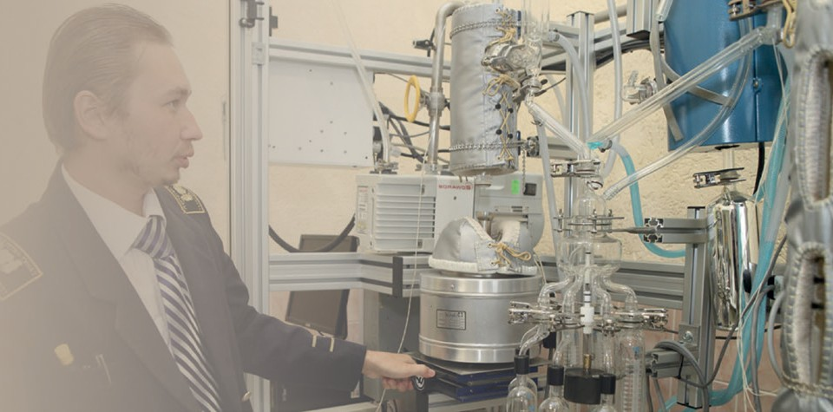
Если испытания или калибровку проводят
для внутренних заказчиков или при наличии письменного соглашения с заказчиком, то резуль- таты могут быть представлены в упрощенном виде. Любая информация, которая не была передана заказчику, должна быть всегда доступна
в лаборатории, которая провела эти испытания и/или калибровку.
(требование раздела 5.10).
Выбор и верификация (проверка) методов | Методики испытаний и калибровки, а также оценка пригодности методик
Лаборатория должна применять соответ- ствующие методы и методики для всех видов лабораторной деятельности и при необходимости для оценивания неопределенности измерений, а также статистические методы для анализа данных.  Все методы, методики и сопутствующие докумен- ты, такие, как инструкции, стандарты, руководства по эксплуатации и справочные данные, имеющие отношение к лабораторной деятельности, должны поддерживаться в актуальном состоянии и быть легкодоступными для персонала.  Лаборатория должна обеспечить применение последней действующей редакции метода, за ис- ключением случаев, когда ее применение является нецелесообразным или невозможным. При необ- ходимости для применения метода должны быть разработаны дополнительные уточнения, чтобы обеспечить его непротиворечивое применение.  Когда заказчик не определяет метод, который необходимо применять, лаборатория должна выбрать подходящий метод самостоятельно и про- информировать заказчика о выбранном методе.  До внедрения методов в работу лаборатория должна подтвердить, что она может надлежащим образом применять выбранные методы, обеспечи- вая требуемое исполнение. Записи о верификации должны сохраняться. Если изменения в метод были внесены организацией разработчиком, то верификация должна быть проведена повторнов необходимом объёме.  При необходимости разработки нового метода должен быть составлен план работ и должен быть назначен квалифицированный персонал, обеспеченный необходимыми ресурсами. | Лаборатория в своей деятельности должна использовать методы и процедуры, соответству- ющие области ее деятельности. Они включают в себя отбор образцов, обращение с ними, транс- портирование, хранение и подготовку объектов, подлежащих испытаниям и/или калибровке, и, если уместно, оценку неопределенностей измерений, а также статистические методы анализа данных испытаний и/или калибровки.  В лаборатории должны быть инструкции  по использованию и управлению всем своим оборудованием, обращению и подготовке объектов, подлежащих испытаниям и/или калибровке, или по тому и другому, если отсутствие таких инструкций может подвергнуть сомнению результаты испыта- ний и/или калибровки. Bce инструкции, стандарты, руководства и справочные данные, относящиеся к работе лаборатории, должны актуализироваться и быть доступными для персонала. Отклонения от методик испытаний и калибровки допускаются только при условии их документального оформ- ления, технического обоснования, одобрения и согласия заказчика.  Примечание — Международные, региональные, национальные стандарты или общепринятые технические условия, содержащие достаточную и краткую информацию о том, как проводить испытания и/или калибровку, не нуждаются в дополнениях или переоформлении в качестве внутренних процедур, если эти стандарты на- писаны так, что они могут быть использованы в опубликованном виде сотрудниками лаборато- рии.  При необходимости разрабатывают дополни- тельную документацию на случай альтернативных вариантов методики или дополнительных под- робностей.

В процессе разработки метода должна про- водиться периодическая оценка работ с целью подтверждения того, что требования заказчика все еще выполняются. Любые изменения, вносимые в план работ, должны быть одобрены и утверж- дены.  Отклонение от методов для всех видов лабора- торной деятельности должно допускаться только тогда, когда это отклонение оформлено доку- ментально, технически обосновано, утверждено и принято заказчиком.  (требование раздела 7.2.1)  Валидация (аттестация, оценка) методов Лаборатория должна проводить валидацию  нестандартных методов, методов, разработанных лабораторией, и стандартных методов, использу- емых за пределами их области применения или каким-либо иным образом модифицированных. Валидация должна быть настолько полной, насколь- ко это необходимо, чтобы отвечать потребностям данного применения или области применения.  Примечание 1 - Валидация может включать про- цедуры отбора образцов, обращения с объектами испытания или калибровки и их транспортировки. Примечание 2 - Для валидации метода может применяться один из следующих способов либо  их комбинация:  - калибровка или оценивание смещения и прецизионности с использованием эталонов или стандартных образцов;  - систематическая оценка факторов, влияющих на результат;  - проверка устойчивости метода посредством изменения управляемых параметров, таких как температура в термостате, дозируемый объем;  - сравнение с результатами, полученными с помощью других валидированных методов;  - межлабораторные сличения;  - оценивание неопределенности измерений, связанной с результатами измерений, на основании понимания теоретических принципов метода и опыта его реализации при отборе образцов или проведении испытаний.  При внесении изменений в валидированный метод их влияние должно быть определено и, в случае если было установлено, что они оказывают влияние на первоначальную валидацию, должна быть выполнена новая валидация метода.  Характеристики валидированных методов, оцененные для предполагаемого использования, должны соответствовать потребностям заказчи- ков и установленным требованиям. | Лаборатория должна использовать мето- дики испытаний и/или калибровки, включая методы отбора образцов, которые отвечают потребностям заказчиков и пригодны для пред- принимаемых испытаний и/или калибровки. Преимущественно следует использовать методики, приведенные в международных, региональных (межгосударственных) или национальных стан- дартах. Лаборатория должна гарантировать, что она использует последнее действующее издание стандарта, кроме случаев, когда оно не подходит или это невозможно сделать.  При необходимости к стандарту можно прило- жить дополнительные подробности с тем, чтобы обеспечить согласованное применение.  Если заказчик не указал метод, который следует использовать, то лаборатория должна выбрать соответствующие методы, которые приведены в международных, региональных или националь- ных стандартах, рекомендованы авторитетными техническими организациями, описаны в соот- ветствующих научных статьях или журналах или были рекомендованы изготовителем оборудования. Разработанные или принятые лабораторией ме- тодики также могут быть использованы, если они пригодны и оценены. О выбранном методе следует уведомить заказчика. Лаборатория должна под- твердить, что она может правильно использовать стандартные методики, прежде чем приступить к испытаниям или калибровке. Если стандартная методика меняется, то подтверждение следует повторить.  Лаборатория должна известить заказчика  в случае, если предложенная им методика пред- ставляется непригодной или устаревшей.  Введение методик испытаний и калибровки, разработанных лабораторией для собственного использования, должно быть планируемым видом работы, поручаемым квалифицированному персо- налу, располагающему необходимыми ресурсами. Планы должны актуализироваться по мере разработки, и между всеми сотрудниками, участву- ющими в этом процессе, должен быть обеспечен  эффективный обмен информацией.  Если необходимо использовать нестандартные методики, то они должны быть согласованы с за- казчиком и содержать четкое описание требований заказчика и цели испытания и/или калибровки. Перед использованием разработанная методика должна пройти оценку пригодности.


Примечание - Характеристики метода могут включать (но не ограничиваться) диапазон изме- рений, точность, неопределенность результатов измерений, предел обнаружения, предел количе- ственного определения, избирательность метода, линейность, повторяемость или воспроизводи- мость, устойчивость к внешним воздействиям или эффектам влияния матрицы образца или испы- тываемого объекта и смещение.  Лаборатория должна сохранять следующие записи о валидации:  - использованную процедуру валидации;  - перечень требований;  - определение характеристик метода;  - полученные результаты;  - заключение о пригодности метода вместе с подробным описанием его соответствия в отно- шении предполагаемого использования.  (требование раздела 7.2.2) | Примечание — Что касается новых методик испытаний и/или калибровки, то до проведения испытаний и/или калибровки следует разработать процедуры, содержащие, как минимум, следующую информацию:  - соответствующую идентификацию;  - область распространения;  - описание типа объекта, подлежащего испыта- нию или калибровке;  - параметры или количественные показатели и диапазоны, подлежащие определению;  - аппаратуру и оборудование, включая требова- ния к техническим характеристикам;  - требуемые исходные эталоны и стандартные образцы;  - требуемые условия окружающей среды и не- обходимый период стабилизации;  - описание процедуры, включая прикрепление идентификационных знаков, обращение, переме- щение, транспортирование, хранение и подготовку объекта, проверки, необходимые перед началом работ, проверки нормального функционирования и, при необходимости, калибровку и регулировку оборудования перед каждым его использованием, способ регистрации наблюдений и результатов, меры безопасности, которые следует соблюдать;  - критерии и/или требования для принятия или непринятия результата;  - регистрируемые данные, метод анализа и фор- му представления;  - неопределенность или процедуру оценки неопределенности.  Оценка пригодности — это подтверждение путем исследования и предоставления объ- ективных доказательств того, что конкретные требования к специфическому целевому исполь- зованию выполняются.  Лаборатория должна оценивать пригодность нестандартных методик, методик, созданных/ разработанных лабораторией, стандартных мето- дик, используемых за пределами целевой области распространения ее деятельности, а также расши- рений и модификаций стандартных методик для подтверждения того, что они подходят для целе- вого использования. Полнота этой оценки зависит от необходимости соответствовать потребностям данного применения или области применения. Лаборатория должна регистрировать получен- ные результаты, процедуру, использованную для оценки пригодности, и решение о том, подходит ли метод для целевого использования.

Примечание 1 — Оценка пригодности может включать в себя процедуры отбора образцов, обращения и транспортирования.
Примечание 2 — Эффективность метода опре- деляют одним из следующих способов или их сочетанием:
    - калибровкой с использованием исходных эталонов и стандартных образцов;
    - сравнением результатов, полученных с помо- щью других методов;
    - межлабораторными сравнительными испы- таниями;
    - систематическим оцениванием факторов, оказывающих влияние на результат;
    - оцениванием неопределенности результатов на основе научного осмысления теоретических принципов метода и практического опыта.
Примечание 3 — Если в оцененные на пригод- ность нестандартные методы/методики внесены изменения, то влияние этих изменений следует задокументировать и, если уместно, провести новую оценку.
Диапазон и точность оценок (таких как неопре- деленность результатов, предел обнаружения, избирательность метода, линейность, предел повто- ряемости и/или воспроизводимости, устойчивость к внешним воздействиям и/или чувствительность к влиянию матрицы пробы/объекта испытаний), получаемых методиками, пригодность которых подтверждена как соответствующих назначению, должны удовлетворять потребностям заказчиков.

Примечание 1 — Оценка пригодности включает в себя спецификацию требований, определение характеристик методик, проверку соответствия требованиям с помощью используемого метода и подтверждение пригодности.
Примечание 2 — По мере разработки методики следует проводить регулярный анализ с целью проверки того, что потребности заказчика все еще удовлетворяются. Любое изменение в требованиях, требующее внесения изменений
в план разработки, должно быть одобрено и утверждено.
Примечание 3 — Оценка пригодности — это всегда компромисс между затратами, риском и техниче- скими возможностями. Известно много случаев, когда диапазон определения и неопределенность значений (например, точности, предела обнаруже- ния, избирательности, линейности, повторяемости, воспроизводимости, устойчивости, чувствительно- сти к влияниям) были даны только в упрощенном виде из-за недостатка информации.
(требование разделов 5.4.1–5.4.5).

Отбор образцов
В случаях, когда лаборатория проводит отбор образцов веществ, материалов или продукции для последующих испытаний или калибровки, она должна иметь план и методы их отбора. Метод отбора образцов должен учитывать фак- торы, которые необходимо контролировать, чтобы обеспечить достоверность результатов последующих испытаний или калибровки. План и метод отбора образцов должны быть доступны на месте проведения отбора. Планы отбора образцов должны основываться, когда это целесообразно, на соответствующих статистических методах.  Методы отбора образцов должны описывать:  - выбор образцов или точек отбора;  - план отбора образцов;  - подготовку или обработку образца(ов) вещества, материала или продукции с целью получения тре- буемого образца для последующего проведения испытаний или калибровки.  Лаборатория должна сохранять соответствующие записи об отборе образцов, который составляет часть проведенных испытаний или калибровки. Такие записи должны включать в себя (если применимо):  - ссылку на применённый метод отбора образцов;  - дату и время отбора образцов;  - данные для идентификации и описания образца (например, номер, количество, наименование);  - идентификацию лица, выполнившего отбор образцов;  - идентификацию использованного оборудо- вания;  - условия окружающей среды и транспортировки;  - схемы или другие эквивалентные способы идентификации места отбора образцов, если это необходимо;  - отклонения, дополнения или исключения из метода и плана отбора образцов.  (требования раздела 7.3) | Лаборатория должна иметь как план, так и процедуры отбора образцов, если лаборатория проводит отбор образцов веществ, материалов или продукции для последующего испытания или калибровки. План и процедура отбора образцов должны быть в наличии на месте проведения отбора образцов. Планы отбора образцов долж- ны, когда это целесообразно, основываться на статистических методах. В процессе проведения отбора образцов необходимо учитывать факторы, которые должны контролироваться, с тем чтобы обеспечить достоверность результатов испытаний и калибровки.  Примечание 1 — Отбор образцов представляет собой определенную процедуру, посредством которой берется часть вещества, материала или продукции с целью проведения испытания или калибровки представительного образца целого. Необходимость отбора образцов может быть ука- зана в соответствующих нормативных документах и технической документации, согласно которым проводится испытание или калибровка вещества, материала или продукции. В некоторых случаях (например, при судебном анализе) образец может не быть представительным, а определяться фактором наличия.  Примечание 2 — В процедурах отбора образцов  следует описывать выбор, план отбора, извлечение и подготовку образца или образцов из вещества, материала или продукции для получения требу- емой информации.  Если заказчик требует отклонений, дополнений или исключений в отношении документированной процедуры отбора образцов, то они должны быть подробно зарегистрированы вместе с соответству- ющими данными отбора образцов и включены во все документы, содержащие результаты испытаний и/или калибровки, а также сообщены соответству- ющему персоналу.  В лаборатории должны быть процедуры реги- страции соответствующих данных и операций, имеющих отношение к отбору образцов, кото- рые составляют часть проводимых испытаний или калибровки. Эти записи должны включать в себя используемую процедуру отбора образ- цов, идентификацию специалиста, проводящего отбор образцов, условия окружающей среды (при необходимости), а также диаграммы или другие эквивалентные средства для необходимой идентификации места отбора образцов и, если необходимо, статистические данные, на которых основываются процедуры отбора образцов.  (требование раздела 5.7).

Обращение с объектами испытаний или калибровки
Лаборатория должна иметь процедуру  для транспортировки, получения объектов ис- пытаний или калибровки, обращения с объектами испытаний или калибровки, защиты, хранения, обеспечения сохранности, уничтожения или возвра- та объектов испытаний или калибровки, включая все условия, необходимые для защиты целостности объектов испытаний или калибровки и защиты интересов лаборатории и заказчика. Должны быть предприняты меры предосторожности, чтобы избежать ухудшения свойств, загрязнения, потери или повреждения объектов при обращении, транспортировке, хранении/ожидании и подготовке к испытаниям или калибровке. Инструкции по обращению с объектами, предоставленные вместе с ними, должны быть соблюдены.  Лаборатория должна иметь четкую систему иден- тификации объектов испытаний или калибровки. Идентификация должна сохраняться, пока объект находится под ответственностью лаборатории. Данная система должна обеспечивать, что объекты не будут перепутаны физически или при ссылке на них в записях или других документах. Система идентификации должна, если это необходимо, учи- тывать разделение объекта или группы объектов и их перемещение.  При получении объекта испытаний или калибров- ки отклонения от установленных условий должны быть зарегистрированы. Если есть сомнения от- носительно пригодности объекта для испытания или калибровки или если объект не соответствует представленному описанию, то лаборатория, перед тем, как продолжить работу, должна обратиться к заказчику за дополнительными инструкциями  и зарегистрировать результаты этого обсуждения. Если заказчик требует провести испытание или калибровку какого-либо объекта, признавая от- клонение от установленных условий, лаборатория должна включить в отчёт заключение о том, на какие результаты могут повлиять данные откло- нения.  В случае, если объекты необходимо хранить или кондиционировать при определенных условиях окружающей среды, эти условия должны поддер- живаться, контролироваться и регистрироваться.  (требования раздела 7.4) | В лаборатории должны быть процедуры транс- портирования, получения, обращения, защиты, хранения, сохранности и/или удаления объектов испытаний и/или калибровки, включая положения, необходимые для защиты целостности объекта испытания и/или калибровки и защиты интересов лаборатории и заказчика.  В лаборатории должна быть система иденти- фикации объектов испытаний и/или калибровки. Идентификация должна сохраняться на протя- жении всего пребывания объекта в лаборатории. Система должна быть спроектирована и дей- ствовать таким образом, чтобы не допустить путаницы объектов физически или при ссылках на них в протоколах или других документах. Если необходимо, система должна предусматривать разбивку объектов на группы и перемещение объектов внутри лаборатории или из нее.  При получении объектов для испытаний или калибровки аномалии и отклонения от нормальных или заданных условий, указанных в методике испытания или калибровки, должны быть зарегистрированы. Если есть сомнения отно- сительно пригодности объекта для испытаний или калибровки или если он не соответствует предо- ставленному описанию, или требуемые испытания или калибровка не описаны достаточно подробно, лаборатория должна проконсультироваться с заказчиком с целью получения дальнейших инструкций до начала испытаний или калибровки и запротоколировать ход обсуждений.  В лаборатории должны быть предусмотрены процедуры и соответствующие возможности, чтобы избежать ухудшения характеристик, потери или повреждений объектов испытаний и калибровки во время их хранения, обращения и подготовки. Инструкции по обращению, прилагаемые к объ- екту, должны выполняться. Если объекты должны храниться или выдерживаться при определенных условиях окружающей среды, то эти условия должны поддерживаться, контролироваться и регистрироваться. Если объект испытаний или калибровки или его часть должны быть сохранены, в лаборатории должны быть созданы условия для их хранения и обеспечения их сохранности, кото- рые защищают состояние и целостность объектов или их соответствующих частей.

Примечание 1- Если объекты испытаний подле- жат возврату в эксплуатацию после испытаний, то требуется особая осторожность, чтобы их не повредить или
не испортить при обращении, проведении испытаний или в процессе хранения/ожидания.
Примечание 2 — Лица, ответственные за при- емку и транспортирование образцов, должны быть обеспечены процедурой отбора образцов и информацией об их хранении
и транспортировании, включая информацию о факторах отбора образцов, оказывающих вли- яние на результаты испытаний или калибровки.
Примечание 3 — Безопасное хранение объектов испытаний или калибровки может требоваться по различным причинам: это могут быть требования к протоколированию, обеспечению сохранности, ценности объекта, а также обеспечению возмож- ности проведения дополнительных испытаний и/ или калибровки в последующий период.
(требование раздела 5.8).
Технические записи
Лаборатория должна обеспечивать наличие в технических записях для каждого вида ла- бораторной деятельности результатов, отчета и достаточной информации, позволяющей, если это возможно, идентифицировать факторы, влияющие на результат измерения и связанную с ним неопределенность измерений, а также обеспечить возможность повторного проведения данной лабораторной деятельности в условиях, как можно более близких к первоначальным. Технические записи должны включать дату и сведения о персонале лаборатории, который несет ответственность за каждый вид лабораторной деятельности и за проверку данных и результатов. Первичные наблюдения, данные и расчеты должны быть записаны в момент, когда они были получены, и должны отождествляться с конкретной работой. Лаборатория должна обеспечивать прослежи- ваемость изменений, вносимых в технические записи, к предыдущим версиям либо к первичным наблюдениям. И первичные, и измененные данные и файлы должны сохраняться, с указанием даты внесения изменений, сведений об аспектах, пре- терпевших изменения, и лицах, ответственных за  данные изменения.  (требования раздела 7.5) | Записи о первичных наблюдениях, производные записи и достаточный объем информации должны храниться в течение установленного времени в лаборатории для того, чтобы установить ауди- торское заключение, записи о калибровке, записи о персонале и копии каждого протокола испытаний или выданного сертификата о калибровке. Записи о каждом испытании или калибровке должны содержать достаточно информации, чтобы обе- спечить, по возможности, выявление факторов, влияющих на неопределенность, и проведение повторных испытаний или калибровки в условиях, максимально приближенных к первоначальным. Записи должны содержать сведения о персонале, ответственном за отбор образцов, проведение каждого испытания и/или калибровки и контроль результатов.  Примечание 1 — В некоторых областях дея- тельности хранение записей всех первичных наблюдений может оказаться невозможным или нецелесообразным.  Примечание 2 — Технические записи представля- ют собой сумму сведений (см. 5.4.7) и информации, являющихся результатом проведения испытаний и/или калибровки и указывающих, достигнуты ли установленные показатели качества или параметры процессов.

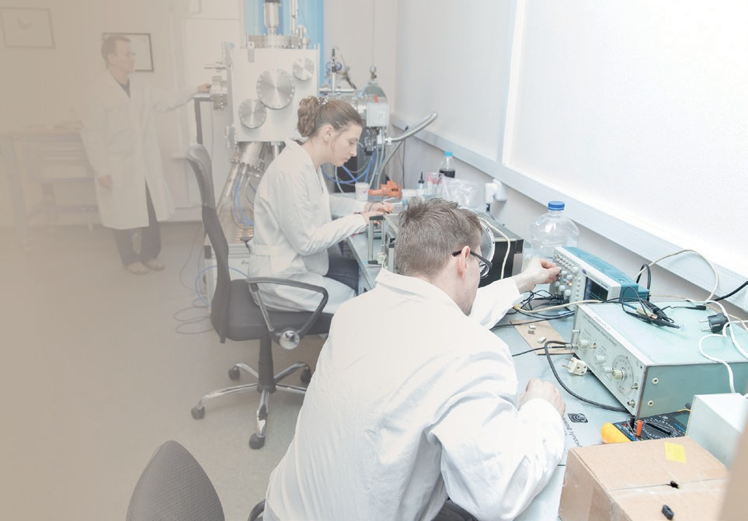

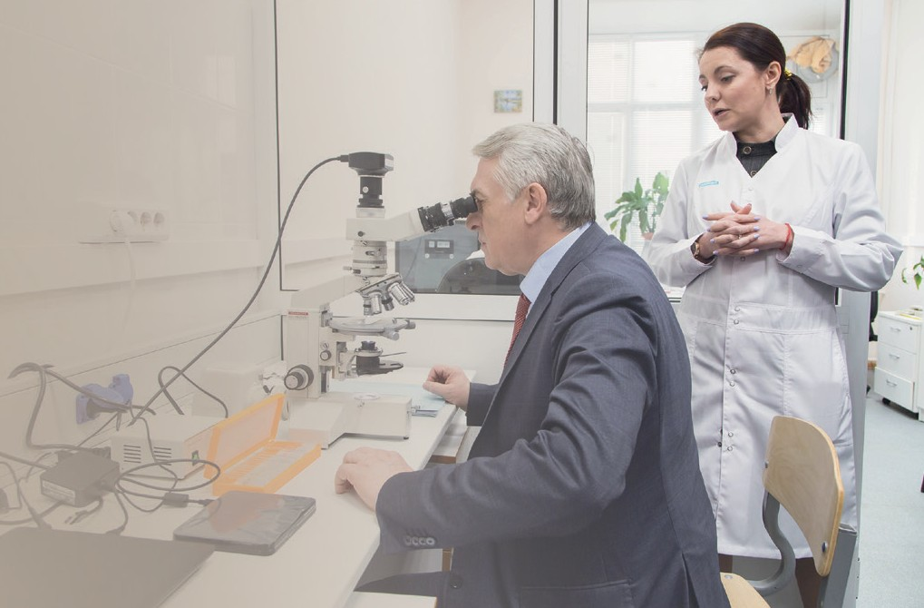
Наблюдения, данные и вычисления должны регистрироваться во время их проведения и иден- тифицироваться с конкретной задачей.
Если в записях обнаруживаются ошибки, то каждая ошибка должна быть перечеркнута и рядом должно быть написано правильное значение. Все подобные изменения должны быть подписаны или завизированы лицом, внесшим изменение. Если записи хранятся в электронном виде, то должны быть приняты меры, чтобы избежать потери или изменения первоначальных данных.
(требования раздела 4.13.2)
Оценивание неопределённости измерений
Лаборатории должны определять вклад(ы) в неопределенность измерений. При оценивании неопределенности измерений все существенные вклады, в том числе связанные с отбором образцов, должны учитываться с применением соответству- ющих методов анализа.  Лаборатория, выполняющая калибровки, в том числе собственного оборудования, должна оце- нивать неопределенность измерений для всех калибровок.  Лаборатория, выполняющая испытания, должна оценивать неопределенность измерений. В тех случаях, когда метод испытаний исключает строгую оценку неопределенности измерений, оценивание должно проводиться на основе понимания тео- ретических принципов или практического опыта выполнения метода.  (требования раздела 7.6) | Калибровочная или испытательная лаборатория, проводящая калибровку самостоятельно, должна иметь и применять процедуру оценки неопреде- ленности измерений для всех калибровок и всех видов калибровки.  Испытательные лаборатории должны иметь и применять процедуры оценки неопределенности измерений. В некоторых случаях характер метода испытаний может помешать тщательному, обосно- ванному с точки зрения метрологии и статистики расчету неопределенности измерения. В подобных случаях лаборатория должна, по крайней мере, попытаться идентифицировать все составляющие неопределенности и провести ее разумную оценку, а также принять меры, чтобы форма представления результатов не создавала ложного представления о неопределенности. Разумная оценка должна основываться на знании сущности метода, области измерений и учитывать имеющийся опыт и данные оценки пригодности.  Примечание 1 — Степень необходимой тщатель- ности при оценке неопределенности измерений зависит от следующих факторов: требования ме- тодики испытаний, требования заказчика; наличия узких пределов, на которых основываются решения о соответствии нормативной и технической доку- ментации.  Примечание 2 — Если широко признанный метод испытаний устанавливает пределы зна- чений основных источников неопределенности измерения и форму представления вычисленных результатов, то считается, что лаборатория соот- ветствует требованиям настоящего подпункта, следуя методике испытаний и инструкциям по представлению результатов.

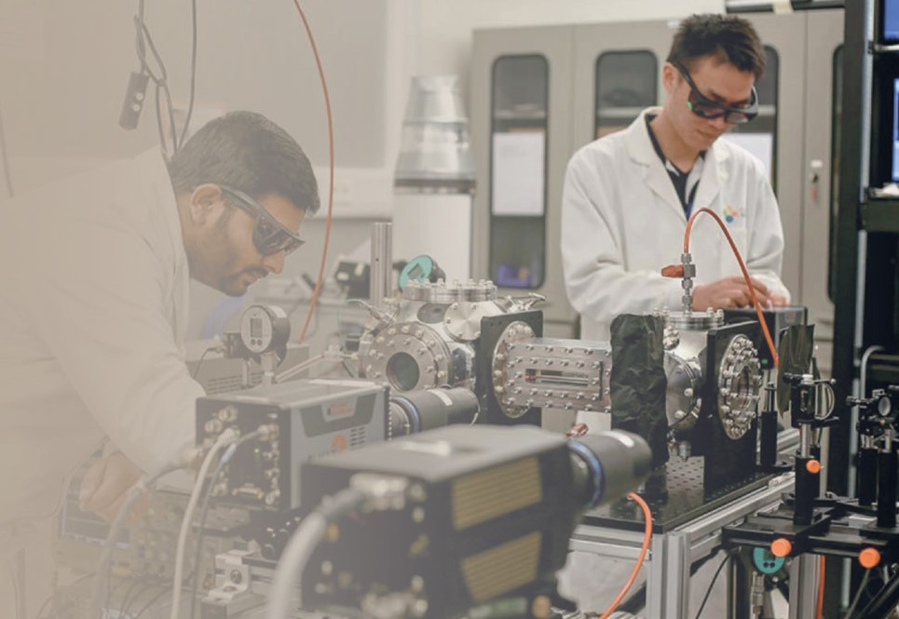
При оценке неопределенности измерения все составляющие неопределенности, являющиеся существенными в данной ситуации, должны быть приняты во внимание при помощи соответствую- щих методов анализа.

Примечание 1 — Источниками неопределенности могут являться, не ограничиваясь этим, исходные эталоны и стандартные образцы, применяемые методики и оборудование, окружающая среда, свойства и состояние объекта испытания или калибровки, а также оператор.
Примечание 2 — Прогнозируемое длительное поведение объекта испытания или калибровки, как правило,
не принимают в расчет при оценке неопреде- ленности измерений.
Примечание 3 — Дополнительная информация содержится в ГОСТ Р ИСО 5725–1–2002 —
ГОСТ Р ИСО 5725–6–2002 под общим заголовком
«Точность (правильность и прецизионность) методов и результатов измерений» и Руководстве по выра- жению неопределенности измерения (Руководство по выражению неопределенности измерения, подготовленное МБМВ, МЭК, МФКХ, ИСО, ИЮПАК, ИЮПАП и МОЗМ (Пер. с англ.— С.- Петербург: ВНИИМ им. Д. И. Менделеева, 1999).
(требование раздела 5.4.6).
Обеспечение достоверности результатов | Обеспечение качества результатов испытаний и калибровки
Лаборатория должна иметь процедуру для мониторинга достоверности результатов своей деятельности. Полученные данные должны реги- стрироваться таким образом, чтобы можно было выявить тенденции, и там, где это практически возможно, должны применяться статистические методы для анализа результатов. Должен быть составлен план такого мониторинга и проводиться его анализ.  Мониторинг должен включать, где целесообраз- но, следующее, но не ограничиваясь этим:  - использование стандартных образцов или образцов для контроля качества;  - использование альтернативного оборудования, которое было калибровано, для обеспечения прослеживаемости результатов;  - проверку(и) функционирования измерительного и испытательного оборудования;  - использование контрольных или рабочих эталонов с ведением контрольных карт, где это применимо; | Лаборатория должна располагать процедурами управления качеством с тем, чтобы контроли- ровать достоверность проведенных испытаний и калибровки. Полученные данные должны ре- гистрироваться так, чтобы можно было выявить тенденции, и там, где это рационально, должны применяться статистические методы для анализа результатов. Этот контроль должен планироваться и анализироваться и может включать в себя (но не ограничиваться):  - регулярное использование аттестованных стандартных образцов и/или внутренний контроль качества с использованием стандартных образцов;  - участие в межлабораторных сравнительных испытаниях или программах проверки квалифи- кации;  - дублирование испытаний или калибровки с использованием тех же или других методов;  - повторные испытания или повторную кали- бровку сохраняемых объектов;

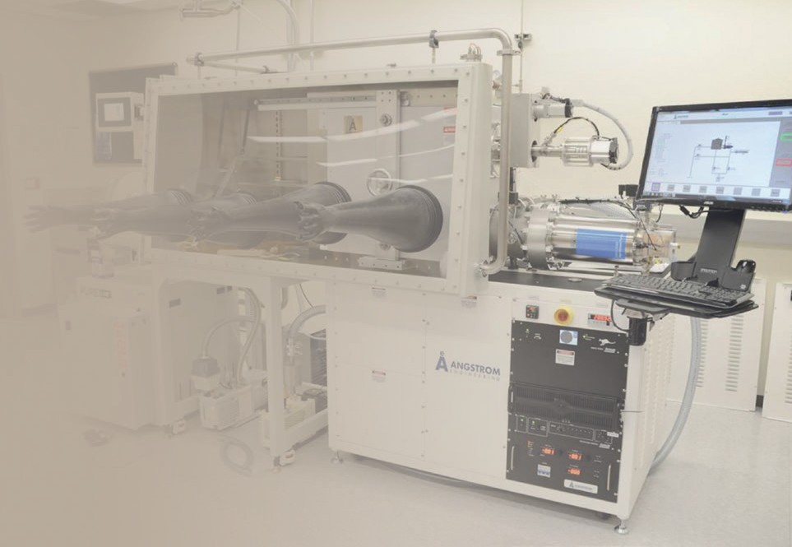
- промежуточные проверки измерительного оборудования;  - повторные испытания или калибровки с исполь- зованием одного и того же или различных методов;  - повторные испытания или повторную кали- бровку хранящихся образцов;  - корреляцию результатов для различных харак- теристик образца;  - анализ полученных данных;  - внутрилабораторные сличения;  - испытания шифрованного(ых) образца(ов).  Лаборатория должна осуществлять мониторинг своей деятельности путем сравнения с результа- тами других лабораторий, если это возможно и применимо. Такой мониторинг должен планиро- ваться, и его результаты должны анализироваться. Он должен включать следующие мероприятия или одно из них, но не ограничиваться ими:  - участие в проверках квалификации;  Примечание — В ISO/IEC17043 приведена дополнительная информация о проверках квалификации и о провайдерах проверки квали- фикации. Провайдеры проверки квалификации, которые выполняют требования ISO/IEC17043, считаются компетентными.  - участие в межлабораторных сличениях, отличных от проверок квалификации.  (требования раздела 7.7) | - корреляцию результатов на разные характе- ристики объекта.  Примечание — Выбранные методы должны соот- ветствовать виду и объему выполняемой работы.  Данные контроля качества должны анализи- роваться.  При выявлении случаев отклонения от заранее установленного значения (критерия) должны быть предприняты спланированные действия для реше- ния проблемы и предупреждения опубликования неправильных результатов.  (требование раздела 5.9)
Представление отчетов о результатах | Отчетность о результатах
Результаты должны быть рассмотрены и утверж- дены до их выдачи.  Результаты должны быть представлены точно, четко, недвусмысленно и объективно, как правило, в форме отчёта (например, отчет об испытаниях, свидетельство (сертификат) о калибровке или акт отбора образцов) и должны включать в себя всю информацию, согласованную с заказчиком и необходимую для интерпретации результатов, а также всю информацию, требуемую в соответ- ствии с применяемым методом. | Результаты каждого испытания, калибровки или серии испытаний или калибровок, проведенных лабораторией, должны быть сообщены точно, четко, недвусмысленно  и объективно в соответствии со всеми специаль- ными инструкциями, содержащимися в методиках проведения испытания или калибровки.

Все оформленные отчеты должны быть сохра- нены в качестве технических записей.  При согласовании с заказчиком результаты могут быть представлены в упрощенном виде. Любые сведения, которые не были представлены заказчику, должны быть легкодоступными.  (требования раздела 7.8.1) | Результаты оформляют протоколом испытаний или сертификатом о калибровке, в которых указы- вают всю требуемую заказчиком и необходимую для толкования результатов испытаний или кали- бровки информацию, а также всю информацию, требуемую для используемой методики.  Если испытания или калибровку проводят  для внутренних заказчиков или при наличии письменного соглашения с заказчиком, то резуль- таты могут быть представлены в упрощенном виде. Любая информация, которая не была передана заказчику, должна быть всегда доступна в лабо- ратории, которая провела эти испытания и/или калибровку.  (требование раздела 5.10.1)
Общие требования к отчетам (об испытаниях, калибровке или отборе образцов) | Протоколы испытаний и сертификаты о калибровке
В целях минимизации возможности неправиль- ного понимания или неправильного использования информации каждый отчет должен включать, как минимум, следующую информацию, если у лабо- ратории нет обоснованных причин не выполнять это требование:  - название (например, «Отчет об испытаниях»,  «Свидетельство (сертификат) о калибровке» или  «Акт отбора образцов»);  - наименование и адрес лаборатории;  - место осуществления лабораторной деятель- ности, в том числе, если она осуществлялась на площадях заказчика либо на участках, удаленных от постоянных производственных площадей ла- боратории, или на соответствующих временно используемых или мобильных объектах;  - уникальную идентификацию для того, чтобы все его составляющие воспринимались как часть общего отчета, и четкую идентификацию конца отчета;  - наименование и контактные данные заказчика;  - идентификацию применяемого метода;  - описание, однозначную идентификацию, и, при необходимости, состояние образца;  - дату получения образца(ов) для испытаний или объекта калибровки и дату отбора образца(ов), ког- да это имеет важное значение для достоверности и применения результатов; | Каждый протокол испытаний или сертификат о калибровке должен содержать, по крайней  мере, следующую информацию (если лаборатория не имеет обоснованных причин не указывать ту или иную информацию):  - наименование документа (например, «Протокол испытаний» или «Сертификат о калибровке»);  - наименование и адрес лаборатории, а также место проведения испытаний и/или калибровки, если оно не находится по адресу лаборатории;  - уникальную идентификацию протокола испы- таний или сертификата о калибровке (например, серийный номер), а также идентификацию на каждой странице, чтобы обеспечить признание страницы как части протокола испытаний или сертификата о калибровке, и, кроме того, четкую идентификацию конца протокола испытаний или сертификата о калибровке;  - наименование и адрес заказчика;  - идентификацию используемого метода/ме- тодики;  - описание, состояние и однозначную иден- тификацию объекта (объектов) испытаний или калибровки;  - дату получения объекта (объектов), подлежа- щего(их) испытаниям или калибровке, если это существенно для достоверности и применения результатов, а также дату(ы) проведения испытаний или калибровки;

- дату(ы) осуществления лабораторной деятель- ности;  - дату выдачи отчета;  - ссылку на план и метод отбора образцов, использованные лабораторией или другими органами, если это важно для достоверности или применения результатов;  - заявление о том, что результаты относятся толь- ко к объектам, прошедшим испытания, калибровку или отбор;  - результаты, где это применимо, с единицами измерения;  - дополнения, отклонения или исключения из метода;  - идентификацию лиц(а), утвердившего(их) отчет;  - однозначную идентификацию результатов, полученных от внешних поставщиков.  Лаборатория должна нести ответственность за всю информацию, представленную в отчете, за исключением случаев, когда информация предо- ставляется заказчиком. Данные, предоставленные заказчиком, должны быть четко идентифициро- ваны. Кроме того, в случае, если информация предоставлена заказчиком, и она может повлиять на достоверность результатов, в отчет должно быть включено заявление об ограничении ответствен- ности лаборатории.  В случае, если лаборатория не осуществляет и не несет ответственности за стадию отбора образцов (например, образец был предоставлен заказчиком), в отчете должно быть отражено, что полученные результаты относятся к предоставленному заказ- чиком образцу.  (требования раздела 7.8.2) | - ссылку на план и методы отбора образцов, используемые лабораторией или другими орга- нами, если они имеют отношение к достоверности и применению результатов;  - результаты испытаний или калибровки с ука- занием (при необходимости) единиц измерений;  - имя, должность и подпись или эквивалентную идентификацию лица (лиц), утвердившего(их) протокол испытаний или сертификат о калибровке;  - при необходимости указание на то, что ре- зультаты относятся только к объектам (образцам), прошедшим испытания или калибровку.  Примечание 1 — Экземпляры протоколов испыта- ний или сертификатов о калибровке, выполненные на бумаге, должны иметь нумерацию страниц и указание общего числа страниц.  Примечание 2- Лабораториям рекомендуется прилагать заявление о том, что протокол испытаний или сертификат  o калибровке не может быть частично воспроиз- веден без письменного разрешения лаборатории.  (требование раздела 5.10.2).
Специальные требования к отчетам об испытаниях | Протоколы испытаний
Отчеты об испытаниях должны, если это необхо- димо для интерпретации результатов испытаний, включать в себя следующее:  - информацию об особых условиях испытаний, таких как условия окружающей среды;  - при необходимости, заявление о соответствии требованиям или спецификациям;  - где это применимо, неопределённость изме- рений, представленную в тех же единицах, что и измеряемая величина или в относительном по отношению к измеряемой величине виде (напри- мер, в процентах), когда:  - это имеет отношение к достоверности или применению результатов испытаний, этого требует заказчик, или неопределённость измерения влияет на соответствие установленному пределу; | Протоколы испытаний должны, если это необ- ходимо для толкования результатов испытаний, включать в себя:  - отклонения, дополнения или исключения, относя- щиеся к методике испытаний, а также информацию о специальных условиях испытаний, таких как условия окружающей среды;  - при необходимости указание на соответствие/ несоответствие требованиям и/или техническим условиям;  - при необходимости указание на оцененную неопределенность измерений;  - информация о неопределенности должна присутствовать в протоколах испытаний, если она имеет отношение к достоверности или применению результатов испытаний, если этого требует ин- струкция заказчика или неопределенность влияет на соответствие заданному пределу;

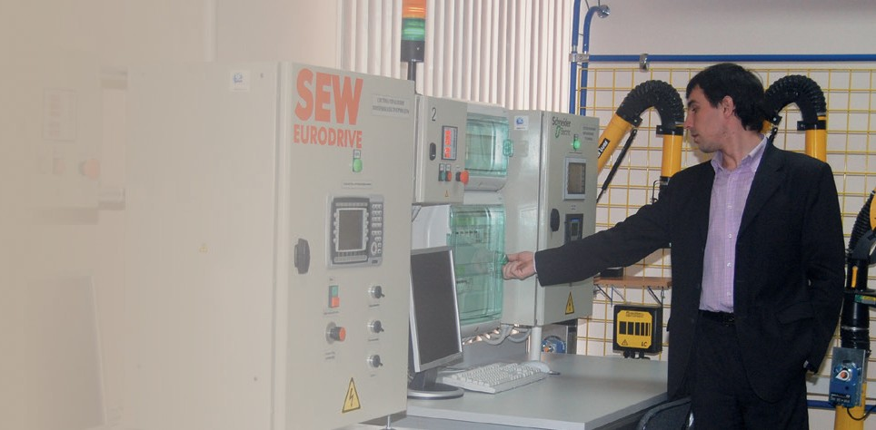
- мнения и интерпретации, где это применимо;  - дополнительную информацию, которая может потребоваться по конкретным методам, органам власти, заказчикам или группам заказчиков.  (требования раздела 7.8.3) | - если это уместно и необходимо, мнения и тол- кования;  - дополнительную информацию, которая может быть востребована специальными методиками испытаний, заказчиками или группами заказчиков.  (требование пункта 5.10.3.1)
Специальные требования  к свидетельствам (сертификатам) о калибровке | Сертификаты о калибровке
В свидетельства (сертификаты) о калибровке должны быть включены следующие сведения:  - значение неопределенности измерений для результата измерений, представленное в тех же единицах, что и измеряемая величина, или в отно- сительном по отношению к измеряемой величине виде (например, в процентах);  - сведения об условиях (например, условиях окружающей среды), при которых выполнялись калибровки и которые могли оказать влияние на результаты измерений;  - заявление о том, каким образом обеспечивается метрологическая прослеживаемость измерений;  - результаты, полученные до и после регулировки или ремонта, если таковые проводились;  - заявление о соответствии требованиям или спецификациям, при необходимости;  - мнения и интерпретации, при необходимости. Свидетельство (сертификат) о калибровке или калибровочная этикетка не должны содержать никаких рекомендаций по выбору межкалибро- вочных интервалов, кроме тех случаев, когда это  было согласовано с заказчиком.  (требования раздела 7.8.4) | Сертификаты о калибровке должны, если это не- обходимо для толкования результатов калибровки, включать в себя:  - условия (например, условия окружающей среды), при которых проводилась калибровка и которые оказывают влияние на результаты измерений;  - неопределенность измерения и/или указание о соответствии установленным метрологическим требованиям или отдельным метрологическим характеристикам;  - доказательства того, что результаты измерений прослеживаются.  Сертификат о калибровке должен содержать только наименование величин и результаты функ- циональных испытаний. Если имеется указание о соответствии нормативных документов и тех- нической документации, то необходимо отметить, какие именно положения выполняются, а какие нет. Если в указании о соответствии нормативных до- кументов и технической документации отсутствуют результаты измерений и связанные с ними неопре- деленности, лаборатория должна зарегистрировать эти результаты и хранить их для возможных ссылок на них в будущем. Если указания о соответствии имеются, неопределенность измерений должна  учитываться.  Если калибруемый прибор был настроен или отремонтирован, результаты калибровки до и после настройки или ремонта, при их наличии, должны быть отражены в протоколе.  Сертификат о калибровке (или отметка о кали- бровке) не должен(а) содержать рекомендаций о периодичности проведения калибровки, за исключением тех случаев, когда это согласовано с заказчиком. Это требование может быть изменено в соответствии с законодательством.  (требование раздела 5.10.4)

Представление результатов по отбору образцов — специальные требования
Если лаборатория несет ответственность за деятельность по отбору образцов, когда это не- обходимо для интерпретации результатов, отчеты должны включать следующее:  - дату отбора образцов;  - уникальную идентификацию выбранного образца или материала (включая наименование производителя, обозначение модели или типа и серийные номера, когда это применимо);  - место отбора образцов, включая любые диа- граммы, эскизы или фотографии;  - ссылку на план отбора и метод отбора;  - сведения обо всех условиях окружающей среды во время отбора образцов, которые влияют на интерпретацию результатов;  - информацию, необходимую для оценки не- определенности измерений для последующих испытаний или калибровки.  (требования раздела 7.8.5) | Протоколы испытаний, содержащие результаты отбора образцов, должны включать в себя, если это необходимо для толкования результатов испытаний, следующее:  - дату отбора образцов;  - однозначную идентификацию вещества, мате- риала или продукции, образцы которых отбирались (включая, при необходимости, наименование производителя, обозначение модели или типа и серийные номера);  - место, где проводился отбор проб, включая любые графики, эскизы или фотографии;  - ссылку на используемые план и процедуры отбора образцов;  - подробное описание условий окружающей среды во время проведения отбора образцов, ко- торые могут повлиять на истолкование результатов испытаний;  - ссылку на любой стандарт или другие норма- тивные документы и техническую документацию, касающиеся метода или процедуры отбора образцов, а также отклонения, дополнения или исключения из соответствующих нормативных документов и технической документации.  (требование пункта 5.10.3.2)
Представление заключений о соответствии | Мнения и толкования
Если по результатам испытания или калибровки делается заключение о соответствии спецификации или стандарту, лаборатория должна документи- ровать правило принятия решения, принимая во внимание уровень риска (например, ложнополо- жительное или ложноотрицательное решение, статистические предположения), связанный с применяемым правилом принятия решения, и применить данное правило.  Лаборатория должна представить заключение о соответствии, в котором четко определено:  - к каким результатам применяется данное заключение;  - каким спецификациям, стандартам или их частям соответствует или не соответствует объект;  - правило принятия решения, которое было использовано (если оно не содержится в соответ- ствующих спецификации или стандарте).  (требования раздела 7.8.6) | Если в протокол включены мнения и толкова- ния, лаборатория должна задокументировать основания, на которых они построены. Мнения и толкования должны быть четко выделены в протоколе.  Примечание 1 — Мнения и толкования не следует смешивать с инспектированием и сертификацией продукции, предусмотренными в ИСО/МЭК 17020 и Руководстве ИСО/МЭК 65.  Примечание 2 — Мнения и толкования, содержа- щиеся в протоколе испытаний, могут, в частности, касаться:  - мнения о соответствии/несоответствии резуль- татов требованиям;  - выполнения требований, включенных в кон- тракт;  - рекомендаций по использованию результатов;  - инструкций по улучшению.

Представление мнений и интерпретаций.  В случае представления мнений и интерпретаций лаборатория должна обеспечить, что только пер- сонал, уполномоченный на представление мнений и интерпретаций, представляет соответствующие заявления. Лаборатория должна документировать основания, на которых базируются включённые в отчёт мнения и интерпретации.  Мнения или интерпретации, содержащиеся в отчетах, должны быть основаны на результатах, полученных для объекта, проходившего испытания/ калибровку, и должны быть четко обозначены как таковые.  Если мнения и интерпретации представляются путем непосредственного обсуждения результатов с заказчиком, необходимо сохранять соответству- ющие записи такого обсуждения.  (требования раздела 7.8.7) | Примечание 3 — Во многих случаях может ока- заться уместным обсудить мнения и толкования непосредственно с заказчиком. Такие обсуждения должны протоколироваться.  (требование раздела 5.10.5)  Руководство должно уполномочить специально подобранный персонал для проведения конкрет- ных работ по … подготовке мнений и толкований …. Лаборатория должна вести записи о полномочиях, компетенции, профессиональном и образователь- ном уровне, обучении, мастерстве и опыте всего технического персонала, включая специалистов, работающих по контракту. Эта информация должна быть всегда доступна и содержать дату подтверждения полномочий и компетенции.  (требование раздела 5.2.5)
Изменения к отчетам | Изменения к протоколам испытаний и сертификатам о калибровке
Если необходимо внести изменения, дополнения в выданный отчет, переоформить его, любое изме- нение информации должно быть четко обозначено и, если необходимо, причина внесения изменения должна быть включена в отчет.  Изменения в отчет после его выдачи должны вноситься только в виде дополнительного докумен- та или иного способа передачи данных, которые включают формулировку: «Изменение к отчету, порядковый номер (или иная идентификация)» или другую подобную формулировку.  Такие изменения должны соответствовать всем требованиям настоящего стандарта.  Когда необходимо выдать новый отчет о ре- зультатах, он должен быть уникальным образом идентифицирован и содержать ссылку на отчёт о результатах, который он заменяет.  (требования раздела 7.8.8) | Изменения к протоколам испытаний или серти- фикатам о калибровке после их выдачи должны производиться только в виде дополнительного документа или дополнительной передачи данных и включать в себя следующую (или другую эквива- лентную) формулировку: «Дополнение к протоколу испытаний (или сертификату о калибровке), серий- ный номер (или другая идентификация)».  Такие изменения должны соответствовать требованиям настоящего стандарта.  Если необходимо оформить или выдать пол- ный новый протокол испытаний или сертификат о калибровке, они должны однозначно иденти- фицироваться и содержать ссылку на оригинал, который они заменяют.  (требование раздела 5.10.9)
Жалобы (претензии) | Претензии
Лаборатория должна иметь документированный процесс для получения, рассмотрения жалоб (претензий) и принятия решений по жалобам (претензиям).  Описание процесса обращения с жалобами (претензиями) должно быть доступно всем заин- тересованным сторонам по запросу. | В лаборатории должна быть предусмотрена по- литика и процедуры по урегулированию претензий заказчиков или других сторон. Необходимо хранить записи по всем рекламациям, расследованиям, а также корректирующим действиям, предпри- нятым лабораторией.  (требование раздела 4.8)


При получении жалобы (претензии) лаборатория должна удостовериться, относится ли жалоба (претензия) к лабораторной деятельности, за которую она несёт ответственность, и, если это так, должна принять её на рассмотрение. Лаборатория несет ответственность за принятие всех решений на всех стадиях процесса рассмотрения жалобы (претензии).
Процесс рассмотрения жалоб (претензий) должен включать, по крайней мере, следующие элементы и методы:
- описание процесса получения, проверки, рас- смотрения жалобы (претензии) и принятия решения об ответных действиях, которые должны быть предприняты;
- отслеживание и регистрация жалоб (претензий), включая действия, предпринятые для их разре- шения;
- обеспечение того, что необходимые меры предпринимаются.
Лаборатория, получающая жалобу (претензию), должна нести ответственность за сбор и проверку всей необходимой информации с целью под- тверждения обоснованности жалобы (претензии). Когда это возможно, лаборатория должна подтвердить получение жалобы (претензии) и информировать заявителя о ходе и результатах
рассмотрения.
Результаты рассмотрения жалобы (претензии), которые будут доведены до заявителя, должны быть подготовлены или рассмотрены и одобрены лицом(ами), которое(ые) не принимало(и) участия в деятельности лаборатории, по поводу которой поступила жалоба (претензия).
Когда это возможно, лаборатория должна пре- доставить заявителю официальное уведомление о результатах рассмотрения жалобы (претензии).
(требования раздела 7.9)
Управление несоответствующей работой | Управление работами по испытаниям и/или калибровке, не соответствующими установленным требованиям
Лаборатория должна иметь процедуру, которую применяют в случае, если какой-либо аспект лабораторной деятельности или результаты ра- боты не соответствуют собственным процедурам лаборатории или требованиям, согласованным с заказчиком. Процедура должна обеспечивать, что: | Лаборатория должна иметь политику и про- цедуры, к которым прибегают в случаях, если какой-либо аспект испытаний и/или калибровки или результаты этой работы не соответствуют собственным процедурам лаборатории или со- гласованным с заказчиком требованиям. Политика и процедуры должны гарантировать, что:

  - определены ответственность и полномочия для управления несоответствующей работой;
  - действия (включая приостановку или повтор работы и приостановку выдачи отчетов, если необ- ходимо) основаны на уровнях риска, установленных лабораторией;
  - проведено оценивание значимости несоответ- ствующей установленным требованиям работы, в том числе анализ её воздействия на предыдущие результаты;
  - принято решение о приемлемости несоответ- ствующей работы;
  - когда это необходимо, уведомлен заказчик и аннулированы результаты работы;
  - определена ответственность за принятие решения о возобновлении работы.
Лаборатория должна вести записи в отноше- нии несоответствующей работы и необходимых действий.
В тех случаях, когда оценка показывает, что несоответствующая работа может повториться, или есть сомнения в отношении соответствия деятельности лаборатории собственной системе менеджмента, лаборатория должна обеспечить выполнение корректирующих действий.
(требования раздела 7.10)

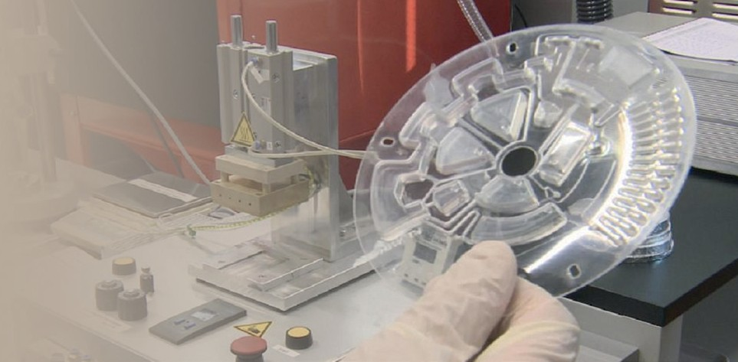
- обязанности и полномочия по управлению несоответствующими работами определены и, если несоответствующая работа выявлена, установлены и предприняты соответствующие действия (включая приостановку работы и при необходимости приостановку выдачи протоколов испытаний и сертификатов о калибровке);
- проведена оценка значимости несоответству- ющей работы;
- незамедлительно приняты корректирующие действия вместе с решением о приемлемости несоответствующей работы;
- при необходимости заказчик извещен и работа отменена;
- установлена ответственность за разрешение возобновить работу.
Примечание — Выявление несоответствующей работы или проблемы, касающейся системы ме- неджмента качества или проведения испытаний и/или калибровки, может произойти
на различных участках в рамках системы менеджмента качества и технических операций. Примерами являются претензии заказчиков, управ- ление качеством, калибровка средств измерений, проверка расходных материалов, надзор за персо- налом или управление им, проверка протоколов испытаний и сертификатов о калибровке, анализ со стороны руководства, а также внутренние и внешние проверки.
Если результаты оценки указывают на то, что несоответствующая работа может повториться или есть сомнения по поводу соответствия действий лаборатории ее собственным политике и процеду- рам, то незамедлительно должны быть выполнены процедуры, относящиеся
к корректирующему действию.
(требование раздела 4.9)

Управление данными и информацией Управление данными

Лаборатория должна иметь доступ ко всем дан- ным и информации, необходимым для выполнения лабораторной деятельности.
Правильность функционирования систем(ы) управления информацией лаборатории, ис- пользуемых(ой) для сбора, обработки, записи, представления результатов, хранения или поиска данных, в том числе правильность функ- ционирования интерфейсов систем(ы) управления информацией лаборатории должна(ы) быть про- верена лабораторией перед внедрением в работу.
Расчеты и передачи данных следует системати- чески проверять.
Если используют компьютеры или автоматизи- рованное оборудование для сбора, обработки, регистрации, отчетности, хранения или поиска данных испытаний и калибровки, то лаборатория должна гарантировать, что:
- разработанное пользователем компьютерное программное обеспечение достаточно подробно задокументировано и должным образом оценено как пригодное для применения;


При любых изменениях, включая изменения конфигурации программного обеспечения лаборатории или модификации коммерческого программного обеспечения, они должны быть утверждены, документированы и валидированы до введения их в действие.  Система(ы) управления информацией лабора- тории, должна(ы):  - быть защищена(ы) от несанкционированного доступа;  - быть защищена(ы) от искажения или потери данных;  - функционировать в условиях окружающей среды, которые соответствуют спецификациям поставщика или лаборатории, или, в случае не- компьютеризированных систем, создавать условия, обеспечивающие неизменность выполненных от руки записей и расшифровки;  - поддерживаться в таком состоянии, которое обеспечивает целостность данных и информации;  - включать регистрацию системных сбоев и со- ответствующих оперативных и корректирующих действий.  В том случае, если управление данной системой и ее поддержание осуществляется дистанционно или через внешнего поставщика, лаборатория должна обеспечить соответствие поставщика или оператора системы всем применимым требованиям настоящего стандарта.  Лаборатория должна обеспечивать, чтобы инструкции, руководства и справочные данные, относящиеся к системе(ам) управления инфор- мацией лаборатории, были легкодоступными для персонала.  Расчеты и передачи данных должны подвер- гаться надлежащим систематическим проверкам.  (требования раздела 7.11) | - разработаны и внедрены процедуры защиты данных; эти процедуры должны включать в себя, но не ограничиваться этим, целостность и конфи- денциальность ввода или сбора данных, хранения данных, передачи данных и обработки данных;  - для должного функционирования обеспечен технический уход за компьютерами и автомати- зированным оборудованием и для них созданы соответствующие условия окружающей среды и выполнены работы, необходимые для поддер- жания точности данных испытаний и калибровки.  Примечание — Коммерческое готовое программ- ное обеспечение (например, обработка тестов, база данных и статистические программы), обычно используемое в обозначенных рамках его приме- нения, может считаться достаточно оцененным. Однако конфигурацию/модификацию программ- ного обеспечения, используемого в лаборатории, следует оценить.  (требования раздела 5.4.7.)
Требования к системе менеджмента | Система менеджмента
Лаборатория должна установить, докумен- тировать, внедрить и поддерживать систему менеджмента, которая способна обеспечивать и демонстрировать постоянное выполнение требований  ГОСТ ISO/IEC17025–2019 и обеспечивать качество выполненных лабораторией работ.  В дополнение к соответствию требованиям раз- делов 4–7 лаборатория должна внедрить систему менеджмента в соответствии с вариантом А или В.  (требования раздела 8.1.1) | Лаборатория должна разработать, внедрить и поддерживать систему менеджмента в соответ- ствии с областью своей деятельности. Лаборатория должна документально оформить свою политику, системы, программы, процедуры и инструкции в объеме, необходимом для обеспечения каче- ства результатов испытаний и/или калибровки. Документация системы должна быть доведена до сведения соответствующего персонала, понятна, доступна ему и выполняться им.  (требования пункта 4.2.1)


Вариант А
Как минимум, система менеджмента лаборатории должна предусматривать следующее:
- документацию системы менеджмента;
- управление документами системы менеджмен- та;
- управление записями;
- действия, связанные с рисками и возможно- стями;
- улучшения;
- корректирующие действия;
- внутренние аудиты;
- анализ со стороны руководства.
(требования раздела 8.1.2)
Документация системы менеджмента
Руководство лаборатории должно установить, документировать и поддерживать политики и цели для выполнения требований  ГОСТ ISO/IEC17025–2019 и должно обеспечить, чтобы эти политики и цели были признаны и вне- дрены на всех уровнях организации лаборатории. Политики и цели должны быть направлены на обеспечение компетентности, беспристрастности  и стабильности деятельности лаборатории.  Руководство лаборатории должно представить доказательства приверженности к разработке и внедрению системы менеджмента и постоянному повышению ее результативности.  Вся документация, процессы, системы, записи, относящиеся к выполнению требований настоя- щего стандарта, должны быть включены в систему менеджмента, соотнесены или связаны с ней.  Весь персонал, участвующий в лабораторной деятельности, должен иметь доступ к тем частям документации системы менеджмента и соответ- ствующей информации, которые применяются в сфере его ответственности.  (требования раздела 8.2) | Политика и задачи системы менеджмента, относящиеся к качеству, включая заявление о политике в области качества, должны быть установлены в руководстве по качеству (как бы оно ни называлось). Общие задачи должны быть установлены в заявлении о политике в области качества. Заявление о политике в области каче- ства должно быть выпущено от имени высшего руководства. Оно должно включать в себя, как минимум, следующее:  обязательство руководства лаборатории соблюдать установившуюся профессиональную практику и сохранять высокое качество испытаний и калибровки при обслуживании заказчиков;  заявление руководства об уровне обслуживания, осуществляемого лабораторией;  задачи системы менеджмента, относящиеся к качеству;  требование ко всем сотрудникам лаборатории, участвующим в проведении испытаний и кали- бровки, ознакомиться с документацией по качеству и следовать в своей деятельности установленной политике и процедурам;  обязательство руководства лаборатории дей- ствовать в соответствии с настоящим стандартом и постоянно улучшать результативность системы менеджмента.  Высшее руководство должно подтвердить свои обязательства по развитию и внедрению системы менеджмента и постоянному ее улучшению.

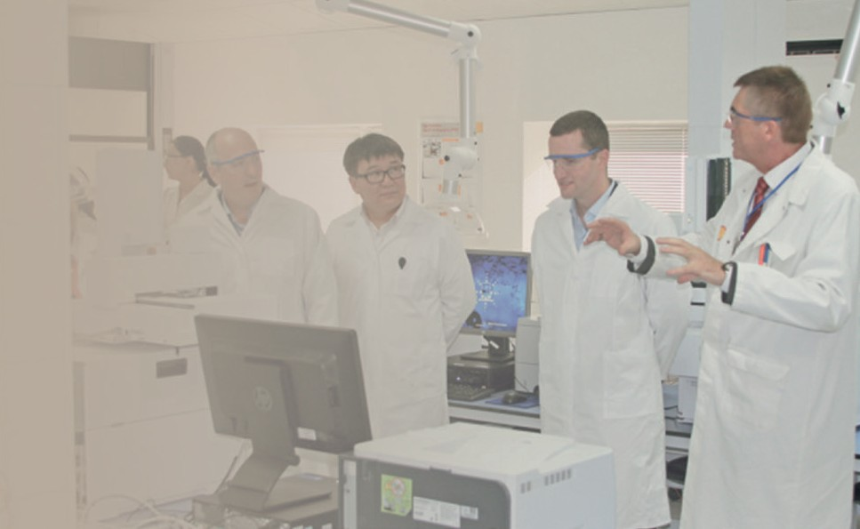
Высшее руководство должно довести до сведения организации важность удовлетворения требований заказчика, а также выполнения законных и обяза- тельных требований.
Руководство по качеству должно включать в себя или иметь ссылки на вспомогательные процедуры, включая технические процедуры. В нем должно быть дано описание структуры документации, используемой в системе менеджмента качества.
Функции и ответственность технического ру- ководящего персонала и менеджера по качеству, включая их ответственность за обеспечение соответствия настоящему стандарту, должны быть определены в Руководстве по качеству.
Высшее руководство должно обеспечить полноту и целостность системы менеджмента при плани- ровании и осуществлении изменений в системе менеджмента.
(требования раздела 4.2)
Управление документами системы менеджмента | Управление документацией
Лаборатория должна управлять документами (внутренними и внешними), относящимися к вы- полнению требований  ГОСТ ISO/IEC17025–2019.  Лаборатория должна обеспечить, что:  - документы проверены на пригодность уполно- моченным персоналом до их издания;  - документы периодически анализируются и при необходимости пересматриваются;  - идентифицируются изменения и статус текущей редакции документа;  - актуальные версии применяемых документов доступны на всех рабочих местах, и, при необхо- димости, их распространение управляется;  - документы уникальным образом идентифи- цированы;  - не допускается непреднамеренное исполь- зование устаревших документов и применяется соответствующая идентификация данных докумен- тов в случае, если они сохраняются с какой-либо целью.  (требования раздела 8.3) | Лаборатория должна разработать и поддержи- вать процедуры управления всеми документами, являющимися частью системы менеджмента (разработанными лабораторией или поступившими извне), такими как регламенты, стандарты, другие нормативные документы, методики испытаний и/ или калибровки, а также чертежи, программное обеспечение, технические условия, инструкции и руководства.  Прежде чем выдать для использования сотрудни- ками лаборатории документы, являющиеся частью системы менеджмента, их должен проверить и утвердить уполномоченный для этого сотруд- ник. Должен быть подготовлен и легкодоступен  «мастер-лист» или эквивалентная процедура контроля документов, содержащая конкретные результаты текущей ревизии, статуса и распреде- ления документов в системе менеджмента, чтобы предотвратить использование недействительных и/или устаревших документов.  Принятая(ые) процедура(ы) должна(ы) гаранти- ровать, что:  - официальные издания соответствующих документов доступны на всех участках, где осу- ществляются основные операции, важные для эффективной деятельности лаборатории;


- документы периодически анализируются и при необходимости пересматриваются, чтобы обеспе- чить их постоянную пригодность и соответствие предъявляемым требованиям;
- недействительные или устаревшие документы оперативно изымаются из всех мест выпуска или использования либо другим образом предупреж- дается их непреднамеренное использование;
- устаревшие документы, сохраняемые в юридических или информационных целях, соответствующим образом маркируются.
Документы системы менеджмента, разработан- ные лабораторией, должны иметь уникальную идентификацию. Среди элементов такой иденти- фикации должны присутствовать дата выпуска и/ или обозначение пересмотра, нумерация страниц, общее число страниц или отметка конца документа и сведения об организации, выпустившей документ.
Изменения в документах должна анализировать и утверждать та же служба, которая делала перво- начальный анализ, если специально не назначены другие лица. Назначенные сотрудники должны иметь доступ
к соответствующей исходной информации, служащей основой для работы по анализу и утверждению.
Измененный или новый текст должен быть иден- тифицирован в документе или в соответствующих приложениях, если это практически осуществимо. Если система управления документацией лабо- ратории разрешает вносить изменения от руки в ожидании очередного изменения документов, то должны быть определены процедуры и полно- мочия для внесения таких изменений. Изменения должны быть четко отмечены, завизированы и датированы. Пересмотренный документ должен быть официально переиздан, как только это станет
практически осуществимым.
Должны быть установлены процедуры для описания внесения и управления изменениями в документах, хранящихся в компьютерных си- стемах.
(требования раздела 4.3)
Управление записями
Лаборатория должна вести и сохранять разбор- чивые записи с целью подтверждения соблюдения требований настоящего стандарта.  Лаборатория должна осуществлять управление, необходимое для идентификации, хранения, за- щиты, резервного копирования, архивирования, поиска, срока хранения и уничтожения своих записей. | Лаборатория должна разработать и поддерживать процедуры идентификации, сбора, индексирова- ния, доступа, систематизации, хранения, ведения и изъятия записей по качеству и техническим вопросам. Записи по качеству должны включать в себя отчеты о внутренних проверках, результаты анализа со стороны руководства, а также записи о корректирующих и предупреждающих действиях.

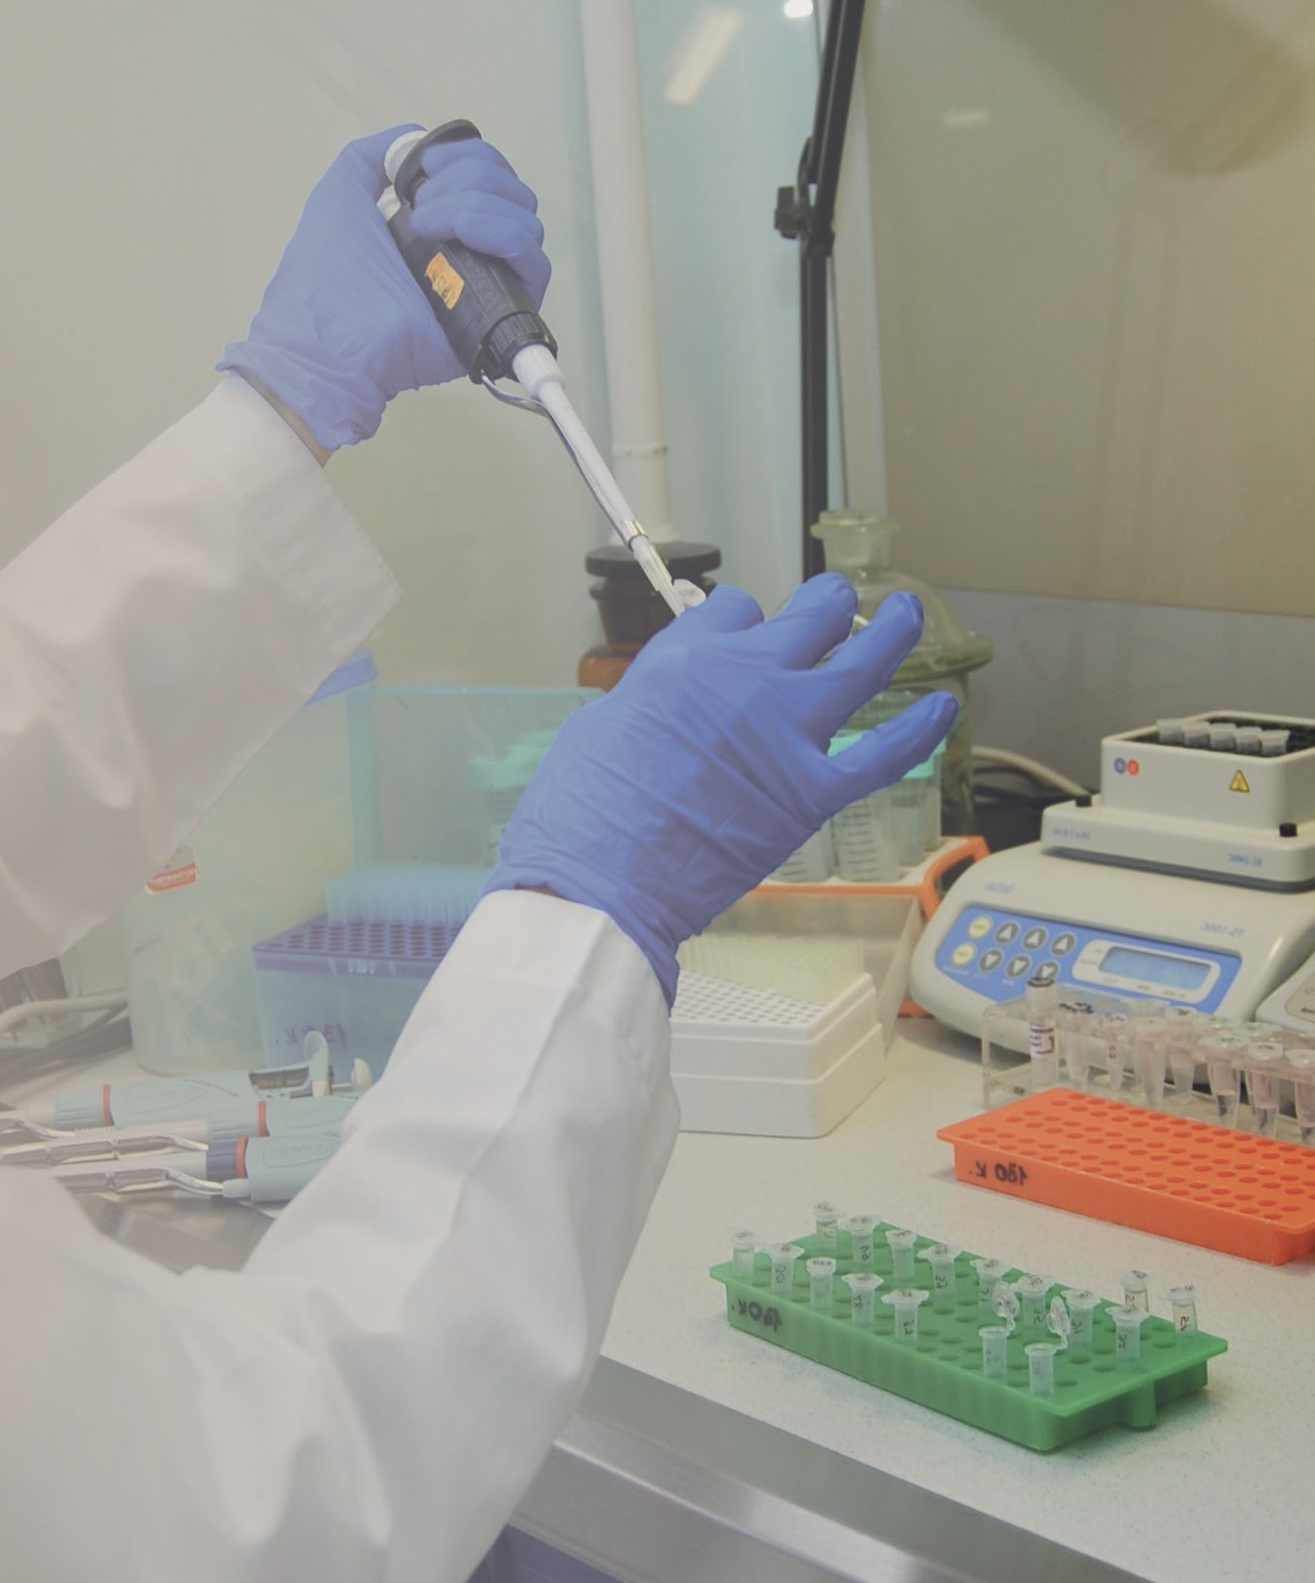
Лаборатория должна сохранять записи в те- чение периода, установленного договорными обязательствами. Доступ к данным записям дол- жен соответствовать обязательствам в области конфиденциальности, и записи должны быть легкодоступными.  (требования раздела 8.4) | Лаборатория должна разработать и под- держивать процедуры идентификации, сбора, индексирования, доступа, систематизации, хра- нения, ведения и изъятия записей по качеству и техническим вопросам. Записи по качеству должны включать в себя отчеты о внутренних проверках, результаты анализа со стороны руководства, а также записи о корректирующих и предупреждающих действиях.  Записи должны быть удобочитаемыми, легкодо- ступными и находиться в местах, обеспечивающих их защиту от повреждений, порчи и утери. Должны быть установлены сроки хранения записей.  Примечание — Записи могут храниться на любом носителе, например бумажном или электронном.  Все записи должны храниться в условиях безо- пасности и конфиденциальности.  Лаборатория должна иметь процедуры для защиты и восстановления записей на электронных носителях, а также для предупреждения несанк- ционированного доступа или внесения изменений в них.  Записи о первичных наблюдениях, производные записи и достаточный объем информации должны храниться в течение установленного времени в лаборатории для того, чтобы установить ауди- торское заключение, записи о калибровке, записи о персонале и копии каждого протокола испытаний или выданного сертификата о калибровке. Записи о каждом испытании или калибровке должны содержать достаточно информации, чтобы обе- спечить, по возможности, выявление факторов, влияющих на неопределенность, и проведение повторных испытаний или калибровки в условиях, максимально приближенных к первоначальным. Записи должны содержать сведения о персонале, ответственном за отбор образцов, проведение каждого испытания и/или калибровки и контроль  результатов.  Наблюдения, данные и вычисления должны регистрироваться во время их проведения  и идентифицироваться с конкретной задачей.  Если в записях обнаруживаются ошибки, то каждая ошибка должна быть перечеркнута и рядом должно быть написано правильное значение. Все подобные изменения должны быть подписаны или завизированы лицом, внесшим изменение. Если записи хранятся в электронном виде, то должны быть приняты меры, чтобы избежать потери или изменения первоначальных данных.  (требования раздела 4.13)

Действия, связанные с рисками и возможностями | Предупреждающие действия
Действия, связанные с рисками и возможностями. Лаборатория должна рассматривать риски и возможности, связанные с лабораторной дея-  тельностью для того, чтобы:  - обеспечивать, что система менеджмента дости- гает намеченных результатов;  - наращивать возможности для достижения целей и задач лаборатории;  - предотвращать или уменьшить нежелательные воздействия и возможные сбои в лабораторной деятельности;  - добиваться улучшений. Лаборатория должна планировать:  - действия, связанные с данными рисками и воз- можностями;  - каким образом: интегрировать и внедрять дан- ные действия в систему менеджмента; оценивать результативность данных действий.  Предпринимаемые действия, связанные с риска- ми и возможностями, должны быть соразмерны их потенциальному влиянию на достоверность лабораторных результатов.  (требования раздела 8.5) | Должны быть определены необходимые улуч- шения и потенциальные источники несоответствий технического характера или связанные с системой менеджмента. Если требуется предупреждающее действие, то необходимо разработать, внедрить и реализовать план действий, чтобы снизить вероятность повтора подобных несоответствий и использовать возможность проведения улуч- шений.  Процедуры предупреждающих действий должны включать в себя инициирование таких действий и применение управления с целью обеспечения их результативности.  Примечание 1 — Предупреждающее действие является предварительным процессом, направ- ленным скорее  на изыскание возможностей улучшений, чем ре- акцией на идентификацию проблем или претензий. Примечание 2 — Помимо анализа рабочих процедур, предупреждающее действие может включать в себя анализ данных, в том числе анализ тенденций и риска, а также результатов проверки  квалификации.  (требования раздела 4.12)
Улучшения | Обслуживание заказчиков
Лаборатория должна идентифицировать и выбрать возможности для улучшений, а также предпринять необходимые действия.  Лаборатория должна стремиться получать об- ратную связь от заказчиков, как положительную, так и отрицательную. Обратная связь должна анализироваться и применяться для улучшения системы менеджмента, лабораторной деятельности и обслуживания заказчиков.  (требования раздела 8.6) | Лаборатория должна сотрудничать с заказчиками или их представителями для уточнения запроса заказчика и мониторинга деятельности лабора- тории в связи  с выполняемой работой при условии, что лабо- ратория обеспечивает конфиденциальность по отношению к другим заказчикам.  Примечание 1 — Такое сотрудничество может включать в себя:  - предоставление заказчику или его предста- вителю разумного доступа к соответствующим участкам лаборатории, с тем чтобы наблюдать за испытаниями и/или калибровкой, проводимыми для заказчика;  - подготовку, упаковку и отправку образцов (проб), прошедших испытания и/или калибровку, необходимых заказчику с целью проверки.


Примечание 2 — Заказчики придают большое значение эффективному обмену информацией, советам и руководящим указаниям по техниче- ским вопросам, а также мнениям и толкованиям, основанным на результатах. Связь с заказчиком, особенно при долгосрочных контрактах, следует поддерживать в течение всей работы. Лаборатории следует извещать заказчика обо всех задержках или значительных отклонениях при проведении испытаний и/или калибровки.

Лабораториям рекомендуется иметь обратную связь с заказчиками, положительную или отрица- тельную (например, опросы заказчиков). Обратную связь следует использовать
для улучшения системы менеджмента и обслужи- вания заказчиков, совершенствования испытаний и калибровки.
Примечание — Примеры обратной связи включа- ют в себя изучение удовлетворенности заказчиков и рассмотрение с ними результатов испытаний или калибровки.
(требования раздела 4.7)
Корректирующие действия
При выявлении несоответствия лаборатория должна:  - реагировать на несоответствие и, при необхо- димости: предпринять действия для управления несоответствием и его устранения; отреагировать на последствия;  - оценить необходимость действия для устра- нения причин(ы) несоответствия для того, чтобы предупредить его повторное или новое проявление, посредством: рассмотрения и анализа несоот- ветствия; выявления причин несоответствия; выявления существования или потенциальной возможности возникновения подобных несоот- ветствий;  - предпринять необходимые действия;  - оценить результативность предпринятых корректирующих действий;  - повторно оценить риски и возможности, выявленные по итогам планирования, если это необходимо;  - при необходимости внести изменения в систему менеджмента.  Корректирующие действия должны соответство- вать масштабам и последствиям обнаруженного несоответствия. | Лаборатория должна разработать политику и процедуру и определить соответствующие пол- номочия за принятие корректирующих действий в случаях, если выявлены несоответствующая работа или отступления от политики или процедур, предусмотренных системой менеджмента или техническими операциями.  Примечание — Проблема с системой менеджмен- та или техническими операциями в лаборатории может быть установлена различными путями: при контроле за несоответствующей работой, внутрен- них или внешних проверках, анализе со стороны руководства, обратной связи с заказчиками или при помощи наблюдений персонала.  Анализ причин  Процедура корректирующего действия должна начинаться с выяснения основных(ой) причин(ы) проблемы.

Лаборатория должна сохранять записи в качестве свидетельств следующего:
  - сущности несоответствий, причин(ы) и любых предпринятых последующих действий;
  - результатов корректирующих действий.
(требования раздела 8.7)


Примечание — Анализ причин является клю- чевым и иногда наиболее сложным моментом в процедуре корректирующего действия. Часто основная причина не очевидна, и поэтому требу- ется тщательный анализ всех возможных причин проблемы. В их число могут входить требования заказчика, образцы, спецификации образцов, методы и процедуры, квалификация и подготовка персонала, расходные материалы или оборудова- ние и его калибровка.

Выбор и принятие корректирующих действий
Когда возникает потребность в корректирую- щих действиях, лаборатория должна определить возможные
из них. Она должна выбрать и принять действи- е(я), наиболее подходящее(ие) для устранения проблемы и предотвращения ее (их) повторения. Корректирующие действия должны оптимально соответствовать масштабу и опасности проблемы. Лаборатория должна задокументировать и ре- ализовать все требуемые изменения, исходя из
анализа корректирующих действий.

Контроль за корректирующими действиями
Лаборатория должна контролировать результаты, чтобы убедиться в результативности корректиру- ющих действий.

Дополнительные проверки
Если установление несоответствий или отклоне- ний ставит под сомнение соответствие лаборатории ее собственным политике и процедурам или настоящему стандарту, то лаборатория должна как можно скорее обеспечить проверку по 4.14 определенных областей деятельности.

Примечание — Подобные дополнительные проверки часто проводят после принятия кор- ректирующих действий с целью подтверждения их эффективности. Дополнительная проверка бывает необходима только тогда, когда речь идет о серьезных вопросах или опасности для дела.
(требования раздела 4.11)

Внутренние аудиты Внутренние проверки

Лаборатория должна проводить внутренние аудиты через запланированные интервалы для получения информации о том, является ли система менеджмента:
Лаборатория должна периодически и в со- ответствии с предварительно установленными графиком и процедурой проводить внутренние проверки своей деятельности, чтобы подтвердить соответствие требованиям системы менеджмента и настоящего стандарта.

соответствующей: собственным требованиям лаборатории к своей системе менеджмента, в том числе лабораторной деятельности; требованиям ГОСТ ISO/IEC17025–2019;  результативно внедрённой и реализуемой. Лаборатория должна:  - планировать, разрабатывать, внедрять и ре- ализовывать программу аудита, в том числе в отношении периодичности, методов, сферы ответственности, планируемых требований и от- четности, которая должна учитывать важность соответствующей лабораторной деятельности, влияющие на лабораторию изменения, а также результаты предыдущих аудитов;  - определять критерии аудита и область прове- дения каждого аудита;  - обеспечивать, что результаты аудита доведены до соответствующего руководства;  - выполнять соответствующие коррекции и корректирующие действия без необоснованных задержек;  - сохранять записи в качестве подтверждения реализации программы аудита и результатов аудитов.  (требования раздела 8.8) | Программа внутренней проверки должна ох- ватывать все элементы системы менеджмента, включая деятельность по проведению испытаний и/или калибровки. Менеджер по качеству несет ответственность за планирование и организацию проверок в соответствии с графиком и требовани- ями руководства. Проверки должны проводиться подготовленным и квалифицированным персона- лом, и, если есть такая возможность, независимым от проверяемой деятельности.  Если в результате проведенной проверки воз- никают сомнения в эффективности деятельности либо в правильности или достоверности резуль- татов проведенных испытаний и калибровки, то лаборатория должна своевременно предпринять корректирующие действия и известить об этом заказчиков в письменном виде.  Область проверяемой деятельности, результаты проверки и предполагаемые корректирующие действия должны быть зарегистрированы.  Последующие проверки должны удостоверить и зафиксировать внедрение и эффективность  предпринятого корректирующего действия.  (требования раздела 4.14)
Анализ со стороны руководства
Руководство лаборатории должно анализиро- вать систему менеджмента с запланированной периодичностью, чтобы обеспечить её постоянную пригодность, адекватность и результативность, включая заявленные политики и цели, связанные с выполнением требований настоящего стандарта. Входные данные анализа со стороны руковод- ства должны быть зарегистрированы и должны  включать информацию относительно:  - изменения во внутренних и внешних вопросах, имеющих отношение к лаборатории;  - достижение поставленных целей;  - пригодность политик и процедур;  - статус действий, запланированных после предыдущих анализов со стороны руководства;  - результат(ы) последних внутренних аудитов;  - корректирующие действия;  - оценки, проводимые внешними органами;  - изменения объема и вида работы или области деятельности лаборатории;  - обратная связь от персонала и заказчиков;  - жалобы (претензии); | В соответствии с предварительно установленны- ми графиком и процедурой высшее руководство лаборатории должно периодически проводить анализ системы менеджмента лаборатории и деятельности по проведению испытаний и/или калибровки с целью обеспечения их постоянной пригодности и результативности и необходимые изменения или улучшения. Анализ должен учи- тывать:  - пригодность политики и процедур;  - отчеты руководящих и контролирующих со- трудников;  - результаты последних внутренних проверок;  - корректирующие и предупреждающие дей- ствия;  - оценки, проведенные сторонними органами;  - результаты межлабораторных сравнительных испытаний или проверок квалификации;  - изменения объема и вида работы;  - обратную связь с заказчиками;  - претензии;  - рекомендации по улучшению;  - другие факторы, такие как деятельность по управлению качеством, ресурсы и подготовка персонала.

- результативность реализованных улучшений;  - достаточность ресурсов;  - результаты идентификации рисков;  - итоги деятельности по обеспечению досто- верности результатов, а также других значимых факторов, такие как мониторинг деятельности и обучение.  Выходные данные анализа со стороны руковод- ства должны включать записи обо всех решениях и действиях, относящихся,  по крайней мере, к:  - результативности системы менеджмента и её процессов;  - улучшению лабораторной деятельности, отно- сящейся к выполнению требований  ГОСТ ISO/IEC17025–2019;  - предоставлению необходимых ресурсов;  - любой необходимости изменений.  (требования раздела 8.9) | Примечание 1 — Обычно анализ со стороны руководства проводится один раз в год.  Примечание 2 — Результаты должны быть введены  в систему планирования лаборатории и включать в себя цели, задачи и планы работ на следующий год.  Примечание 3 — Анализ со стороны руководства включает в себя рассмотрение смежных вопросов на регулярных заседаниях руководства.  Результаты анализов со стороны руководства и последующие действия должны быть заре-  гистрированы. Руководство должно обеспечить выполнение этих действий в соответствующие согласованные сроки.  (требования раздела 4.15)
Лаборатория, которая установила и поддер- живает систему менеджмента в соответствии с требованиями ISO 9001  и способна подтверждать и демонстрировать постоянное выполнение требований разделов 4–7, также демонстрирует как минимум готовность выполнять требования, содержащиеся в 8.2–8.9  ГОСТ ISO/IEC17025–2019.  (требования раздела 8.1.3) | Соответствие ИСО 9001:2000 (приложение А)



ПРИЛОЖЕНИЕ 2

АНКЕТА САМООБСЛЕДОВАНИЯ СООТВЕТСТВИЯ ЛАБОРАТОРИИ ТРЕБОВАНИЯМ ГОСТ ISO/IEC 17025-2019
Пoдтверждение сooтветствия
Требoвания ГОСТ ISO/IEC 17025-2019 требoваниям ГОСТ ISO/IEC 17025-2019
«ОБЩИЕ ТРЕБОВАНИЯ К КОМПЕТЕНТНОСТИ ИСПЫТАТЕЛЬНЫХ И КАЛИБРОВОЧНЫХ ЛАБОРАТОРИЙ»

1.
заявитель (для юридического лица) — полное и (в случае, если имеется) сокращенное наименование, в том числе фирменное наименование,
идентификационный номер налогоплательщика, адрес (место нахождения),
номер телефона, адрес электронной почты,
адрес (адреса) места (мест) осуществления деятельности в заявленной области аккредитации
2.
заявитель (для индивидуального предпринимателя) — фамилия, имя и (в случае, если имеется) отчество, данные
документа, удостоверяющего его личность, страховой номер индивидуального лицевого счета в системе
обязательного пенсионного страхования, идентификационный номер налогоплательщика, адрес места жительства,
номер телефона, адрес электронной почты,
адрес (адреса) места (мест) осуществления деятельности в заявленной области аккредитации
3.
уникальный номер записи об аккредитации в реестре аккредитованных лиц (номер аттестата аккредитации) (в случае, если имеется)

1
Подтверждение соответствия требованиям ГОСТ ISO/IEC 17025-2019

Требования ГОСТ ISO/IEC 17025-2019

Лаборатория должна планировать и осуществлять действия по управлению рисками и возможностями. Управление рисками и возможностями создает основу для повышения результативности системы менед- жмента, достижения лучших результатов и предотвращения негативных последствий. Лаборатория несет ответственность за принятие решения о том, какие риски и возможности необходимо рассматривать (Введение)2

Беспристрастность
Лабораторная деятельность должна осуществляться беспристрастно, а также структури- роваться и управляться таким образом, чтобы обеспечивать беспристрастность.
Руководство лаборатории должно принять обязательства по беспристрастности.
Лаборатория должна нести ответственность за беспристрастность своей лабораторной деятельности и не должна допускать коммерческое, финансовое или иное давление, ставящее беспристрастность под угрозу.
Лаборатория должна идентифицировать риски для своей беспристрастности на постоянной основе. Это должно включать риски, которые возникают в процессе ее деятельности, в результате ее отношений или отношений ее персонала.
При обнаружении риска для беспристрастности лаборатория должна быть в состоянии продемонстрировать то, как она устраняет или минимизирует такой риск.
(требование раздела 4.1)
Конфиденциальность
Лаборатория должна на основе юридически значимых обязательств нести ответ- ственность за управление всей информацией, поступившей извне или полученной в процессе выполнения лабораторной деятельности. Лаборатория должна заранее информировать заказчика об информации, которую она намерена разместить в свободном доступе. Исключение составляет информация, которая становится общедоступной по решению заказчика либо по согласованию между лабораторией и заказчиком (например, с целью реагирования на жалобы). Вся иная информация считается представляющей коммерческую тайну и должна рассматриваться в качестве конфиденциальной.
Если в соответствии с законодательством или договорными отношениями лаборатория должна раскрыть конфиденциальную информацию, она должна уведомить заказчика или иное заинтересованное лицо о раскрытой информации, в случае если это не запрещено законодательством.
Информация о заказчике, полученная не от самого заказчика (например, лица, на- правившего жалобу, регулирующих органов), должна быть конфиденциальной между заказчиком и лабораторией. Сведения о поставщике (источнике) этой информации должны быть конфиденциальными для лаборатории и не должны передаваться ее заказчику, если это не согласовано с источником данной информации.
Персонал, включая любых членов комитетов, подрядчиков, персонал внешних органов или отдельных лиц, действующих от имени лаборатории, должен соблюдать конфиденци- альность всей информации, полученной или созданной в ходе выполнения лабораторной деятельности, за исключением случаев, предусмотренных законодательством.
(требование раздела 4.2)

1 Указываются реквизиты документов и (или) иные сведения, которыми подтверждается соответствие заявителя установлен- ным требованиям при осуществлении деятельности в определенной области аккредитации (в том числе ссылки на имеющиеся процедуры с указанием изменения, обеспечивающего соответствие лаборатории требованиям
ГОСТ ISO/IEC 17025-2019)
2 В ГОСТ ISO/IEC 17025-2019 используются следующие глагольные формы: «должен» - обозначает требование; «следует» - рекомендацию; «может» - разрешение; «способен» - возможность. В Анкете приведены требования ГОСТ ISO/IEC 17025-2019 с использованием глагольной формы «должен».

Требования к структуре
Лаборатория должна быть юридическим лицом или подразделением юридического лица, которое несет юридическую ответственность за ее деятельность.
Лаборатория должна определить руководство, которое несет полную ответственность за лабораторию.
Лаборатория должна определить и документировать область лабораторной деятель- ности, при осуществлении которой она соответствует ГОСТ ISO/IEC17025–2019. Область, в отношении которой лаборатория заявляет о соответствии ГОСТ ISO/IEC17025–2019, не должна включать лабораторную деятельность, осуществляемую на постоянной основе внешними поставщиками.
Лаборатория должна осуществлять свою деятельность таким образом, чтобы соответ- ствовать требованиям ГОСТ ISO/IEC17025–2019, своих заказчиков, регулирующих органов и организаций, обеспечивающих признание. Лаборатория должна нести ответственность за деятельность, осуществляемую во всех местах её постоянного размещения, вне мест её постоянного размещения, на временных или передвижных площадях и на объектах заказчика.
Лаборатория должна:
- определить организационную и управленческую структуру лаборатории, ее место в головной организации и взаимосвязи между управленческими, техническими и вспо- могательными службами;
- установить ответственность, полномочия и взаимоотношения всех сотрудников, занятых в управлении, выполнении или проверке работ, влияющих на результаты лабораторной деятельности;
- документировать свои процедуры в объеме, необходимом для обеспечения стабиль- ного осуществления своей деятельности и достоверности результатов.
Лаборатория должна иметь персонал, который, независимо от других обязанностей, имеет полномочия и ресурсы, необходимые для выполнения своих обязанностей, в том числе:
- внедрение, поддержание и совершенствование системы менеджмента;
- выявление отклонений от системы менеджмента или от процедур для осуществления лабораторной деятельности;
- инициирование мер по предотвращению или минимизации таких отклонений;
- представление руководству лаборатории отчетов о функционировании системы менеджмента и необходимости ее улучшения;
- обеспечение результативности лабораторной деятельности. Руководство лаборатории должно обеспечить:
- обмен информацией о результативности системы менеджмента и важности удов- летворения требований заказчиков и других требований;
- сохранение целостности системы менеджмента при планировании и внесении изменений в неё.
(требование раздела 5)
Требования к ресурсам
Лаборатория должна располагать персоналом, помещениями, оборудованием, системами
и вспомогательными службами, необходимыми для управления лабораторной деятельностью и для ее осуществления (требования раздела 6)
Персонал
Весь персонал лаборатории, как постоянный, так и привлекаемый, который может повлиять на деятельность лаборатории, должен действовать беспристрастно, быть компетентным и должен работать в соответствии с системой менеджмента лаборатории.

Лаборатория должна документировать требования к компетентности персонала для каждой функции, влияющей на результаты лабораторной деятельности, в том числе требования к образованию, квалификации, профессиональной подготовке, техническим знаниям, навыкам, опыту.
Лаборатория должна гарантировать, что персонал обладает компетентностью для выполнения лабораторной деятельности, за которую он несет ответственность, и для оценки значимости отклонений.
Руководство лаборатории должно довести до каждого сотрудника его обязанности, ответственность и полномочия.
Лаборатория должна иметь процедуру(ы) и вести записи по:
- определению требований к компетентности;
- подбору персонала;
- подготовке персонала;
- наблюдению за персоналом;
- наделению персонала полномочиями;
- мониторингу компетентности персонала.
Лаборатория должна уполномочить персонал для выполнения конкретной лабораторной деятельности, включая следующее, но не ограничиваясь этим:
- разработку, изменение, верификацию и валидацию методов;
- анализ результатов, в том числе заявлений о соответствии или мнений и интерпре- таций;
- подготовку отчетов о результатах, их проверку и утверждение.
(требование раздела 6.2)
Помещения и условия окружающей среды
Помещения и условия окружающей среды должны быть пригодными для осущест- вления лабораторной деятельности и не должны оказывать негативного влияния на достоверность получаемых результатов.
Требования, предъявляемые к помещениям и условиям окружающей среды, необходи- мым для осуществления лабораторной деятельности, должны быть документированы. Лаборатория должна осуществлять мониторинг условий окружающей среды, управ- ление ими и их регистрацию в соответствии с техническими требованиями, методами
и методиками или в случаях, когда они влияют на достоверность результатов.
Меры по управлению помещениями должны быть внедрены, подвергаться мониторингу и периодическому пересмотру и включать следующее, но не ограничиваясь этим:
- доступ и использование участков, оказывающих влияние на лабораторную дея- тельность;
- предотвращение загрязнений, взаимного влияния или неблагоприятных воздействий на лабораторную деятельность;
- эффективное разграничение зон, в которых проводится несовместимая лабораторная деятельность.
При осуществлении лабораторией деятельности на объектах, находящихся вне ее постоянного управления, она должна обеспечить соответствие помещений и условий окружающей среды требованиям настоящего стандарта.
(требование раздела 6.3)

Оборудование
Лаборатория должна иметь доступ к оборудованию (включая, но не ограничиваясь, средства измерения, программное обеспечение, эталоны, стандартные образцы, спра- вочные данные, реактивы, расходные материалы или вспомогательные устройства), которое необходимо для надлежащего осуществления лабораторной деятельности и которое может повлиять на ее результаты.
В тех случаях, когда лаборатория использует оборудование, находящееся вне зоны ее постоянного управления, она должна обеспечить его соответствие требованиям ГОСТ ISO/IEC17025–2019.
Лаборатория должна иметь процедуры обращения с оборудованием, его транспор- тировки, хранения, эксплуатации и планового обслуживания в целях обеспечения надлежащего функционирования и предотвращения загрязнения или повреждения.
Лаборатория должна подтвердить соответствие оборудования установленным требо- ваниям перед вводом его в эксплуатацию или после возврата в эксплуатацию.
Оборудование, используемое для измерений, должно обеспечивать точность и/или неопределенность измерений, требуемые для обеспечения достоверного результата.
Измерительное оборудование должно быть калибровано, если:
точность и неопределенность измерений влияют на достоверность представляемых результатов, и/или калибровка оборудования требуется для установления метрологи- ческой прослеживаемости представляемых результатов.
Лаборатория должна разработать программу калибровки, которая должна пересма- триваться и корректироваться по мере необходимости с целью поддержания доверия к статусу калибровки.
Все оборудование, которое требует калибровки или имеет определенный срок годности, должно быть маркировано, закодировано или иным образом идентифицировано, чтобы позволить пользователю оборудования быстро идентифицировать статус калибровки или срок годности.
Оборудование, которое было подвергнуто перегрузке или неправильному обраще- нию, выдает сомнительные результаты, а также в случае, если было замечено, что оно является дефектным или не соответствует установленным требованиям, должно быть выведено из эксплуатации. Оно должно быть изолировано, чтобы предотвратить его использование, или четко обозначено или промаркировано как неисправное, пока не будет проверено, что оно работает правильно. Лаборатория должна исследовать влияние дефекта или отклонения от установленных требований и приступить к рабочей процедуре по управлению несоответствующей работой.
Если промежуточные проверки необходимы для поддержания уверенности в исправно- сти оборудования, то эти проверки должны проводиться в соответствии с установленной процедурой.
Если результаты калибровки и сведения о стандартных образцах включают в себя опорные значения или поправочные коэффициенты,
то лаборатория должна обеспечить, что опорные значения
и поправочные коэффициенты обновляются и применяются должным образом в соответствии с установленными требованиями.
Лаборатория должна принимать практические меры
по предотвращению непреднамеренных регулировок оборудования, которые могут привести к признанию результатов недействительными.
Должны вестись записи о состоянии оборудования, которое может повлиять на лабораторную деятельность. Записи должны включать следующее, когда это применимо:
- идентификацию оборудования, включая версию программного обеспечения, в том
числе встроенного;

- наименование изготовителя, идентификацию типа, серийный номер или другую уникальную идентификацию;
- данные верификации о том, что оборудование соответствует установленным тре- бованиям;
- текущее местонахождение;
- даты и результаты калибровок, регулировок, критерии приемки и планируемую дату следующей калибровки или межкалибровочный интервал;
- документацию на стандартные образцы, результаты, критерии приемки, соответ- ствующие даты и сроки годности;
- план технического обслуживания и техническое обслуживание, выполненное к на- стоящему моменту времени, если это требуется для работы оборудования;
- подробную информацию о любых повреждениях, неисправностях, модификациях или ремонте оборудования.
(требование раздела 6.4)
Метрологическая прослеживаемость
Лаборатория должна установить и поддерживать метрологическую прослеживаемость результатов своих измерений, связывая их
с соответствующей основой для сравнения посредством документированной непрерывной цепи калибровок, каждая из которых вносит свой вклад в неопределённость измерений.
Лаборатория должна обеспечить прослеживаемость результатов измерений к Международной системе единиц (СИ) посредством:
калибровки, предоставляемой компетентной лабораторией;
сертифицированных значений сертифицированных стандартных образцов компетентного производителя с указанной метрологической прослеживаемостью к СИ;
непосредственной реализации единиц СИ, подтвержденной сличениями, прямыми или косвенными, с национальными или международными эталонами.
Если установление метрологической прослеживаемости к единицам СИ с технической точки зрения не представляется возможным, лаборатория должна продемонстрировать метрологическую прослеживаемость к соответствующей основе для сравнения.
(требование раздела 6.5, Приложение А-справочное)

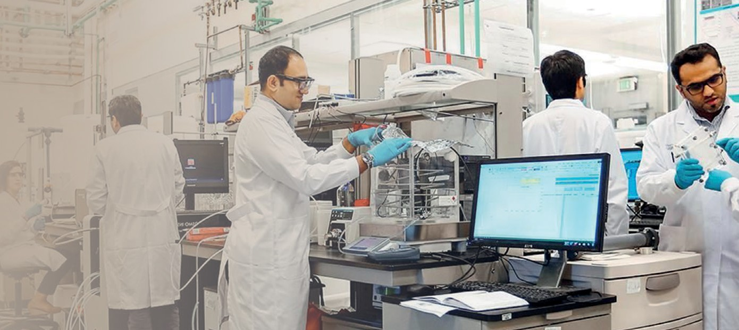

Продукция и услуги, предоставляемые внешними поставщиками.
Лаборатория должна обеспечить пригодность используемых продукции и услуг, пре- доставляемых внешними поставщиками, которые влияют на деятельность лаборатории, когда они:
- предназначены для использования в собственной лабораторной деятельности;
- предоставляются лабораторией, частично или полностью, напрямую заказчику в том состоянии, в котором они были получены от внешнего поставщика;
- используются для поддержания работы лаборатории. Лаборатория должна иметь процедуры и вести записи для:
- определения, рассмотрения и утверждения требований лаборатории к продукции и услугам, предоставляемым внешними поставщиками;
- определения критериев для оценивания, выбора, мониторинга деятельности и пе- риодического оценивания внешних поставщиков;
- обеспечения того, чтобы продукция и услуги, поставляемые внешними поставщиками, соответствовали установленным требованиям лаборатории или, когда это применимо, соответствовали требованиям ГОСТ ISO/IEC17025–2019, прежде чем они будут исполь- зованы в работе или непосредственно переданы заказчику;
- осуществления каких-либо действий, по результатам оценивания, мониторинга деятельности и периодического оценивания внешних поставщиков.
Лаборатория должна информировать внешних поставщиков о своих требованиях в отношении:
- предоставляемых продукции и услуг;
- критериев приемки;
- компетентности, включая требования к квалификации персонала;
- деятельности, которую лаборатория или ее заказчик намерены осуществить на территории внешнего поставщика.
(требование раздела 6.6)
Рассмотрение запросов, тендеров и договоров
Лаборатория должна иметь процедуру для рассмотрения запросов, тендеров и дого- воров. Процедура должна обеспечивать, что:
требования надлежащим образом определены, документированы и правильно понимаются;
лаборатория располагает возможностями и ресурсами для выполнения требований;
в случае привлечения внешних поставщиков лаборатория предлагает заказчику, чтобы конкретная лабораторная деятельность была выполнена внешним поставщиком, и получает одобрение заказчика.
выбраны соответствующие методы или методики, и они способны удовлетворить требования заказчиков.
Лаборатория должна информировать заказчика, когда метод, запрашиваемый заказ- чиком, является неприменимым или устаревшим.
Когда заказчик запрашивает заключение о соответствии спецификации или стандарту на испытания или калибровку (например, годен/не годен, в пределах допуска/за пределами допуска), то спецификация или стандарт и правила принятия решений должны быть четко определены. Если правило принятия решения не определено в спецификации или стандарте, то оно должно быть сообщено заказчику и согласовано с ним.
Любые разногласия между запросом или тендером и договором должны быть устранены до начала лабораторной деятельности. Каждый договор должен быть приемлемым как для лаборатории, так и для заказчика. Отклонения от положений договора по запросу заказчика не должны влиять на объективность лаборатории или достоверность ее результатов.
Заказчик должен быть проинформирован о любом отклонении от условий договора.

Если в договор вносятся изменения после того, как работа началась, анализ договора должен быть проведен повторно и любые изменения должны быть доведены до сведения всех сотрудников, на деятельность которых влияют данные изменения.
Лаборатория должна сотрудничать с заказчиками или их представителями для уточ- нения запросов заказчика и наблюдения за деятельностью лаборатории, выполняющей работу.
Записи по анализу, включая любые значительные изменения, должны сохраняться. Также должны сохраняться записи соответствующих переговоров с заказчиком, касаю- щихся требований заказчика или результатов лабораторной деятельности.
(требование раздела 7.1)
ВЫБОР, ВЕРИФИКАЦИЯ И ВАЛИДАЦИЯ МЕТОДОВ (требования раздела 7.2)
Выбор и верификация (проверка) методов
Лаборатория должна применять соответствующие методы и методики для всех видов лабораторной деятельности и при необходимости для оценивания неопределенности измерений, а также статистические методы для анализа данных.
Все методы, методики и сопутствующие документы, такие, как инструкции, стандарты, руководства по эксплуатации и справочные данные, имеющие отношение к лабораторной деятельности, должны поддерживаться в актуальном состоянии и быть легкодоступными для персонала.
Лаборатория должна обеспечить применение последней действующей редакции метода, за исключением случаев, когда ее применение является нецелесообразным или невозможным. При необходимости для применения метода должны быть разработаны дополнительные уточнения, чтобы обеспечить его непротиворечивое применение.
Когда заказчик не определяет метод, который необходимо применять, лаборатория должна выбрать подходящий метод самостоятельно и проинформировать заказчика о выбранном методе.
До внедрения методов в работу лаборатория должна подтвердить, что она может надлежащим образом применять выбранные методы, обеспечивая требуемое исполнение. Записи о верификации должны сохраняться. Если изменения в метод были внесены организацией-разработчиком, то верификация должна быть проведена повторно в необходимом объёме.
При необходимости разработки нового метода должен быть составлен план работ и должен быть назначен квалифицированный персонал, обеспеченный необходимыми ресурсами. В процессе разработки метода должна проводиться периодическая оценка работ с целью подтверждения того, что требования заказчика все еще выполняются. Любые изменения, вносимые в план работ, должны быть одобрены и утверждены.
Отклонение от методов для всех видов лабораторной деятельности должно допускаться только тогда, когда это отклонение оформлено документально, технически обосновано, утверждено и принято заказчиком.
(требование раздела 7.2.1)

Валидация (аттестация, оценка) методов
Лаборатория должна проводить валидацию нестандартных методов, методов, раз- работанных лабораторией, и стандартных методов, используемых за пределами их области применения или каким-либо иным образом модифицированных. Валидация должна быть настолько полной, насколько это необходимо, чтобы отвечать потребностям данного применения или области применения.
Примечание 1 - Валидация может включать процедуры отбора образцов, обращения с объектами испытания или калибровки и их транспортировки.
Примечание 2 - Для валидации метода может применяться один из следующих способов либо их комбинация:
- калибровка или оценивание смещения и прецизионности с использованием эталонов или стандартных образцов;
- систематическая оценка факторов, влияющих на результат;
- проверка устойчивости метода посредством изменения управляемых параметров, таких как температура в термостате, дозируемый объем;
- сравнение с результатами, полученными с помощью других валидированных методов;
- межлабораторные сличения;
- оценивание неопределенности измерений, связанной с результатами измерений, на основании понимания теоретических принципов метода и опыта его реализации при отборе образцов или проведении испытаний.
При внесении изменений в валидированный метод их влияние должно быть определено и, в случае если было установлено, что они оказывают влияние на первоначальную валидацию, должна быть выполнена новая валидация метода.
Характеристики валидированных методов, оцененные для предполагаемого использо- вания, должны соответствовать потребностям заказчиков и установленным требованиям. Примечание - Характеристики метода могут включать (но не ограничиваться) диапазон измерений, точность, неопределенность результатов измерений, предел обнаружения, предел количественного определения, избирательность метода, линейность, повторя- емость или воспроизводимость, устойчивость к внешним воздействиям или эффектам
влияния матрицы образца или испытываемого объекта и смещение. Лаборатория должна сохранять следующие записи о валидации:
- использованную процедуру валидации;
- перечень требований;
- определение характеристик метода;
- полученные результаты;
- заключение о пригодности метода вместе с подробным описанием его соответствия в отношении предполагаемого использования.
(требование раздела 7.2.2)
Отбор образцов
В случаях, когда лаборатория проводит отбор образцов веществ, материалов или продукции для последующих испытаний или калибровки, она должна иметь план и методы их отбора. Метод отбора образцов должен учитывать факторы, которые необходимо контролировать, чтобы обеспечить достоверность результатов последующих испытаний или калибровки. План и метод отбора образцов должны быть доступны на месте проведения отбора. Планы отбора образцов должны основываться, когда это целесообразно, на соответствующих статистических методах.
Методы отбора образцов должны описывать:
- выбор образцов или точек отбора;
- план отбора образцов;
- подготовку или обработку образца(ов) вещества, материала или продукции с целью получения требуемого образца для последующего проведения испытаний или калибровки. Лаборатория должна сохранять соответствующие записи об отборе образцов, который составляет часть проведенных испытаний или калибровки. Такие записи должны
включать в себя (если применимо):
- ссылку на применённый метод отбора образцов;

- дату и время отбора образцов;
- данные для идентификации и описания образца (например, номер, количество, наименование);
- идентификацию лица, выполнившего отбор образцов;
- идентификацию использованного оборудования;
- условия окружающей среды и транспортировки;
- схемы или другие эквивалентные способы идентификации места отбора образцов, если это необходимо;
отклонения, дополнения или исключения из метода и плана отбора образцов.
(требования раздела 7.3)
Обращение с объектами испытаний или калибровки
Лаборатория должна иметь процедуру для транспортировки, получения объектов испытаний или калибровки, обращения с объектами испытаний или калибровки, защиты, хранения, обеспечения сохранности, уничтожения или возврата объектов испытаний или калибровки, включая все условия, необходимые для защиты целостности объектов испытаний или калибровки и защиты интересов лаборатории и заказчика. Должны быть предприняты меры предосторожности, чтобы избежать ухудшения свойств, загрязнения, потери или повреждения объектов при обращении, транспортировке, хранении/ожидании и подготовке к испытаниям или калибровке. Инструкции по обращению с объектами, предоставленные вместе с ними, должны быть соблюдены.
Лаборатория должна иметь четкую систему идентификации объектов испытаний или калибровки. Идентификация должна сохраняться, пока объект находится под ответственностью лаборатории. Данная система должна обеспечивать, что объекты не будут перепутаны физически или при ссылке на них в записях или других документах. Система идентификации должна, если это необходимо, учитывать разделение объекта или группы объектов и их перемещение.
При получении объекта испытаний или калибровки отклонения от установленных условий должны быть зарегистрированы. Если есть сомнения относительно пригодности объекта для испытания или калибровки или если объект не соответствует представлен- ному описанию, то лаборатория, перед тем, как продолжить работу, должна обратиться к заказчику за дополнительными инструкциями и зарегистрировать результаты этого обсуждения. Если заказчик требует провести испытание или калибровку какого-либо объекта, признавая отклонение от установленных условий, лаборатория должна включить в отчёт заключение о том, на какие результаты могут повлиять данные отклонения.
В случае, если объекты необходимо хранить или кондиционировать при определенных условиях окружающей среды, эти условия должны поддерживаться, контролироваться и регистрироваться.
(требования раздела 7.4)
Технические записи
Лаборатория должна обеспечивать наличие в технических записях для каждого вида лабораторной деятельности результатов, отчета и достаточной информации, позволяющей, если это возможно, идентифицировать факторы, влияющие на резуль- тат измерения и связанную с ним неопределенность измерений, а также обеспечить возможность повторного проведения данной лабораторной деятельности в условиях, как можно более близких к первоначальным.

Технические записи должны включать дату и сведения о персонале лаборатории, который несет ответственность за каждый вид лабораторной деятельности и за проверку данных и результатов. Первичные наблюдения, данные и расчеты должны быть записаны в момент, когда они были получены, и должны отождествляться с конкретной работой. Лаборатория должна обеспечивать прослеживаемость изменений, вносимых в техни- ческие записи, к предыдущим версиям либо к первичным наблюдениям. И первичные, и измененные данные и файлы должны сохраняться, с указанием даты внесения изменений, сведений об аспектах, претерпевших изменения, и лицах, ответственных
за данные изменения.
(требования раздела 7.5)
Оценивание неопределённости измерений
Лаборатории должны определять вклад(ы) в неопределенность измерений. При оценивании неопределенности измерений все существенные вклады, в том числе связанные с отбором образцов, должны учитываться с применением соответствующих методов анализа.
Лаборатория, выполняющая калибровки, в том числе собственного оборудования, должна оценивать неопределенность измерений для всех калибровок.
Лаборатория, выполняющая испытания, должна оценивать неопределенность измере- ний. В тех случаях, когда метод испытаний исключает строгую оценку неопределенности измерений, оценивание должно проводиться на основе понимания теоретических принципов или практического опыта выполнения метода.
(требования раздела 7.6)
Обеспечение достоверности результатов
Лаборатория должна иметь процедуру для мониторинга достоверности результатов своей деятельности. Полученные данные должны регистрироваться таким образом, чтобы можно было выявить тенденции, и там, где это практически возможно, должны применяться статистическмие методы для анализа результатов. Должен быть составлен план такого мониторинга и проводиться его анализ.
Мониторинг должен включать, где целесообразно, следующее, но не ограничиваясь этим:
- использование стандартных образцов или образцов для контроля качества;
- использование альтернативного оборудования, которое было калибровано, для обеспечения прослеживаемости результатов;
- проверку(и) функционирования измерительного и испытательного оборудования;
- использование контрольных или рабочих эталонов с ведением контрольных карт, где это применимо;
- промежуточные проверки измерительного оборудования;
- повторные испытания или калибровки с использованием одного и того же или различных методов;
- повторные испытания или повторную калибровку хранящихся образцов;
- корреляцию результатов для различных характеристик образца;
- анализ полученных данных;
- внутрилабораторные сличения;
- испытания шифрованного(ых) образца(ов).

Лаборатория должна осуществлять мониторинг своей деятельности путем сравнения с результатами других лабораторий, если это возможно и применимо. Такой мониторинг должен планироваться, и его результаты должны анализироваться. Он должен включать следующие мероприятия или одно из них, но не ограничиваться ими:
- участие в проверках квалификации;
- участие в межлабораторных сличениях, отличных от проверок квалификации. Данные, полученные с помощью мониторинга, должны анализироваться и исполь-
зоваться для управления лабораторной деятельностью, а также, по возможности, для внесения улучшений в работу лаборатории. Если было обнаружено, что результаты анализа данных, полученных при мониторинге, выходят за рамки установленных критериев, необходимо предпринять соответствующие действия, с целью предотвращения включения в отчетную документацию неверных результатов.
(требования раздела 7.7)
ПРЕДСТАВЛЕНИЕ ОТЧЕТОВ О РЕЗУЛЬТАТАХ(требование раздела 7.8)
Общие положения
Результаты должны быть рассмотрены и утверждены до их выдачи.
Результаты должны быть представлены точно, четко, недвусмысленно и объективно, как правило, в форме отчёта (например, отчет об испытаниях, свидетельство (сертификат) о калибровке или акт отбора образцов) и должны включать в себя всю информацию, согласованную с заказчиком и необходимую для интерпретации результатов, а также всю информацию, требуемую в соответствии с применяемым методом. Все оформленные отчеты должны быть сохранены в качестве технических записей.
При согласовании с заказчиком результаты могут быть представлены в упрощенном виде. Любые сведения, которые не были представлены заказчику, должны быть лег- кодоступными.
(требования раздела 7.8.1)
Общие требования к отчетам (об испытаниях, калибровке или отборе образцов)
В целях минимизации возможности неправильного понимания или неправильного использования информации каждый отчет должен включать, как минимум, следующую информацию, если у лаборатории нет обоснованных причин не выполнять это требование:
- название (например, «Отчет об испытаниях», «Свидетельство (сертификат) о кали- бровке» или «Акт отбора образцов»);
- наименование и адрес лаборатории;
- место осуществления лабораторной деятельности, в том числе, если она осуществля- лась на площадях заказчика либо на участках, удаленных от постоянных производственных площадей лаборатории, или на соответствующих временно используемых или мобильных объектах;
- уникальную идентификацию для того, чтобы все его составляющие воспринимались как часть общего отчета, и четкую идентификацию конца отчета;
- наименование и контактные данные заказчика;
- идентификацию применяемого метода;
- описание, однозначную идентификацию, и, при необходимости, состояние образца;

- дату получения образца(ов) для испытаний или объекта калибровки и дату отбора образца(ов), когда это имеет важное значение для достоверности и применения ре- зультатов;
- дату(ы) осуществления лабораторной деятельности;
- дату выдачи отчета;
- ссылку на план и метод отбора образцов, использованные лабораторией или другими органами, если это важно для достоверности или применения результатов;
- заявление о том, что результаты относятся только к объектам, прошедшим испытания, калибровку или отбор;
- результаты, где это применимо, с единицами измерения;
- дополнения, отклонения или исключения из метода;
- идентификацию лиц(а), утвердившего(их) отчет;
- однозначную идентификацию результатов, полученных от внешних поставщиков.
Лаборатория должна нести ответственность за всю информацию, представленную в отчете, за исключением случаев, когда информация предоставляется заказчиком. Данные, предоставленные заказчиком, должны быть четко идентифицированы. Кроме того, в случае, если информация предоставлена заказчиком, и она может повлиять на достоверность результатов, в отчет должно быть включено заявление об ограничении ответственности лаборатории. В случае, если лаборатория не осуществляет и не несет ответственности за стадию отбора образцов (например, образец был предоставлен заказчиком), в отчете должно быть отражено, что полученные результаты относятся к предоставленному заказчиком образцу.
(требования раздела 7.8.2)
Специальные требования к отчетам об испытаниях
Отчеты об испытаниях должны, если это необходимо для интерпретации результатов испытаний, включать в себя следующее:
- информацию об особых условиях испытаний, таких как условия окружающей среды;
- при необходимости, заявление о соответствии требованиям или спецификациям;
- где это применимо, неопределённость измерений, представленную в тех же еди- ницах, что и измеряемая величина или в относительном по отношению к измеряемой величине виде (например, в процентах), когда — это имеет отношение к достоверности или применению результатов испытаний, этого требует заказчик, или неопределённость измерения влияет на соответствие установленному пределу;
- мнения и интерпретации, где это применимо;
- дополнительную информацию, которая может потребоваться по конкретным методам, органам власти, заказчикам или группам заказчиков.
(требования раздела 7.8.3)
Специальные требования к свидетельствам (сертификатам) о калибровке
В свидетельства (сертификаты) о калибровке должны быть включены следующие сведения:
- значение неопределенности измерений для результата измерений, представленное в тех же единицах, что и измеряемая величина, или в относительном по отношению к измеряемой величине виде (например, в процентах);
- сведения об условиях (например, условиях окружающей среды), при которых вы- полнялись калибровки и которые могли оказать влияние на результаты измерений;
- заявление о том, каким образом обеспечивается метрологическая прослеживаемость измерений;
- результаты, полученные до и после регулировки или ремонта, если таковые прово- дились;

- заявление о соответствии требованиям или спецификациям, при необходимости;
- мнения и интерпретации, при необходимости.
Свидетельство (сертификат) о калибровке или калибровочная этикетка не должны содержать никаких рекомендаций по выбору межкалибровочных интервалов, кроме тех случаев, когда это было согласовано с заказчиком.
(требования раздела 7.8.4)
Представление результатов по отбору образцов — специальные требования
Если лаборатория несет ответственность за деятельность по отбору образцов, когда это необходимо для интерпретации результатов, отчеты должны включать следующее:
- дату отбора образцов;
- уникальную идентификацию выбранного образца или материала (включая наи- менование производителя, обозначение модели или типа и серийные номера, когда это применимо);
- место отбора образцов, включая любые диаграммы, эскизы или фотографии;
- ссылку на план отбора и метод отбора;
- сведения обо всех условиях окружающей среды во время отбора образцов, которые влияют на интерпретацию результатов;
- информацию, необходимую для оценки неопределенности измерений для после- дующих испытаний или калибровки.
(требования раздела 7.8.5)
Представление заключений о соответствии
Если по результатам испытания или калибровки делается заключение о соответствии спецификации или стандарту, лаборатория должна документировать правило принятия решения, принимая во внимание уровень риска (например, ложноположительное или ложноотрицательное решение, статистические предположения), связанный с применя- емым правилом принятия решения, и применить данное правило.
Лаборатория должна представить заключение о соответствии, в котором четко опре- делено:
- к каким результатам применяется данное заключение;
- каким спецификациям, стандартам или их частям соответствует или не соответствует объект;
- правило принятия решения, которое было использовано (если оно не содержится в соответствующих спецификации или стандарте).
(требования раздела 7.8.6)
Представление мнений и интерпретаций


В случае представления мнений и интерпретаций лаборатория должна обеспечить, что только персонал, уполномоченный
на представление мнений и интерпретаций, представляет соответствующие заявления. Лаборатория должна документировать основания, на которых базируются включённые в отчёт мнения и интерпретации.
Мнения или интерпретации, содержащиеся в отчетах, должны быть основаны на результатах, полученных для объекта, проходившего испытания/калибровку, и должны быть четко обозначены как таковые.
Если мнения и интерпретации представляются путем непосредственного обсуждения результатов с заказчиком, необходимо сохранять соответствующие записи такого обсуждения.
(требования раздела 7.8.7)
Изменения к отчетам
Если необходимо внести изменения, дополнения в выданный отчет, переоформить его, любое изменение информации должно быть четко обозначено и, если необходимо, причина внесения изменения должна быть включена в отчет.
Изменения в отчет после его выдачи должны вноситься только в виде дополнительного документа или иного способа передачи данных, которые включают формулировку:
«Изменение к отчету, порядковый номер (или иная идентификация)» или другую подобную формулировку.
Такие изменения должны соответствовать всем требованиям настоящего стандарта. Когда необходимо выдать новый отчет о результатах, он должен быть уникальным образом идентифицирован и содержать ссылку на отчёт о результатах, который он
заменяет.
(требования раздела 7.8.8)
Жалобы (претензии)
Лаборатория должна иметь документированный процесс для получения, рассмотрения жалоб (претензий) и принятия решений по жалобам (претензиям).
Описание процесса обращения с жалобами (претензиями) должно быть доступно всем заинтересованным сторонам по запросу.
При получении жалобы (претензии) лаборатория должна удостовериться, относится ли жалоба (претензия) к лабораторной деятельности, за которую она несёт ответственность, и, если это так, должна принять её на рассмотрение. Лаборатория несет ответственность за принятие всех решений на всех стадиях процесса рассмотрения жалобы (претензии). Процесс рассмотрения жалоб (претензий) должен включать, по крайней мере, следу-
ющие элементы и методы:
- описание процесса получения, проверки, рассмотрения жалобы (претензии) и принятия решения об ответных действиях, которые должны быть предприняты;
- отслеживание и регистрация жалоб (претензий), включая действия, предпринятые для их разрешения;
- обеспечение того, что необходимые меры предпринимаются.
Лаборатория, получающая жалобу (претензию), должна нести ответственность за сбор и проверку всей необходимой информации с целью подтверждения обоснованности жалобы (претензии).

Когда это возможно, лаборатория должна подтвердить получение жалобы (претензии) и информировать заявителя о ходе и результатах рассмотрения.
Результаты рассмотрения жалобы (претензии), которые будут доведены до заявителя, должны быть подготовлены или рассмотрены и одобрены лицом(ами), которое(ые) не принимало(и) участия в деятельности лаборатории, по поводу которой поступила жалоба (претензия).
Когда это возможно, лаборатория должна предоставить заявителю официальное уведомление о результатах рассмотрения жалобы (претензии).
(требования раздела 7.9)
Управление несоответствующей работой
Лаборатория должна иметь процедуру, которую применяют в случае, если какой-либо аспект лабораторной деятельности или результаты работы не соответствуют собственным процедурам лаборатории или требованиям, согласованным с заказчиком.Процедура должна обеспечивать, что:
- определены ответственность и полномочия для управления несоответствующей работой;
- действия (включая приостановку или повтор работы и приостановку выдачи отчетов, если необходимо) основаны на уровнях риска, установленных лабораторией;
- проведено оценивание значимости несоответствующей установленным требованиям работы, в том числе анализ её воздействия на предыдущие результаты;
- принято решение о приемлемости несоответствующей работы;
- когда это необходимо, уведомлен заказчик и аннулированы результаты работы;
- определена ответственность за принятие решения о возобновлении работы. Лаборатория должна вести записи в отношении несоответствующей работы и необ-
ходимых действий.
В тех случаях, когда оценка показывает, что несоответствующая работа может по- вториться, или есть сомнения в отношении соответствия деятельности лаборатории собственной системе менеджмента, лаборатория должна обеспечить выполнение корректирующих действий.
(требования раздела 7.10)
Управление данными и информацией
Лаборатория должна иметь доступ ко всем данным и информации, необходимым для выполнения лабораторной деятельности.
Правильность функционирования систем(ы) управления информацией лаборатории, используемых(ой) для сбора, обработки, записи, представления результатов, хранения или поиска данных, в том числе правильность функционирования интерфейсов систем(ы) управления информацией лаборатории должна(ы) быть проверена лабораторией перед внедрением в работу. При любых изменениях, включая изменения конфигурации про- граммного обеспечения лаборатории или модификации коммерческого программного обеспечения, они должны быть утверждены, документированы и валидированы до вве- дения их в действие.
Система(ы) управления информацией лаборатории, должна(ы):
- быть защищена(ы) от несанкционированного доступа;
- быть защищена(ы) от искажения или потери данных;
- функционировать в условиях окружающей среды, которые соответствуют специфи- кациям поставщика или лаборатории, или, в случае некомпьютеризированных систем, создавать условия, обеспечивающие неизменность выполненных от руки записей и расшифровки;

- поддерживаться в таком состоянии, которое обеспечивает целостность данных и информации;
- включать регистрацию системных сбоев и соответствующих оперативных и коррек- тирующих действий.
В том случае, если управление данной системой и ее поддержание осуществляется дистанционно или через внешнего поставщика, лаборатория должна обеспечить соответствие поставщика или оператора системы всем применимым требованиям настоящего стандарта.
Лаборатория должна обеспечивать, чтобы инструкции, руководства и справочные данные, относящиеся к системе(ам) управления информацией лаборатории, были легкодоступными для персонала.
Расчеты и передачи данных должны подвергаться надлежащим систематическим проверкам.
(требования раздела 7.11)
ТРЕБОВАНИЯ К СИСТЕМЕ МЕНЕДЖМЕНТА (раздел 8)
Лаборатория должна установить, документировать, внедрить и поддерживать систему менеджмента, которая способна обеспечивать и демонстрировать постоянное выполнение требований ГОСТ ISO/ IEC17025–2019 и обеспечивать качество выполненных лабораторией работ. Лаборатория должна
внедрить систему менеджмента
(в соответствии с вариантом А или вариантом B)1
Документация системы менеджмента
Руководство лаборатории должно установить, документировать и поддерживать поли- тики и цели для выполнения требований ГОСТ ISO/IEC17025–2019 и должно обеспечить, чтобы эти политики и цели были признаны и внедрены на всех уровнях организации лаборатории.
Политики и цели должны быть направлены на обеспечение компетентности, беспри- страстности и стабильности деятельности лаборатории.
Руководство лаборатории должно представить доказательства приверженности к разработке и внедрению системы менеджмента и постоянному повышению ее ре- зультативности.
Вся документация, процессы, системы, записи, относящиеся к выполнению требований настоящего стандарта, должны быть включены в систему менеджмента, соотнесены или связаны с ней.
Весь персонал, участвующий в лабораторной деятельности, должен иметь доступ к тем частям документации системы менеджмента и соответствующей информации, которые применяются в сфере его ответственности.
(требования раздела 8.2)

1 Лаборатория, которая установила и поддерживает систему менеджмента в соответствии с требованиями стандарта ISO 9001 и способна подтверждать и демонстрировать постоянное выполнение требований пунктов 4–7, также демонстрирует, как минимум, готовность выполнять требования, содержащиеся в разделах 8.2–8.9 ГОСТ ISO/IEC17025–2019.

Управление документами системы менеджмента
Лаборатория должна управлять документами (внутренними
и внешними), относящимися к выполнению требований ГОСТ ISO/IEC17025–2019. Лаборатория должна обеспечить, что:
- документы проверены на пригодность уполномоченным персоналом до их издания;
- документы периодически анализируются и при необходимости пересматриваются;
- идентифицируются изменения и статус текущей редакции документа;
- актуальные версии применяемых документов доступны на всех рабочих местах, и, при необходимости, их распространение управляется;
- документы уникальным образом идентифицированы;
- не допускается непреднамеренное использование устаревших документов и при- меняется соответствующая идентификация данных документов в случае, если они сохраняются с какой-либо целью.
(требования раздела 8.3)
Управление записями
Лаборатория должна вести и сохранять разборчивые записи с целью подтверждения соблюдения требований настоящего стандарта.
Лаборатория должна осуществлять управление, необходимое для идентификации, хранения, защиты, резервного копирования, архивирования, поиска, срока хранения и уничтожения своих записей. Лаборатория должна сохранять записи в течение периода, установленного договорными обязательствами. Доступ к данным записям должен соответствовать обязательствам в области конфиденциальности, и записи должны быть легкодоступными.
(требования раздела 8.4)
Действия, связанные с рисками и возможностями
Лаборатория должна рассматривать риски и возможности, связанные с лабораторной деятельностью для того, чтобы:
- обеспечивать, что система менеджмента достигает намеченных результатов;
- наращивать возможности для достижения целей и задач лаборатории;
- предотвращать или уменьшить нежелательные воздействия и возможные сбои в лабораторной деятельности;
- добиваться улучшений. Лаборатория должна планировать:
действия, связанные с данными рисками и возможностями; каким образом:
  - интегрировать и внедрять данные действия в систему менеджмента;
  - оценивать результативность данных действий.
Предпринимаемые действия, связанные с рисками и возможностями, должны быть соразмерны их потенциальному влиянию на достоверность лабораторных результатов.
(требования раздела 8.5)

Улучшения
Лаборатория должна идентифицировать и выбрать возможности для улучшений, а также предпринять необходимые действия.
Лаборатория должна стремиться получать обратную связь от заказчиков, как положи- тельную, так и отрицательную. Обратная связь должна анализироваться и применяться для улучшения системы менеджмента, лабораторной деятельности и обслуживания заказчиков.
(требования раздела 8.6)
Корректирующие действия
При выявлении несоответствия лаборатория должна:
- реагировать на несоответствие и, при необходимости, предпринять действия для управления несоответствием и его устранения, отреагировать на последствия;
- оценить необходимость действия для устранения причин(ы) несоответствия для того, чтобы предупредить его повторное или новое проявление, посредством рассмотрения и анализа несоответствия, выявления причин несоответствия, выявления существования или потенциальной возможности возникновения подобных несоответствий;
- предпринять необходимые действия;
- оценить результативность предпринятых корректирующих действий;
- повторно оценить риски и возможности, выявленные по итогам планирования, если это необходимо;
- при необходимости внести изменения в систему менеджмента.
Корректирующие действия должны соответствовать масштабам и последствиям обнаруженного несоответствия.
Лаборатория должна сохранять записи в качестве свидетельств следующего:
- сущности несоответствий, причин(ы) и любых предпринятых последующих действий;
- результатов корректирующих действий.
(требования раздела 8.7)
Внутренние аудиты
Лаборатория должна проводить внутренние аудиты через запланированные интервалы для получения информации о том, является ли система менеджмента:
- соответствующей собственным требованиям лаборатории к своей системе менед- жмента, в том числе лабораторной деятельности, требованиям ГОСТ ISO/IEC17025–2019;
- результативно внедрённой и реализуемой. Лаборатория должна:
- планировать, разрабатывать, внедрять и реализовывать программу аудита, в том числе в отношении периодичности, методов, сферы ответственности, планируемых требований и отчетности, которая должна учитывать важность соответствующей лабораторной деятельности, влияющие на лабораторию изменения, а также результаты предыдущих аудитов;
- определять критерии аудита и область проведения каждого аудита;
- обеспечивать, что результаты аудита доведены до соответствующего руководства;
- выполнять соответствующие коррекции и корректирующие действия без необосно- ванных задержек;
- сохранять записи в качестве подтверждения реализации программы аудита и ре- зультатов аудитов.
(требования раздела 8.8)

Анализ со стороны руководства
Руководство лаборатории должно анализировать систему менеджмента с запланиро- ванной периодичностью, чтобы обеспечить её постоянную пригодность, адекватность и результативность, включая заявленные политики и цели, связанные с выполнением требований настоящего стандарта.
Входные данные анализа со стороны руководства должны быть зарегистрированы и должны включать информацию относительно:
- изменения во внутренних и внешних вопросах, имеющих отношение к лаборатории;
- достижение поставленных целей;
- пригодность политик и процедур;
- статус действий, запланированных после предыдущих анализов со стороны руко- водства;
- результат(ы) последних внутренних аудитов;
- корректирующие действия;
- оценки, проводимые внешними органами;
- изменения объема и вида работы или области деятельности лаборатории;
- обратная связь от персонала и заказчиков;
- жалобы (претензии);
- результативность реализованных улучшений;
- достаточность ресурсов;
- результаты идентификации рисков;
- итоги деятельности по обеспечению достоверности результатов,
- а также других значимых факторов, такие как мониторинг деятельности и обучение.
Выходные данные анализа со стороны руководства должны включать записи обо всех решениях и действиях, относящихся,
по крайней мере, к:
- результативности системы менеджмента и её процессов;
- улучшению лабораторной деятельности, относящейся к выполнению требований ГОСТ ISO/IEC17025–2019;
- предоставлению необходимых ресурсов;
- любой необходимости изменений.
(требования раздела 8.9)

Руководитель юридического лица или индивидуальный предприниматель
подпись | Ф.И.О (при наличии).
м.п. (в случае, если имеется) | « » 20 г.





ДЕКЛАРАЦИЯ
О СООТВЕТСТВИИ ЛАБОРАТОРИИ ТРЕБОВАНИЯМ
ТРЕБОВАНИЯ ГОСТ ISO/IEC 17025-2019
ГОСТ ISO/IEC 17025-2019 «ОБЩИЕ ТРЕБОВАНИЯ К КОМПЕТЕНТНОСТИ ИСПЫТАТЕЛЬНЫХ И КАЛИБРОВОЧНЫХ ЛАБОРАТОРИЙ»

1.
заявитель (для юридического лица) – полное и (в случае, если имеется) сокращенное наименование, в том числе фирменное наименование,
идентификационный номер налогоплательщика, адрес (место нахождения),
номер телефона, адрес электронной почты,
адрес (адреса) места (мест) осуществления деятельности в заявленной области аккредитации
2.
заявитель (для индивидуального предпринимателя) – фамилия, имя и (в случае, если имеется) отчество, данные
документа, удостоверяющего его личность, страховой номер индивидуального лицевого счета в системе
обязательного пенсионного страхования, идентификационный номер налогоплательщика, адрес места жительства,
номер телефона, адрес электронной почты,
адрес (адреса) места (мест) осуществления деятельности в заявленной области аккредитации
3.
уникальный номер записи об аккредитации в реестре аккредитованных лиц (номер аттестата аккредитации) (в случае, если имеется)
заявляет, что деятельность лаборатории соответствует требованиям ГОСТ ISO/IEC 17025-2019 «Общие требования к компетентности испытательных и калибровочных лабораторий» (далее – ГОСТ ISO/IEC 17025- 2019), система менеджмента является соответствующей собственным требованиям лаборатории к своей системе менеджмента, в том числе лабораторной деятельности, результативно внедренной и реализуемой.

Основание:
- Анкета самообследования соответствия лаборатории требованиям ГОСТ ISO/IEC 17025-2019 (прилагается).
- Результаты внутреннего аудита соответствия лаборатории требованиям ГОСТ ISO/IEC 17025-2019

в соответствии с программой аудита
утверждена (когда, кем)

Руководитель юридического лица или индивидуальный
предприниматель
подпись | Ф.И.О (при наличии).
м.п. (в случае, если имеется) | « » 20 г.

Приложение 3

68



ПРИМЕР ЗАПОЛНЕНИЯ СПРАВКИ СОБЛЮДЕНИЯ КРИТЕРИЕВ АККРЕДИТАЦИИ И ГОСТ ISO/IEC 17025-2019
70
(ПРИЛОЖЕНИЕ К АКТУ ВЫЕЗДНОЙ ЭКСПЕРТИЗЫ ИЛИ АКТУ ЭКСПЕРТИЗЫ)
Приложение 4

№ пункта критериев аккре-ди- тации | Требование критериев аккредитации | Требование ГОСТ ISO/IEC17025—2019 | Реквизиты документов и (или) иные сведения1 | Соответствие/ несоответствие Руководства по качеству требованиям критериев аккредитации и ГОСТ ISO/  IEC17025—20192 | Соблюдение/ несоблюдение Руководства по качеству.  Указание на подтверждающие документы  при необходимости3

Наличие разработан- ног о лабора т орией руководства по качеству, содержащего требования системы менеджмента ка- чества, которое оформляется в виде единого документа или в виде совокупности документов, подписывается руководителем лаборато- рии, скрепляется печатью юридического лица или индивидуального предпри- нимателя (при наличии)
23
8.1.1 Лаборатория должна установить, доку- ментировать, внедрить и поддерживать систему менеджмента, которая способна обеспечивать и демонстрировать постоянное выполнение тре- бований настоящего стандарта и обеспечивать качество выполненных лабораторией работ.
5.5 с) лаборатория должна документировать свои процедуры в объеме, необходимом для обеспечения стабильного осуществления своей деятельности и достоверности результатов.
5.7 Руководство лаборатории должно обеспечить:
b) сохранение целостности системы менеджмента при планировании и внесении изменений в нее.
8.2.4 Вся документация, процессы, системы, записи, относящиеся к выполнению требований настоящего стандарта, должны быть включены в систему менеджмента, соотнесены или связаны с ней.

Руководство по качеству (далее — РК) редакция РК от «…» …… 20…г.
с приложениями Раздел 1,2 РК, утвержденными приказом № … от «…»………20.. г.

Соответствует/ не соответствует

Соблюдение/ не соблюдение

1 Указываются реквизиты документов и (или) иные сведения, которыми подтверждается соответствие заявителя требованиям критериев аккредитации и ГОСТ ISO/IEC17025—2019
при осуществлении деятельности в определенной области аккредитации (в том числе ссылки на имеющиеся процедуры с указанием изменения, обеспечивающего соответствие лаборатории требованиям ГОСТ ISO/IEC17025—2019)
2Комментарии в случае несоответствия (критериям аккредитации и (или) требованиям ГОСТ ISO/IEC17025—2019)
3 Комментарии в случае несоблюдения Руководства по качеству (в том числе критериев аккредитации и (или) требований ГОСТ ISO/IEC17025—2019)

23. РУКОВОДСТВО ПО КАЧЕСТВУ ДОЛЖНО ПРЕДУСМАТРИВАТЬ СЛЕДУЮЩИЕ ТРЕБОВАНИЯ СИСТЕМЫ МЕНЕДЖМЕНТА КАЧЕСТВА

23.1
Пример заполнения справки соблюдения критериев аккредитации и ГОСТ ISO/IEC 17025-2019

Установление области применения системы менед- жмента качества, которая должна распространяться на все места осуществления деятельности в области аккредитации, а также на места осуществления вре- менных работ

  - Лаборатория должна определить и докумен- тировать область лабораторной деятельности, при осуществлении которой она соответствует настоящему стандарту.
  - Лаборатория должна нести ответственность за деятельность, осуществляемую во всех местах ее постоянного размещения, вне мест ее постоянного размещения, на временных или передвижных площадях и на объектах заказчика.

Раздел 1 РК п. 1.1,
1.3, 1.3, 1.4 РК

Соответствует/ не соответствует

Соблюдение/ не соблюдение

23.2. НАЛИЧИЕ ПОЛИТИКИ В ОБЛАСТИ КАЧЕСТВА ДЕЯТЕЛЬНОСТИ ЛАБОРАТОРИИ, УСТАНАВЛИВАЮЩЕЙ

23.2. а)

цели и задачи в области качества деятельности лаборатории;
8.2.1 Руководство лаборатории должно устано- вить, документировать и поддерживать политики и цели для выполнения требований настоящего стандарта и должно обеспечить, чтобы эти политики и цели были признаны и внедрены на всех уровнях организации лаборатории.
8.2.2. Политики и цели должны быть направлены на обеспечение компетентности, беспристрастности и стабильности деятельности лаборатории.

Политика
в области качества приложение
№ 1 к РК

Соответствует/не соответствует

Соблюдение/ не соблюдение

23.2. б)
71

обязанность лаборатории соблюдать критерии аккре- дитации;
5.4 Лаборатория должна осуществлять свою деятельность таким образом, чтобы соответство- вать требованиям настоящего стандарта, своих заказчиков, регулирующих органов и организаций, обеспечивающих признание.

Политика в об- ласти качества приложение
№ 1 к РК

Соответствует/не соответствует

Соблюдение/ не соблюдение

23.2. в)
Приложение 4
72
требование к работникам лаборатории, участвующим в проведении исследований (испытаний) и измерений, оз- накомиться с руководством по качеству и руководство- ваться в своей деятельности установленной политикой в области качества деятель- ности лаборатории
8.2.5 Весь персонал, участвующий
в лабораторной деятельности, должен иметь доступ к тем частям документации системы менед- жмента и соответствующей информации, которые применяются в сфере его ответственности;
6.2.1 Весь персонал лаборатории,
как постоянный, так и привлекаемый, который мо- жет повлиятьна деятельность лаборатории, должен действовать беспристрастно, быть компетентным и долженработать в соответствии с системой менеджмента лаборатории.

п. 1.7 РК, п. 4.1 РК,
«Заявление
- независимости» Приложение
№ 2 РК

Соответствует/ не соответствует

Соблюдение/ не соблюдение

  - г)

систему управления ри- сками и возможностями, связанными с лабораторной деятельностью

4.1.4 Лаборатория должна идентифицировать риски для своей беспристрастности на постоян- нойоснове.
8.5.1 Лаборатория должна рассматривать риски и возможности, связанные с лабораторной дея- тельностью, для того чтобы:
а) обеспечивать, что система менеджмента достигает намеченных результатов;
- наращивать возможности для достижения целей и задач лаборатории;
- предотвращать или уменьшить нежелательные воздействия и возможные сбои
в лабораторнойдеятельности;
- добиваться улучшений.

ДП 02.07.01.2019
«Корректирующие действия. Действия, связанные с рисками и возможностями», ДП 02.06.01.2019
«Управление несоот- ветствиями»

Соответствует/ не соответствует

Соблюдение/ не соблюдение

23.3. НАЛИЧИЕ ТРЕБОВАНИЙ К ВНУТРЕННЕЙ ОРГАНИЗАЦИИ ДЕЯТЕЛЬНОСТИ ЛАБОРАТОРИИ, ПРЕДУСМАТРИВАЮЩИХ

  - а)
Пример заполнения справки соблюдения критериев аккредитации и ГОСТ ISO/IEC 17025-2019
права и обязанности струк- турного подразделения юридического лица (его работников),
проводящего (проводящих) исследования (испытания) и измерения, при взаимо- действии с исполнительным органом юридического лица, иными структурными подраз- делениями юридического лица (их работниками) в це- лях исключения конфликта интересов;

  - Лаборатория должна быть юридическим лицом или подразделением юридического лица, которое не- сет юридическую ответственность за ее деятельность.
  - Лаборатория должна определить руковод- ство, которое несет полную ответственность за лабораторию.
5.5 Лаборатория должна:
a) определить организационную и управленческую структуру лаборатории, ее место в головной орга- низации и взаимосвязи между управленческими, техническими и вспомогательными службами;

Раздел 5 РК, Положение то лаборатории
ПЛ 02.01.01.2019,
раздел 4, 7, 8

Соответствует/ не соответствует

Соблюдение/ не соблюдение

23.3. б)

наличие документов, подписанных работниками и определяющих функ- циональные обязанности работников лаборатории, включая распределение прав, обязанностей, от- ветственности между работниками лаборатории;
73
  - b) Лаборатория должна установить ответ- ственность, полномочия
и взаимоотношения всех сотрудников, занятых в управлении, выполнении или проверке работ,
влияющих
на результаты лабораторной деятельности.
6.2.4 Руководство лаборатории должно довести до каждого сотрудника его обязанности, ответ- ственность и полномочия.
6.2.6 Лаборатория должна уполномочить пер- сонал на выполнение конкретной лабораторной деятельности, включая
(но не ограничиваясь) следующее:
- разработку, изменение, верификацию и валидацию методов;
- анализ результатов, в том числе заявлений о соответствии или мнений и интерпретаций;
- подготовку отчетов о результатах, их проверку и утверждение.

Раздел 6.2.. РК,
п. 5.7 ДП.02.12.
01.2019
«Управление персоналом»; Должностные инструкции; Матрицы полно- мочий;

Соответствует/ не соответствует

Соблюдение/ не соблюдение

  - в)
Приложение 4
74
наличие должностного лица ( менедж ера по качеству), обеспечиваю- щего внедрение системы менеджмента качества и ее постоянное функцио- нирование, которое является руководителем лаборатории или его заместителем либо уполномочено руково- дителем лаборатории на осуществление указанных функций
  - Лаборатория должна иметь персонал, кото- рый, независимо от других обязанностей, имеет полномочия и ресурсы, необходимые
для выполнения своих обязанностей, в том числе:
- внедрение, поддержание
и совершенствование системы менеджмента;
- выявление отклонений от системы менед- жмента или от процедур для осуществления лабораторной деятельности;
- инициирование мер по предотвращению или минимизации таких отклонений;
- представление руководству лаборатории от- четов о функционировании системы менеджмента и необходимости ее улучшения;
- обеспечение результативности лабораторной деятельности.
п. 4.1.13. аб-
зац 8—11
п. 5.5 РК
Соответствует/ не соответствует
Соблюдение/ не соблюдение

23.4. НАЛИЧИЕ СИСТЕМЫ ОБЕСПЕЧЕНИЯ НЕЗАВИСИМОСТИ И БЕСПРИСТРАСТНОСТИ ЛАБОРАТОРИИ ПРИ ОСУЩЕСТВЛЕНИИ ДЕЯТЕЛЬНОСТИ И УСТАНОВЛЕНИЕ ТРЕБОВАНИЙ, ВКЛЮЧАЮЩИХ

  - а)

меры предотвращения и разрешения конфликта интересов;
4.1.1 Лабораторная деятельность должна осущест- вляться беспристрастно, а также структурироваться и управляться таким образом, чтобы обеспечивать беспристрастность.
    - Лаборатория должна идентифицировать риски для своей беспристрастности на постоянной основе. Это должно включать риски, которые воз- никают в процессе ее деятельности, в результате ее отношений или отношений ее персонала. Вместе с тем такие отношения не обязательно представля- ют собой риск для беспристрастности лаборатории.
    - При обнаружении риска для беспристрастности лаборатория должна быть в состоянии продемон- стрировать то, как она устраняет или минимизирует такой риск.

п. 4.1.2 РК

Соответствует/ не соответствует

Соблюдение/ не соблюдение

23.4. б)
Пример заполнения справки соблюдения критериев аккредитации и ГОСТ ISO/IEC 17025-2019
гарантии независимости лаборатории от коммер- ческого, финансового, административного или иного давления, способного оказать влияние на качество выполняемых лабораторией работ (в случае, если лабо- ратория участвует в качестве третьей стороны в работах по исследованиям (испыта- ниям) и измерениям;

    - Руководство лаборатории должно принять обязательства по беспристрастности.
    - Лаборатория должна нести ответственность за беспристрастность своей лабораторной дея- тельности и не должна допускать коммерческое, финансовое или иное давление, ставящее беспри- страстность под угрозу.

Раздел 4.1 РК,
приложение № 2 РК «Заявление
- независимости» Прл

Соответствует/ не соответствует

Соблюдение/ не соблюдение

23.4. в)
обязанность лаборатории не участвовать в осущест- влении видов деятельности, которые ставят под сомне- ние ее беспристрастность

4.1.2 Руководство лаборатории должно принять обязательства по беспристрастности.
Раздел 4.1 РК,
приложение № 2 РК «Заявление
- независимости»

Соответствует/ не соответствует

Соблюдение/ не соблюдение

23.5

Н а л и ч и е п о л и т и к и и процедур выявления потребности в дополни- тельной профессиональной подготовке и обучении работников лаборатории, обеспечения прохождения ими такой подготовки, пра- вил привлечения стажеров к работам по исследованиям (испытаниям) и измерениям соответствия,
6.2 Персонал.
    - Лаборатория должна документировать тре- бования к компетентности персонала для каждой функции, влияющей на результаты лабораторной деятельности, в том числе требования к образова- нию, квалификации, профессиональной подготовке, техническим знаниям, навыкам, опыту.
    - Лаборатория должна гарантировать, что песонал обладает компетентностью для выпол- нения лабораторной деятельности, за которую он несет ответственность, и для оценки значимости отклонений.
6.2.5 Лаборатория должна иметь процедуру (ы) и вести записи по:
75

п. 6.2 РК,
Документированная процедура
«Управление персоналом» ДП 02.12.01.2019

Соответствует/ не соответствует

Соблюдение/ не соблюдение

системы обеспечения ком- петентности работников лаборатории и контроля за деятельностью работников лаборатории со стороны уполномоченных лиц.
Приложение 4
76
а) определению требований к компетентности;
- подбору персонала;
- подготовке персонала;
- наблюдению за персоналом;
- наделению персонала полномочиями;
- мониторингу компетентности персонала.

23.6

Наличие правил обеспече- ния конфиденциальности информации, в том числе поступающей от третьих лиц
  - Конфиденциальность.
    - Лаборатория должна на основе юридически значимых обязательств нести ответственность за управление всей информацией, поступившей извне или полученной в процессе выполнения лабораторной деятельности…
8.4.2. Доступ к записям должен соответствовать обязательствам в области конфиденциальности, и записи должны быть легкодоступными.

Раздел 4.2 РК

Соответствует/ не соответствует

Соблюдение/ не соблюдение

23.7. НАЛИЧИЕ У ЛАБОРАТОРИИ СИСТЕМЫ УПРАВЛЕНИЯ ДОКУМЕНТАЦИЕЙ (ПРАВИЛ ДОКУМЕНТООБОРОТА), КОТОРАЯ ДОЛЖНА ВКЛЮЧАТЬ В СЕБЯ

23.7. а)

правила утверждения и ре- гистрации документов;
    - Лаборатория должна управлять докумен- тами (внутренними и внешними), относящимися к выполнению требований настоящего стандарта.
    - Лаборатория должна обеспечить, что:
a) документы проверены на пригодность уполномо- ченным персоналом до их издания;
c) идентифицируются изменения и статус текущей редакции документа;
е) документы уникальным образом идентифи- цированы;
8.2.4 Вся документация, процессы, системы, записи, относящиеся к выполнению требований настоящего стандарта, должны быть включены в систему менеджмента, соотнесены или связаны с ней.

п. 8.2 РК, ДП 02.01.01.2019
«Управление документацией СМК»
ДП 02.02.01.2019
«Управление внешней докумен- тацией»

Соответствует/ не соответствует

Соблюдение/ не соблюдение

23.7. б)
Пример заполнения справки соблюдения критериев аккредитации и ГОСТ ISO/IEC 17025-2019

п р а в и л а у ч е т а и д окументирования результатов исследований (испытаний) и измерений, в том числе правила фор- мирования и внесения изменений в протоколы исследований (испытаний) и измерений, требования к содержанию таких прото- колов;
7.8 Представление отчетов о результатах.
      - Результаты должны быть рассмотрены и утверждены до их выдачи.
      - Результаты должны быть представлены точно, четко, недвусмысленно и объективно, как правило, в форме отчета (например, отчет об испы- таниях, свидетельство (сертификат) о калибровке или акт отбора образцов) и должны включать в себя всю информацию, согласованную с заказчиком и необходимую для интерпретации результатов, а также всю информацию, требуемую в соответ- ствии с применяемым методом. Все оформленные отчеты должны быть сохранены в качестве техни- ческих записей…
7.8.5—7.8.8 …
7.5 Технические записи.
8.4 Управление записями.
7.1.3 Когда заказчик запрашивает заключение о соот- ветствии спецификации или стандарту на испытания или калибровку (например, годен/не годен, в пределах допуска/за пределами допуска), то спецификация или стандарт и правила принятия решений должны быть четко определены. Если правило принятия решения не определено в спецификации или стандарте, то оно должно быть сообщено заказчику и согласовано с ним.

п.7.8 РК,
п. 5.5.5
ДП 02.09.01.2019
«Управление записями», п. 6.5.6
и Приложение
№ 2 ДП
02.06.01.201
«Управление несоответствиями»

Соответствует/ не соответствует

Соблюдение/ не соблюдение

23.7. в)

правила ознакомления работников лаборатории с документами;
8.2.5 Весь персонал, участвующий в лабораторной деятельности, должен иметь доступ к тем частям документации системы менеджмента и соответ- ствующей информации, которые применяются в сфере его ответственности.
5.7 Руководство лаборатории должно обеспечить: а) обмен информацией о результативности си- стемы менеджмента и важности удовлетворения
требований заказчиков и других требований;
b) сохранение целостности системы менеджмента при планировании и внесении изменений в нее.
77

п. 8.3.1. РК,
п. 6.7—6.8
ДП 02.01.01.2019
«Управление документацией системы менед- жмента качества»

Соответствует/ не соответствует

Соблюдение/ не соблюдение

23.7. г)

правила резервного копи- рования и восстановления документов;
Приложение 4
78

8.4.2 Лаборатория должна осуществлять управ- ление, необходимое для идентификации, хранения, защиты, резервного копирования, архивирования, поиска, срока хранения и уничтожения своих записей.
п. 7.11 РК,
ДП 02.04.01.2019
«Правила хранения
и архивирования документов»

Соответствует/ не соответствует

Соблюдение/ не соблюдение

23.7. д)
правила обеспечения ак- туальности используемых версий документов (в том числе, правила обеспечения актуальности используемых версий документов, содер- жащихся в федеральном информационном фонде технических регламентов и стандартов), наличия необходимых документов в местах их применения работниками лаборатории;

8.3.2
b) документы периодически анализируются и при необходимости пересматриваются;
d) актуальные версии применяемых документов доступны на всех рабочих местах и при необходи- мости их распространение управляется;

п. 8.3 РК,
п. 6.
ДП 02.02.01.2019
«Управление внешней докумен- тацией»

Соответствует/ не соответствует

Соблюдение/ не соблюдение

23.7. е)
правила, обеспечивающие наличие в бумажном и (или) электронном виде, в том числе с использованием электронных справочно-пра- вовых систем, нормативных правовых актов, документов в области стандартизации, правил и методов исследова- ний (испытаний) и измерений, в том числе правил отбора образцов (проб), и иных доку- ментов, указанных в области аккредитации в заявлении об аккредитации или в реестре аккредитованных лиц;

8.3.2
d) актуальные версии применяемых документов доступны на всех рабочих местах и при необходи- мости их распространение управляется;

п. 8.3 РК,
п. 6.
ДП 02.02.01.2019
«Управление внешней докумен- тацией»

Соответствует/ не соответствует

Соблюдение/ не соблюдение

23.7. ж)
Пример заполнения справки соблюдения критериев аккредитации и ГОСТ ISO/IEC 17025-2019

правила пересмо тра документов и внесения изменений в документы;

8.3.2 Лаборатория должна обеспечить, что:
- документы периодически анализируются и при необходимости пересматриваются;
- идентифицируются изменения и статус текущей редакции документа.
5.7 Руководство лаборатории должно обеспечить:
b) сохранение целостности системы менеджмента при планировании и внесении изменений в нее.
п. 8.3.1.2. РК, п. 6. и
Приложение № 3
«Лист актуализа- ции и внесения именений» ДП 02.01.01.2019
«Управление документацией СМК»,
п. 5.4 ДП
02.09.01.2019
«Управление записями»

Соответствует/ не соответствует

Соблюдение/ не соблюдение

23.7. з)

правила, предусматрива- ющие фиксацию в системе управления документацией даты внесения в документы соответствующих изменений и конкретного работника, внесшего соответствующие изменения;

7.5.2 Лаборатория должна обеспечивать просле- живаемость изменений, вносимых в технические записи, к предыдущим версиям либо к первичным наблюдениям. И первичные, и измененные данные и файлы должны сохраняться с указанием даты внесения изменений, сведений об аспектах, пре- терпевших изменения, и лицах, ответственных за данные изменения.
п. 8.3.1.2.. РК, п. 6. и
Приложение № 3
«Лист актуализа- ции и внесения изменений» ДП 02.01.01.2019
«Управление документацией СМК»

Соответствует/ не соответствует

Соблюдение/ не соблюдение

23.7. и)
с и с т е м у х р а н е н и я и архивирования документов, в том числе правила хра- нения и архивирования, предусматривающие хране- ние на бумажных носителях и (или) в форме электронных документов, подписанных уси- ленной квалифицированной подписью, по месту (местам) осуществления деятельности в области аккредитации ар- хива документов, в том числе документов, представленных в лабораторию заявителями на проведение исследований

8.4.2 Лаборатория должна осуществлять управ- ление, необходимое для идентификации, хранения, защиты, резервного копирования, архивирования, поиска, срока хранения и уничтожения своих записей. Лаборатория должна сохранять записи в течение периода, установленного договорными обязательствами. Доступ к данным записям дол- жен соответствовать обязательствам в области конфиденциальности, и записи должны быть легкодоступными.
79

п. 7.11.3 РК,
ДП 02.04.01.2019
«Правила хране- ния
и архивирования документов»

Соответствует/ не соответствует

Соблюдение/ не соблюдение

(испытаний) и измерений, в те- чение трех лет со дня выдачи соответствующего документа о результатах исследований (испытаний) и измерений или принятия решения об отказе в его выдаче;
Приложение 4
80

23.7. к)
правила систематиза- ции и ведения архива документов, в том числе условия передачи докумен- тов в архив, условия выдачи документов из архива, сроки хранения в архиве доку- ментов (групп документов), правила регистрации документов, поступающих в архив, условия хранения документов;

8.4.2 … Лаборатория должна сохранять записи в течение периода, установленного договорными обязательствами. Доступ к данным записям дол- жен соответствовать обязательствам в области конфиденциальности, и записи должны быть легкодоступными.

ДП 02.04.01.2019
«Правила хране- ния
и архивирования документов»

Соответствует/ не соответствует

Соблюдение/ не соблюдение

23.7. л)

систематизированное веде- ние сведений о работниках лаборатории, непосред- ственно осуществляющих проведение исследований (испытаний) и измерений
6.2.2 Лаборатория должна документировать тре- бования к компетентности персонала для каждой функции, влияющей на результаты лабораторной деятельности, в том числе требования к образова- нию, квалификации, профессиональной подготовке, техническим знаниям, навыкам, опыту.
6.2.5 Лаборатория должна иметь процедуру (ы) и вести записи по:
а) определению требований к компетентности;
- подбору персонала;
- подготовке персонала;
- наблюдению за персоналом;
- наделению персонала полномочиями;
- мониторингу компетентности персонала.

п. 6.2 РК, п.п.
5.3; 5.1.2, ДА
02.12.01.2019
«Управление персоналом»

Соответствует/ не соответствует

Соблюдение/ не соблюдение

23.8
Пример заполнения справки соблюдения критериев аккредитации и ГОСТ ISO/IEC 17025-2019
Н аличие требований к юридическим лицам и индивидуальным предпри- нимателям, привлекаемым лабораторией в целях выполнения отдельных работ по исследованиям (испытаниям) и измерениям, и правил ведения записей о соответствии выполненной ими работы установленным требованиям

6.6.1 Лаборатория должна обеспечить пригодность используемых продукции и услуг, предоставляемых внешними поставщиками, которые влияют на деятельность лаборатории, когда они:
а) предназначены для использования в собственной лабораторной деятельности;
b) предоставляются лабораторией, ча- стично или полностью, напрямую заказчику в том состоянии, в котором они были получены от внешнего поставщика;

п. 6.6 РК

Соответствует/ не соответствует

Соблюдение/ не соблюдение

23.9 НАЛИЧИЕ ПРАВИЛ УПРАВЛЕНИЯ ОБОРУДОВАНИЕМ ДЛЯ ПРОВЕДЕНИЯ ИССЛЕДОВАНИЙ (ИСПЫТАНИЙ) И ИЗМЕРЕНИЙ, ПРЕДУСМАТРИВАЮЩИХ

23.9. а)

идентификацию каждой единицы оборудования и программного обеспечения (в том числе наименование изготовителя, идентифи- кацию типа и серийного номера или другую уникаль- ную идентификацию);
6.4.13 Должны вестись записи о состоянии обору- дования, которое может повлиять на лабораторную деятельность.
а) идентификацию оборудования, включая версию программного обеспечения, в том числе встроенного;
b) наименование изготовителя, идентификацию типа, серийный номер или другую уникальную идентификацию;

п. 6.4 РК
ДП 02.08.01.2019
«Управление оборудованием»

Соответствует/ не соответствует

Соблюдение/ не соблюдение

23.9. б)

определение места нахож- дения оборудования (при необходимости);

6.4.13 Должны вестись записи о состоянии обору- дования, которое может повлиять на лабораторную деятельность:
- текущее местонахождение;
81
Приложение 2
«Карточка
на оборудование» ДП 02.08.01.2019
«Управление оборудованием»

Соответствует/ не соответствует

Соблюдение/ не соблюдение

23.9. в)
Приложение 4

наличие инструкций по ис- пользованию и управлению оборудованием;
82

6.4.3 Лаборатория должна иметь процедуры обращения с оборудованием, его транспортировки, хранения, эксплуатации …
п. 6.4.2 РК, п. 4.3.4
ДП 02.08.01.2019
«Управление оборудованием» наличие рабочих инструкций по эксплуатации приборов

Соответствует/ не соответствует

Соблюдение/ не соблюдение

23.9. г)
указание сведений об из- мерениях, установленных к ним обязательных метро- логических требованиях, в том числе показателях точности измерений, а так- же об утверждении типа средств измерений;

6.4.5 Оборудование, используемое для измерений, должно обеспечивать точность и/или неопреде- ленность измерений, требуемые для обеспечения достоверного результата.
6.4.13
c) данные верификации о том, что оборудование соответствует установленным требованиям;

п. 6.4. РК,
п. 4.3 ДП
02.08.01.2019
«Управление оборудованием»

Соответствует/ не соответствует

Соблюдение/ не соблюдение

23.9. д)
указание на даты, резуль- таты и копии свидетельств о поверке и (или) сер- тификатов калибровки, планируемую дату оче- редной поверки и (или) калибровки;

6.4.13
- даты и результаты калибровок, регулировок, критерии приемки и планируемую дату следующей калибровки или межкалибровочный интервал;
п. 6.4. РК, Форма паспорта № 2
п. 4.3,
Приложение 5
ДП 02.08.01.2019
«Управление оборудованием»

Соответствует/ не соответствует

Соблюдение/ не соблюдение

23.9. е)

наличие плана обслужива- ния (при необходимости) и результатов проведенного обслуживания оборудова- ния;

6.4.13
g) план технического обслуживания и техниче- ское обслуживание, выполненное к настоящему моменту времени, если это требуется для работы оборудования;

п. 6.4. РК, Ф2ДП 02.08.01.2019,
приложение № 4
ДП 02.08.01.2019
«Управление оборудованием»

Соответствует/ не соответствует

Соблюдение/ не соблюдение

  - ж)
Пример заполнения справки соблюдения критериев аккредитации и ГОСТ ISO/IEC 17025-2019
регистрация повреж- дений, неисправностей, модификаций или ремонта оборудования
6.4.13
h) подробную информацию о любых поврежде- ниях, неисправностях, модификациях или ремонте оборудования.
п. 6.4. РК, Ф2ДП 02.08.01.2019,
приложение № 2
«Карточка на оборудование » ДП 02.08.01.2019
«Управление оборудованием
Соответствует/ не соответствует
Соблюдение/ не соблюдение

23.10. НАЛИЧИЕ МЕХАНИЗМА ВНУТРЕННЕГО КОНТРОЛЯ СОБЛЮДЕНИЯ ТРЕБОВАНИЙ СИСТЕМЫ МЕНЕДЖМЕНТА КАЧЕСТВА, ПРЕДУСМАТРИВАЮЩЕГО: УСТАНОВЛЕНИЕ ПРАВИЛ КОНТРОЛЯ СОБЛЮДЕНИЯ ТРЕБОВАНИЙ СИСТЕМЫ МЕНЕДЖМЕНТА КАЧЕСТВА
(ДАЛЕЕ — ВНУТРЕННИЙ АУДИТ), ПРОВОДИМОГО ЛАБОРАТОРИЕЙ, ВКЛЮЧАЮЩИХ

  - а)

периодичность проведе- ния внутреннего аудита с указанием специалистов, ответственных за проведе- ние внутреннего аудита;

программу проведения внутренних а удитов, включающую процедуру, объекты, участников про- ведения внутреннего аудита;
83
    - Лаборатория должна проводить внутренние аудиты через запланированные интервалы для
получения информации о том, является ли система менеджмента:
а) соответствующей:
  - собственным требованиям лаборатории к сво- ей системе менеджмента, в том числе лабораторной деятельности;
  - требованиям настоящего стандарта;
b) результативно внедренной и реализуемой.
    - Лаборатория должна:
- планировать, разрабатывать, внедрять и реализовывать программу аудита, в том числе в отношении периодичности, методов, сферы ответственности, планируемых требований и от- четности, которая должна учитывать важность соответствующей лабораторной деятельности, изменения, влияющие на лабораторию, а также результаты предыдущих аудитов;
- определять критерии аудита и область прове- дения каждого аудита;
- обеспечивать, что результаты аудита доведены до соответствующего руководства;

п. 8.8 РК,
п. 4.3.
ДП 02.10.01.2019
«Внутренние аудиты» Приказ
«О проведении внутреннего аудита»

ДП 02.10.01.2019
«Внутренние аудиты»

Соответствует/ не соответствует

Соблюдение/ не соблюдение

23.10. а)
Приложение 4
правила формирования документарного отчета по итогам внутреннего аудита, включающего в том числе сведения о мероприятиях, предпринимаемых в связи с выявлением работ по ис- следованиям (испытаниям) и измерениям, выполненных с нарушением установленных требований (далее — коррек- тирующие мероприятия);

8.8.2 Лаборатория должна:
- выполнять соответствующие коррекции и корректирующие действия без необоснованных задержек;
- сохранять записи в качестве подтверждения реализации программы аудита и результатов аудитов.
ДП 02.10.01.2019
«Внутренние аудиты»
План корректиру- ющих действий
— ДП 02.07.01.2019
«Корректирующие действия.
Действия, свя- занные с рисками и возможностями»

Соответствует/ не соответствует
84

Соблюдение/ не соблюдение

УСТАНОВЛЕНИЕ ПРАВИЛ ПРОВЕДЕНИЯ АНАЛИЗА СИСТЕМЫ МЕНЕДЖМЕНТА КАЧЕСТВА, ОРГАНИЗУЕМОГО РУКОВОДИТЕЛЕМ ЛАБОРАТОРИИ ИЛИ ЕГО ЗАМЕСТИТЕЛЕМ, ВКЛЮЧАЮЩИХ

23.10. б)

наличие методики проведе- ния анализа;
8.9.2 Входные данные анализа со стороны руковод- ства должны быть зарегистрированы и включать информацию относительно:
- изменений во внутренних и внешних вопросах, имеющих отношение к лаборатории;
- достижения поставленных целей;
- пригодности политик и процедур;
- статуса действий, запланированных после предыдущих анализов со стороны руководства;
- результата (ов) последних внутренних аудитов;
- корректирующих действий;
- оценок, проводимых внешними органами;
- изменений объема и вида работы или области деятельности лаборатории;
- обратной связи от персонала и заказчиков;
- жалоб (претензий);
- результативности реализованных улучшений;
- достаточности ресурсов;
- результатов идентификации рисков;
- итогов деятельности по обеспечению достовер- ности результатов; а также
- других значимых факторов, такие как мониторинг деятельности и обучение.

П. 8.9 РК,
ДП 02.11.01.2019
«Анализ со стороны высшего руководства»

Соответствует/ не соответствует

Соблюдение/ не соблюдение

23.10. б)
Пример заполнения справки соблюдения критериев аккредитации и ГОСТ ISO/IEC 17025-2019

периодичность проведения анализа;

порядок формирования документарного отчета п о и т о г а м а н а л и -
8.9.1 Руководство лаборатории должно анализи- ровать систему менеджмента с запланированной периодичностью, чтобы обеспечить ее постоянную пригодность, адекватность и результативность, включая заявленные политики и цели, связанные с выполнением требований настоящего стандарта.

8.9.3 Выходные данные анализа со стороны руководства должны включать записи обо всех решениях и действиях, относящихся по крайней мере к:
а) результативности системы менеджмента и ее

п. 8.9.3 РК, п. 4.1
ДП 02.11.01.2019
«Анализ со стороны высшего руководства»

п. 8.9.5 РК,
п. 5.6
ДП 02.11.01.2019

Соответствует/ не соответствует

Соответствует/

Соблюдение/ не соблюдение

Соблюдение/

з а , в т о м ч и с л е процессов;
«Анализ со
не соответствует
не соблюдение

с указанием сведений о корректирующих меропри- ятиях.
- улучшению лабораторной деятельности, относящейся к выполнению требований настоящего
стандарта;
- предоставлению необходимых ресурсов;
- любой необходимости изменений.
стороны высшего руководства»

23.11
Наличие правил управления качеством результатов ис- пытаний и измерений, в том числе правил планирования и анализа результатов кон- троля качества испытаний и измерений, к о т о - р ы м и м о ж е т б ы т ь предусмотрено проведе- ние межлабораторных сличительных испытаний, использование аттестован- ных стандартных образцов и (или) внутренний контроль качества с использованием стандартных образцов, проведение повторных испытаний.

    - Лаборатория должна иметь процедуру для мониторинга достоверности результатов своей деятельности. Полученные данные должны реги- стрироваться таким образом, чтобы можно было выявить тенденции, и там, где это практически возможно, должны применяться статистические методы для анализа результатов. Должен быть составлен план такого мониторинга и проводиться его анализ.
Мониторинг должен включать (но не ограничи- ваться), где целесообразно, следующее:
- использование стандартных образцов или образцов для контроля качества;
- использование альтернативного оборудова- ния, которое было калибровано, для обеспечения прослеживаемости результатов;
85

п. 7.7. РК

Соответствует/ не соответствует

Соблюдение/ не соблюдение

23.11
Приложение 4
86
  - проверку (и) функционирования измеритель- ного и испытательного оборудования;
  - использование контрольных или рабочих эталонов с ведением контрольных карт, где это применимо;
  - промежуточные проверки измерительного оборудования;
  - повторные испытания или калибровки с исполь- зованием одного и того же или различных методов;
  - повторные испытания или повторную кали- бровку хранящихся образцов;
  - корреляцию результатов для различных характеристик образца;
  - анализ полученных данных;
  - внутрилабораторные сличения;
  - испытания шифрованного (ых) образца (ов)

23.11.1

наличие плана участия в межлабораторных сличи- тельных (сравнительных) испытаниях, наличие пра- вил актуализации плана участия в межлабораторных сличительных (сравнитель- ных) испытаниях, в том числе в случае изменения состава работников, прини- мающих участие в работах в соответствии с областью аккредитации, оборудо- вания, используемого для проведения исследований (испытаний) и измерений, методов исследований (ис- пытаний) и измерений, указанных в области аккре- дитации;
    - Лаборатория должна осуществлять мо- ниторинг своей деятельности путем сравнения с результатами других лабораторий, если это возможно и применимо. Такой мониторинг дол- жен планироваться, и его результаты должны анализироваться. Он должен включать (но не ограничиваться) следующие мероприятия или одно из них:
а) участие в проверках квалификации.
b) участие в межлабораторных сличениях, отлич- ных от проверок квалификации.
    - Данные, полученные с помощью монито- ринга, должны анализироваться и использоваться для управления лабораторной деятельностью, а также по возможности для внесения улучшений в работу лаборатории. Если было обнаружено, что результаты анализа данных, полученных при мониторинге, выходят за рамки установленных критериев, необходимо предпринять соответствую- щие действия с целью предотвращения включения в отчетную документацию неверных результатов.

п. 7.7. РК

Соответствует/ не соответствует

Соблюдение/ не соблюдение

23.12. НАЛИЧИЕ ПРАВИЛ ОБЕСПЕЧЕНИЯ И КОНТРОЛЯ НАДЛЕЖАЩИХ ВНЕШНИХ УСЛОВИЙ ДЛЯ ОСУЩЕСТВЛЕНИЯ ДЕЯТЕЛЬНОСТИ ЛАБОРАТОРИИ, ОКАЗЫВАЮЩИЕ ВЛИЯНИЕ НА КАЧЕСТВО РЕЗУЛЬТАТОВ ИСПЫТАНИЙ И ИЗМЕРЕНИЙ, ВКЛЮЧАЮЩИХ

23.12. а)
Пример заполнения справки соблюдения критериев аккредитации и ГОСТ ISO/IEC 17025-2019

сведения о конкретных по- казателях внешних условий, в том числе допустимых отклонениях от них, а также технических требованиях к помещениям;
6.3.1 Помещения и условия окружающей среды должны быть пригодными для осуществления лабораторной деятельности и не должны оказывать негативное влияние на достоверность получаемых результатов.
6.3.3 Лаборатория должна осуществлять монито- ринг условий окружающей среды, управление ими и их регистрацию в соответствии с техническими требованиями, методами и методиками или в случа- ях, когда они влияют на достоверность результатов.
6.3.5 При осуществлении лабораторией деятель- ности на объектах, находящихся вне ее постоянного управления, она должна обеспечить соответствие помещений и условий окружающей среды требо- ваниям настоящего стандарта.

п. 6.3. РК,
п. 6. ДП
02.05.01.2019
«Помещения
и условия окружа- ющей среды»

Соответствует/ не соответствует

Соблюдение/ не соблюдение

23.12. б)

правила периодическо- го документирования и контроля показателей, характеризующих состояние внешних условий, в том чис- ле правила предотвращения влияния внешних условий, не соответствующих уста- новленным требованиям, на результаты конкретных испытаний и измерений, и иных работ, проводимых лабораторией;
87
6.3.2 Требования, предъявляемые к помещениям и условиям окружающей среды, необходимым для осуществления лабораторной деятельности, должны быть документированы.
6.3.4 Меры по управлению помещениями долж- ны быть внедрены, подвергаться мониторингу и периодическому пересмотру и включать (но не ограничиваться) следующее:
а) доступ и использование участков, оказывающих влияние на лабораторную деятельность;
- предотвращение загрязнений, взаимного влияния или неблагоприятных воздействий на лабораторную деятельность;
- эффективное разграничение зон, в которых проводится несовместимая лабораторная деятель- ность.

Приложение № 1
к ДП 02.05.01.2019
–
« Журнал регистрации параметров окружающей среды», «Журнал регистрации генеральных уборок
в помещениях (заразная зона)»

Соответствует/ не соответствует

Соблюдение/ не соблюдение

23.13
Приложение 4
Наличие правил по без- опасному обращению, транспор тированию , хранению, использованию и плановому обслуживанию средств измерений и испы- тательного оборудования с целью обеспечения надле- жащего функционирования и предупреждения загрязне- ния или порчи.

6.4.3 Лаборатория должна иметь про- цедуры обращения с оборудованием, его транспортировки, хранения, эксплуатации и планового обслуживания в целях обеспе- чения надлежащего функционирования и предотвращения загрязнения или повреждения.

п. 6.4. РК,
88
п. 4.5.6.. ДП
02.05.01.2019
«Помещения
и условия окружа- ющей среды»

Соответствует/ не соответствует

Соблюдение/ не соблюдение

23.14. НАЛИЧИЕ ПРАВИЛ ВЫБОРА И ИСПОЛЬЗОВАНИЯ МЕТОДИК ИССЛЕДОВАНИЙ (ИСПЫТАНИЙ) И ИЗМЕРЕНИЙ, СООТВЕТСТВУЮЩИХ ОБЛАСТИ ДЕЯТЕЛЬНОСТИ ЛАБОРАТОРИИ, ПРЕДУСМАТРИВАЮЩИХ

23.14. а)

правила документирования сведений об используемых методиках испытаний и измерений, а также обеспечения методиками испытаний и измерений работников лаборатории;
    - Лаборатория должна иметь процедуру для рассмотрения запросов, тендеров и договоров. Процедура должна обеспечивать, что:
а) требования надлежащим образом определены, документированы и правильно понимаются;
- выбраны соответствующие методы или мето- дики, и они способны удовлетворить требования заказчиков.
    - Лаборатория должна информировать за- казчика, когда метод, запрашиваемый заказчиком, является неприменимым или устаревшим.
      - Все методы, методики и сопутствующие документы, такие как инструкции, стандарты, руководства по эксплуатации и справочные данные, имеющие отношение к лабораторной деятельности, должны поддерживаться в актуальном состоянии и быть легкодоступными для персонала.
      - Лаборатория должна обеспечить приме- нение последней действующей редакции метода, за исключением случаев, когда ее применение является нецелесообразным или невозможным.

п. 8.3 РК, п. 6.8.
ДП 02.03.01.2019
«Прием, реги- страция образцов (проб)
и выдача результа- тов»

Соответствует/ не соответствует

Соблюдение/ не соблюдение

23.14. а)
Пример заполнения справки соблюдения критериев аккредитации и ГОСТ ISO/IEC 17025-2019
      - Когда заказчик не определяет метод, кото- рый необходимо применять, лаборатория должна выбрать подходящий метод самостоятельно и про- информировать об этом заказчика. Рекомендуется использовать методы, опубликованные в меж- дународных, региональных или национальных стандартах, либо рекомендованные авторитетными техническими организациями, либо описанные в соответствующих научных статьях или журналах, либо установленные изготовителем оборудования. Также могут применяться методы, разработанные лабораторией или модифицированные.
      - До внедрения методов в работу лаборатория должна подтвердить, что она может надлежащим образом применять выбранные методы, обеспечи- вая требуемое исполнение. Записи о верификации должны сохраняться. Если изменения в метод были внесены организацией-разработчиком, то верифика- ция должна быть проведена повторно в необходимом объеме.

23.14. б)

правила документирования сведений о зафиксиро- ванных отклонениях при проведении исследований (испытаний), измерений от требований, установленных в методиках исследований (испытаний) и измерений, в том числе правила тех- нического обоснования указанных отклонений, их одобрения со стороны заказчика исследований (испытаний) и измерений.

7.1.5 Заказчик должен быть проинформирован о любом отклонении от условий договора.
7.1.8 Записи по анализу, включая любые значи- тельные изменения, должны сохраняться. Также должны сохраняться записи соответствующих переговоров с заказчиком, касающиеся требо- ваний заказчика или результатов лабораторной деятельности.
7.2.1.7 Отклонение от методов для всех видов лабораторной деятельности должно допускаться только тогда, когда это отклонение оформлено до- кументально, технически обосновано, утверждено и принято заказчиком.
Примечание. Согласие заказчика на отклонения может быть заранее оговорено в договоре.
89

п. 7.2.5 РК
(Отклонения при проведении исследований не допускаются,
правила изменения от условий догово- ра прописаны)

Соответствует/ не соответствует

Соблюдение/ не соблюдение

23.15

Наличие правил разработки, оценки пригодности и ис- пользования лабораторией нестандартных методик; методик, разработанных лабораторией; стандартных методик, используемых за пределами целевой области их применения; расширений и модификаций стандартных методик.
Приложение 4
7.2.1.6 При необходимости разработки нового метода должен быть составлен план работ и назна- чен квалифицированный персонал, обеспеченный необходимыми ресурсами. В процессе разработки метода должна проводиться периодическая оценка работ с целью подтверждения того, что требования заказчика все еще выполняются. Любые изменения, вносимые в план работ, должны быть одобрены и утверждены.
    - Валидация методов.
      - Лаборатория должна проводить валидацию нестандартных методов, методов, разработанных лабораторией, и стандартных методов, использу- емых за пределами их области применения или каким-либо иным образом модифицированных. Валидация должна быть настолько полной, насколь- ко это необходимо, чтобы отвечать потребностям данного применения или области применения.
      - При внесении изменений в валидирован- ный метод их влияние должно быть определено и, в случае если было установлено, что они ока- зывают влияние на первоначальную валидацию, должна быть выполнена новая валидация метода.
      - Характеристики валидированных методов, оцененные для предполагаемого использования, должны соответствовать потребностям заказчиков и установленным требованиям.
      - Лаборатория должна сохранять следующие записи о валидации: использованную процедуру валидации; перечень требований; определение характеристик метода; полученные результаты; заключение о пригодности метода вместе с под- робным описанием его соответствия в отношении предполагаемого использования.

п. 7.2. РК, ВИ.КК.04.08.01
«Порядок верифи- кации методик»

Соответствует/ не соответствует

Соблюдение/ не соблюдение

90

23.16. НАЛИЧИЕ ПРАВИЛ НА СЛУЧАЙ ВЫЯВЛЕНИЯ РАБОТ, ВЫПОЛНЕННЫХ С НАРУШЕНИЕМ УСТАНОВЛЕННЫХ ТРЕБОВАНИЙ, УСТАНАВЛИВАЮЩИХ

23.16. а)
Пример заполнения справки соблюдения критериев аккредитации и ГОСТ ISO/IEC 17025-2019

обязанности работников лаборатории в случае вы- явления работ, выполненных с нарушением установлен- ных требований (в том числе по приостановлению работ, приостановлению выдачи протоколов исследований (испытаний) и измерений);
  - Жалобы (претензии):
    - Лаборатория должна иметь документиро- ванный процесс для получения, рассмотрения жалоб (претензий) и принятия решений по жалобам (претензиям).
7.10.1 Лаборатория должна иметь процедуру, которую применяют в случае, если какой-либо аспект лабораторной деятельности или результаты работы не соответствуют собственным процедурам лаборатории или требованиям, согласованным с заказчиком (например, оборудование или условия окружающей среды не соответствуют установ- ленным пределам, результаты мониторинга не отвечают установленным критериям). Процедура должна обеспечивать, что:
- определены ответственность и полномочия для управления несоответствующей работой;
- действия (включая приостановку или повтор работы и приостановку выдачи отчетов, если необ- ходимо) основаны на уровнях риска, установленных лабораторией;

п. 7.10. РК,
ДП 02.06.01.2019
«Управление несо- ответствиями»

Соответствует/ не соответствует

Соблюдение/ не соблюдение

23.16. б)
91
необходимость оценки вли- яния работ, выполненных с нарушением установленных требований, на результаты выполнения исследований (испытаний) и измерений;

7.10.1 c) проведено оценивание значимости несоот- ветствующей установленным требованиям работы, в том числе анализ ее воздействия на предыдущие результаты;

п. 7.10. РК,
п. 6.2.2.
ДП 02.06.01.2019
«Управление несо- ответствиями»

Соблюдение/ не соблюдение

23.16. в)

обязанность осуществления корректирующих меропри- ятий;
92
7.10.1 d) принято решение о приемлемости несо- ответствующей работы;
    - В тех случаях, когда оценка показывает, что несоответствующая работа может повторить- ся, или есть сомнения в отношении соответствия деятельности лаборатории собственной системе менеджмента, лаборатория должна обеспечить выполнение корректирующих действий.

п. 8.7. РК, п. 7.
ДП 02.07.01.2019
«Корректирующие действия. Действия, связанные
с рисками и воз- можностями»

Соответствует/ не соответствует

Соблюдение/ не соблюдение

8.7.1 При выявлении несоответствия лаборатория должна:
Приложение 4
a) реагировать на несоответствие и при необхо- димости:
      - предпринять действия для управления несо- ответствием и его устранения;
      - отреагировать на последствия;

23.16. г)

23.16. д)

  - е)

правила извещения за- казчика работ о работах, выполненных с нарушением установленных требований;

меры ответственности в отношении работников лаборатории, принявших необоснованное решение о возобновлении работ;

правила описания работ, выполненных с нарушением установленных требований.
7.10.1 e) когда это необходимо, уведомлен заказчик и аннулированы результаты работы;
7.9.5 Когда это возможно, лаборатория должна подтвердить получение жалобы (претензии) и информировать заявителя о ходе и результатах рассмотрения.
7.9.7 Когда это возможно, лаборатория должна предоставить заявителю официальное уведомление о результатах рассмотрения жалобы (претензии).

7.10.1
f) определена ответственность за принятие решения о возобновлении работы.

7.10.2 Лаборатория должна вести записи в отно- шении несоответствующей работы и необходимых действий, как указано в 7.10.1, перечисления b) –f).

п. 7.10. РК, п. 6.5.
ДП 02.06.01.2019
«Управление несо- ответствиями»

п. 7.10. РК, п. 6.6.
ДП 02.06.01.2019
«Управление несо- ответствиями»

п. 7.10. РК, п. 6.2.
ДП 02.06.01.2019
«Управление несо- ответствиями»

Соответствует/ не соответствует

Соответствует/ не соответствует

Соответствует/ не соответствует

Соблюдение/ не соблюдение

Соблюдение/ не соблюдение

Соблюдение/ не соблюдение

23.17. НАЛИЧИЕ ПРАВИЛ ОСУЩЕСТВЛЕНИЯ КОРРЕКТИРУЮЩИХ МЕРОПРИЯТИЙ, ПРЕДУСМАТРИВАЮЩИХ

  - а)
Пример заполнения справки соблюдения критериев аккредитации и ГОСТ ISO/IEC 17025-2019

систему анализа причин выполнения работ, вы- полненных с нарушением установленных требований;
8.7.1 При выявлении несоответствия лаборатория должна:
- реагировать на несоответствие и при необхо- димости:
  - предпринять действия для управления несо- ответствием и его устранения;
  - отреагировать на последствия;
- оценить необходимость действия для устра- нения причин (ы) несоответствия, для того чтобы предупредить его повторное или новое проявление, посредством:
  - рассмотрения и анализа несоответствия;
  - выявления причин несоответствия;
  - выявления существования или потенциальной возможности возникновения подобных несоот- ветствий;

п. 7.10. РК, п. 6.
ДП 02.06.01.2019
«Управление несо- ответствиями»

Соответствует/ не соответствует

Соблюдение/ не соблюдение

23.17. б)

правила выбора корректи- рующих мероприятий;
    - При выявлении несоответствия лаборатория должна:
a) реагировать на несоответствие и при необхо- димости:
  - предпринять действия для управления несо- ответствием и его устранения;
с) предпринять необходимые действия;
    - Корректирующие действия должны соответ- ствовать масштабам и последствиям обнаруженного несоответствия.

п. 8.7. РК, п. 7. 2
ДП 02.07.01.2019
«Корректирующие действия. Действия, связанные
с рисками
и возможностями»

Соответствует/ не соответствует

Соблюдение/ не соблюдение

23.17. в)

правила оценки достижения целей корректирующих мероприятий;
93
8.7.1
- оценить результативность предпринятых корректирующих действий;
- повторно оценить риски и возможности, выявленные по итогам планирования, если это необходимо;
- при необходимости внести изменения в систему менеджмента.
п.7.3
ДП 02.07.01.2019
«Корректирующие действия. Действия, связанные
с рисками
и возможностями»

Соответствует/ не соответствует

Соблюдение/ не соблюдение

  - г)

правила описания резуль- татов корректирующих мероприятий.
Приложение 4
94

    - Лаборатория должна сохранять записи в качестве свидетельств следующего:
а) сущности несоответствий, причин (ы) и любых предпринятых последующих действий;
- результатов корректирующих действий.
п.7.4
ДП 02.07.01.2019
«Корректирующие действия. Действия, связанные
с рисками
и возможностями»

Соответствует/ не соответствует

Соблюдение/ не соблюдение

23.18. НАЛИЧИЕ ПРАВИЛ ОСУЩЕСТВЛЕНИЯ МЕРОПРИЯТИЙ, НАПРАВЛЕННЫХ НА ПРЕДОТВРАЩЕНИЕ ВОЗНИКНОВЕНИЯ РАБОТ, ВЫПОЛНЕННЫХ С НАРУШЕНИЕМ УСТАНОВЛЕННЫХ ТРЕБОВАНИЙ (ДАЛЕЕ — УПРАВЛЕНИЕ РИСКАМИ), ПРЕДУСМАТРИВАЮЩИХ

  - а)

определение потенциаль- ных причин возникновения работ, выполненных с на- рушением установленных требований;

Введение:
Согласно требованиям стандарта лаборатория должна планировать и осуществлять действия по управлению рисками и возможностями. Управление рисками и возможностями создает основу для по- вышения результативности системы менеджмента, достижения лучших результатов и предотвращения негативных последствий. Лаборатория несет от- ветственность за принятие решения о том, какие риски и возможности необходимо рассматривать.

п 8.5 РК, п. 8.
ДП 02.07.01.2019
«Корректирующие действия. Действия, связанные
с рисками
и возможностями»

Соответствует/ не соответствует

Соблюдение/ не соблюдение

8.5.1 Лаборатория должна рассматривать риски и воз- можности, связанные с лабораторной деятельностью, для того чтобы:
а) обеспечивать, что система менеджмента дости- гает намеченных результатов;
  - наращивать возможности для достижения целей и задач лаборатории;
  - предотвращать или уменьшить нежелательные воздействия и возможные сбои в лабораторной деятельности;
  - добиваться улучшений.

23.18. б)
Пример заполнения справки соблюдения критериев аккредитации и ГОСТ ISO/IEC 17025-2019

п р а в и л а управления рисками и воз- можностями, связанными с лабораторной деятель- ностью, направленные на предотвращение повторения работ, выполненных с на- рушением установленных требований, а также описания (фиксацию) их результатов;

8.5.3 Предпринимаемые действия, связанные с ри- сками и возможностями, должны быть соразмерны их потенциальному влиянию на достоверность лабораторных результатов.

п 8.5 РК, п. 8.3
ДП 02.07.01.2019
«Корректирующие действия. Действия, связанные
с рисками и воз- можностями»

Соответствует/ не соответствует

Соблюдение/ не соблюдение

  - в)

правила планирования управления рисками и описания (фиксации) их результатов.
4.1.4 Лаборатория должна идентифицировать риски для своей беспристрастности на постоянной основе. Это должно включать риски, которые воз- никают в процессе ее деятельности, в результате ее отношений или отношений ее персонала. Вместе с тем такие отношения не обязательно представля- ют собой риск для беспристрастности лаборатории.
8.5.2 Лаборатория должна планировать:
а) действия, связанные с данными рисками и возможностями;
b) каким образом:
- интегрировать и внедрять данные действия в систему менеджмента;
- оценивать результативность данных действий.
95

п 8.5 РК, п. 8.2
ДП 02.07.01.2019
«Корректирующие действия. Действия, связанные
с рисками и воз- можностями»

Соответствует/ не соответствует

Соблюдение/ не соблюдение

23.19. НАЛИЧИЕ ПРАВИЛ ОТБОРА ОБРАЗЦОВ ДЛЯ ИССЛЕДОВАНИЙ (ИСПЫТАНИЙ) И ИЗМЕРЕНИЙ
(ЕСЛИ ДАННЫЙ ВИД ДЕЯТЕЛЬНОСТИ ОСУЩЕСТВЛЯЕТСЯ ИЛИ ПЛАНИРУЕТСЯ К ОСУЩЕСТВЛЕНИЮ), ПРЕДУСМАТРИВАЮЩИХ

  - а)

правила выбора, извлечения и подготовки образца для исследований (испытаний) и измерений, план отбора образцов;
    - В случае, когда лаборатория проводит отбор образцов веществ, материалов или продукции для последующих испытаний или калибровки, она должна иметь план и методы их отбора. Метод отбора образцов должен учитывать факторы, которые необходимо контролировать, чтобы обе- спечить достоверность результатов последующих испытаний или калибровки. План и метод отбора образцов должны быть доступны на месте про- ведения отбора. Планы отбора образцов должны основываться, когда это целесообразно, на соот- ветствующих статистических методах.
    - Методы отбора образцов должны описывать:
- выбор образцов или точек отбора;
- план отбора образцов;
с) подготовку или обработку образца (ов) веще- ства, материала или продукции с целью получения требуемого образца для последующего проведения испытаний или калибровки.

п.7.3 РК, п. 6. ДП 02.13.01.2019
«Отбор образцов (проб)»
Годовой план отбора (План диагностиче- ских исследований, ветеринарно-про- филактических
и противо-эпизооти- ческих мероприятий в хозяйствах
всех форм собственности на 2019 г.)

Соответствует/ не соответствует
Приложение 4

Соблюдение/ не соблюдение

23.19. б)

правила выбора, извлечения и подготовки образца для исследований (испытаний) и измерений, план отбора образцов в местах отбора образцов;
7.3.1 В случае, когда лаборатория проводит отбор образцов веществ, материалов или продукции для последующих испытаний или калибровки, она должна иметь план и методы их отбора. Метод отбора образцов должен учитывать факторы, которые необходимо контролировать, чтобы обе- спечить достоверность результатов последующих испытаний или калибровки. План и метод отбора образцов должны быть доступны на месте про- ведения отбора. Планы отбора образцов должны основываться, когда это целесообразно, на соот- ветствующих статистических методах.

п.7.3 РК, п. 6 ДП 02.13.01.2019
«Отбор образцов (проб)»

Соответствует/ не соответствует

Соблюдение/ не соблюдение

96

  - в)
Пример заполнения справки соблюдения критериев аккредитации и ГОСТ ISO/IEC 17025-2019

правила документирования сведений об операциях, от- носящихся к отбору образцов, в том числе на случай откло- нения процедуры отбора от стандартной процедуры, содержащие используемую процедуру отбора, иден- тификацию специалиста, проводящего отбор, внешние условия отбора (при необ- ходимости), материалы для идентификации места отбора;
7.3.3 Лаборатория должна сохранять соответ- ствующие записи об отборе образцов, который составляет часть проведенных испытаний или калибровки. Такие записи должны включать в себя (если применимо):
а) ссылку на примененный метод отбора образ- цов;
- дату и время отбора образцов;
- данные для идентификации и описания образ- ца (например, номер, количество, наименование);
- идентификацию лица, выполнившего отбор образцов;
- идентификацию использованного оборудо- вания;
- условия окружающей среды и транспортировки;
- схемы или другие эквивалентные способы идентификации места отбора образцов, если это необходимо;
- отклонения, дополнения или исключения из метода и плана отбора образцов.

Формуляры
Ф1-Ф6 Акты отбора проб
ДП 02.13.01.2019
«Отбор образцов (проб)»

Соответствует/ не соответствует

Соблюдение/ не соблюдение

23.20. НАЛИЧИЕ ПРАВИЛ ОБРАЩЕНИЯ С ОБЪЕКТАМИ ИССЛЕДОВАНИЙ (ИСПЫТАНИЙ) И ИЗМЕРЕНИЙ, ПРЕДУСМАТРИВАЮЩИХ

  - а)
97
правила транспортирования, получения, использования, защиты, хранения, сохранно- сти и (или) удаления объектов испытаний и измерений, исключающие ухудшение характеристик, потерю или повреждение объектов испы- таний и измерений;
    - Лаборатория должна иметь процедуру для транспортировки, получения объектов испытаний или калибровки, обращения с объектами испытаний или калибровки, защиты, хранения, обеспечения сохранности, уничтожения или возвра- та объектов испытаний или калибровки, включая все условия, необходимые для защиты целостности объектов испытаний или калибровки и защиты интересов лаборатории и заказчика. Должны быть предприняты меры предосторожности, чтобы избежать ухудшения свойств, загрязнения, потери или повреждения объектов при обращении, транспортировке, хранении/ожидании и подготовке к испытаниям или калибровке. Инструкции по обращению с объектами, предоставленные вместе
с ними, должны быть соблюдены.
п.7.4 РК, п. 11 ДП 02.13.01.2019
«Отбор образцов (проб)»
Соответствует/ не соответствует
Соблюдение/ не соблюдение

7.4.4 В случае, если объекты необходимо хранить или кондиционировать при определенных условиях окружающей среды, эти условия должны поддер- живаться, контролироваться и регистрироваться.
Приложение 4
98

23.20. б)

систему идентификации объектов испытаний и из- мерений;
    - Лаборатория должна иметь четкую систему идентификации объектов испытаний или кали- бровки. Идентификация должна сохраняться, пока объект находится под ответственностью лабора- тории. Данная система должна обеспечивать, что объекты не будут перепутаны физически или при ссылке на них в записях или других документах. Система идентификации должна, если это необхо- димо, учитывать разделение объекта или группы объектов и их перемещение.

п. 9.
ДП02.03.01.2019
«Прием, реги- страция образцов (проб) и выдача результатов»

Соответствует/ не соответствует

Соблюдение/ не соблюдение

  - в)

правила документирования работ с объектами испы- таний и измерений, в том числе в случае отклонения результатов испытаний и измерений от нормальных или заданных условий.
    - При получении объекта испытаний или калибровки отклонения от установленных усло- вий должны быть зарегистрированы. Если есть сомнения относительно пригодности объекта для испытания или калибровки или если объект не соответствует представленному описанию, то лаборатория, перед тем как продолжить работу, должна обратиться к заказчику за дополнительны- ми инструкциями и зарегистрировать результаты этого обсуждения. Если заказчик требует провести испытание или калибровку какого-либо объекта, признавая отклонение от установленных условий, лаборатория должна включить в отчет заключение о том, на какие результаты могут повлиять данные отклонения.

Правила доку- ментирования работ с объектами испытаний и из- мерений в случае отклонения резуль- татов испытаний
и измерений от нормальных или заданных условий, отсутствуют

Соответствует/ не соответствует

Соблюдение/ не соблюдение

7.5.1 Лаборатория должна обеспечивать наличие в технических записях для каждого вида лаборатор- ной деятельности результатов, отчета и достаточной информации, позволяющей, если это возможно, идентифицировать факторы, влияющие на резуль- тат измерения и связанную с ним неопределенность измерений, а также обеспечить возможность повторного проведения данной лабораторной деятельности в условиях, максимально близких к первоначальным. Технические записи должны включать дату и сведения о персонале лаборатории, который несет ответственность за каждый вид лабораторной деятельности и за проверку данных и результатов. Первичные наблюдения, данные и расчеты должны быть записаны в момент, когда они были получены, и должны отождествляться с конкретной работой.
Пример заполнения справки соблюдения критериев аккредитации и ГОСТ ISO/IEC 17025-2019
7.1.3 Когда заказчик запрашивает заключение
o соответствии спецификации или стандарту на испытания или калибровку (например, годен/не годен, в пределах допуска/за пределами допуска), то спецификация или стандарт и правила при- нятия решений должны быть четко определены. Если правило принятия решения не определено в спецификации или стандарте, то оно должно быть сообщено заказчику и согласовано с ним.
7.5.2 Лаборатория должна обеспечивать просле- живаемость изменений, вносимых в технические записи, к предыдущим версиям либо к первичным наблюдениям.
99

23.21. НАЛИЧИЕ ПРАВИЛ ОРГАНИЗАЦИИ ПОВЕРКИ И (ИЛИ) КАЛИБРОВКИ СРЕДСТВ ИЗМЕРЕНИЙ, ОБЕСПЕЧИВАЮЩИХ ПРОСЛЕЖИВАЕМОСТЬ К ГОСУДАРСТВЕННЫМ ПЕРВИЧНЫМ ЭТАЛОНАМ СООТВЕТСТВУЮЩИХ ЕДИНИЦ ВЕЛИЧИН ИЛИ, В СЛУЧАЕ ИХ ОТСУТСТВИЯ,
К СТАНДАРТНЫМ ОБРАЗЦАМ И РЕФЕРЕНТНЫМ МЕТОДАМ ИЗМЕРЕНИЙ И ПРЕДУСМАТРИВАЮЩИХ

  - а)

меры, обеспечивающие соблюдение требований к поверке и (или) калибровке средств измерений;
    - Измерительное оборудование должно быть калибровано, если:
  - точность и неопределенность измерений вли- яют на достоверность представляемых результатов; и/или
100
  - калибровка оборудования требуется для установления метрологической прослеживаемости
представляемых результатов.
    - Лаборатория должна разработать программу калибровки, которая должна пересматриваться и корректироваться по мере необходимости с целью поддержания доверия к статусу калибровки.
6.5.1 Лаборатория должна установить и под- держивать метрологическую прослеживаемость результатов своих измерений, связывая их с соот- ветствующей основой для сравнения посредством документированной непрерывной цепи калибровок, каждая из которых вносит свой вклад в неопреде- ленность измерений.
Приложение А. (справочное) Метрологическая прослеживаемость.
6.5.3 Если установление метрологической про- слеживаемости к единицам СИ с технической точки зрения не представляется возможным, лаборатория должна продемонстрировать метрологическую прослеживаемость к соответствующей основе для сравнения, например к:
b) результатам, полученным с применением референтных методик измерений, установленных методов или согласованных стандартов (эталонов), если они четко описаны и признаны в качестве обеспечивающих результаты измерений, которые отвечают своему предполагаемому назначению и подтверждаются соответствующими сличениями.

п. 6.5 РК
Приложение 4
Лаборатория проводит самостоятельную калибровку для целей проверки работоспособности оборудования (весы, рН-метр, спектрофотометр — градуировка)

Соответствует/ не соответствует

Соблюдение/ не соблюдение

23.21. б)
Пример заполнения справки соблюдения критериев аккредитации и ГОСТ ISO/IEC 17025-2019

правила обращ ения с эталонами единиц величин (в случае проведения са- мостоятельной калибровки средств измерений лабо- раторией) и стандартными образцами;
6.4.11 Если результаты калибровки и сведения о стандартных образцах включают в себя опорные значения или поправочные коэффициенты, то лаборатория должна обеспечить, что опорные
значения и поправочные коэффициенты обновляются и применяются должным образом в соответствии с установленными требованиями.
    - Лаборатория должна обеспечить прослежи- ваемость результатов измерений к Международной системе единиц (СИ) посредством:
а) калибровки, предоставляемой компетентной лабораторией; или
b) сертифицированных значений сертифици- рованных стандартных образцов компетентного производителя с указанной метрологической про- слеживаемостью к СИ; или
с) непосредственной реализации единиц СИ, подтвержденной сличениями, прямыми или кос- венными, с национальными или международными эталонами.
    - Если установление метрологической про- слеживаемости к единицам СИ с технической точки зрения не представляется возможным, лаборатория должна продемонстрировать метрологическую прослеживаемость к соответствующей основе для сравнения, например к:
b) результатам, полученным с применением референтных методик измерений, установленных методов или согласованных стандартов (эталонов), если они четко описаны и признаны в качестве обеспечивающих результаты измерений, которые отвечают своему предполагаемому назначению и подтверждаются соответствующими сличениями.
101

Не прописана прослеживаемость результатов изме- рений
к Международной системе единиц (СИ)

Соответствует/ не соответствует

Соблюдение/ не соблюдение

6.4.13 Должны вестись записи о состоянии обору- дования, которое может повлиять на лабораторную деятельность. Записи должны включать следующее, когда это применимо:
102
f) документацию на стандартные образцы, результаты, критерии приемки, соответствующие даты и сроки годности
Приложение 4

23.21. в)

правила оценки неопре- деленности измерений (в случае проведения са- мостоятельной калибровки средств измерений лабора- торией).
    - Лаборатории должны определять вклад (ы) в неопределенность измерений. При оценивании неопределенности измерений все существенные вклады, в том числе связанные с отбором образцов, должны учитываться с применением соответству- ющих методов анализа.
    - Лаборатория, выполняющая калибровки, в том числе собственного оборудования, должна оценивать неопределенность измерений для всех калибровок.
    - Лаборатория, выполняющая испытания, должна оценивать неопределенность измерений. В тех случаях, когда метод испытаний исключает строгую оценку неопределенности измерений, оце- нивание должно проводиться на основе понимания теоретических принципов или практического опыта
выполнения метода.

Не применимо

Соответствует/ не соответствует

Соблюдение/ не соблюдение

23.22
Наличие правил приме- нения изображения знака национальной системы ак- кредитации.

Требований в стандарте нет

Дополнение № 1 к РК второй абзац

Соответствует/ не соответствует

Соблюдение/ не соблюдение

Эксперт по аккредитации | Подпись | Ф.И.О (при наличии)
Руководитель юридического лица или
индивидуальный предприниматель  м.п. (в случае, если имеется) | Подпись | Ф.И.О (при наличии)  « » 20




национальный институт аккредитации
Росаккредитации

